

悦·享生活

校园卡在线服务系统·系统实现文档



**Github address: https://github.com/woodiness/Software-Engineering**

**班级：计科1506班**

**组长：赵 帅 20154512**

**组员：宗子潇 20154465**

**李康维 20154515**

**郭晓娇 20154395**

**李雪卉 20154471**

目录

1 系统通用类测试 2

1.1 数据库通用类测试 2

1.2 系统通用类测试报告 3

2 生活缴费模块测试 4

2.1 生活缴费模块白盒测试用例 4

2.2 生活缴费模块黑盒测试用例 9

2.3生活缴费模块测试报告 16

2.4 生活缴费模块调试过程 17

3 消费查询模块测试 17

3.1 消费查询模块白盒测试用例 17

3.2 消费查询模块黑盒测试用例 20

3.3 消费查询模块测试报告 37

4 生活服务模块测试 38

4.1 生活服务模块白盒测试用例 38

4.2 生活服务模块黑盒测试用例 43

4.3 生活服务模块测试报告 64

4 系统集成测试 66

5 小 结 68

# 1 系统通用类测试

## 1.1 数据库通用类测试

（1）白盒测试用例

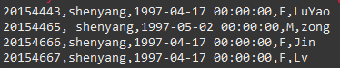

图1.1 数据库通用类测试结果

（2）黑盒测试用例

商品管理测试用例如表1.1所示。

表1.1 人员基本信息测试用例表

|  |  |
| --- | --- |
| **用例名称** | **数据库人员信息表测试用例** |
| 用例id | D-001 |
| 基本描述 | 对BasicInformation表进行增查改操作 |
| 测试方案 | 测试正确输入、输入错误和不输入表项等情况。 |
| 输入数据 | 1. 输入正确数据。 2. 输入错误数据类型 3. 不可为空的属性输入空 |
| 预期结果 | 第一组测试正确执行，数据库人员信息更新成功。  第二组抛出SQL异常。  第三组抛出SQL异常。 |

## 1.2 系统通用类测试报告

|  |  |  |  |
| --- | --- | --- | --- |
| 系统通用类测试描述 | 数据库中各个表的增加、修改以及删除 | | |
| 用例目的 | 测试后台数据库功能的正确性 | | |
| 前提条件 | 用户登陆进入系统 | | |
| 输入/动作 | | 期望的输出/相应 | 实际情况 |
| 添加信息 | | 数据库中对应的表中新增了相应的数据 | 成功 |
| 修改信息 | | 数据库对应的表中修改了相应的数据 | 成功 |
| 查找信息 | | 检索数据库对应表中的数据，筛选符合条件的信息 | 成功 |

# 2 生活缴费模块测试

## 2.1 生活缴费模块白盒测试用例

条件测试情况

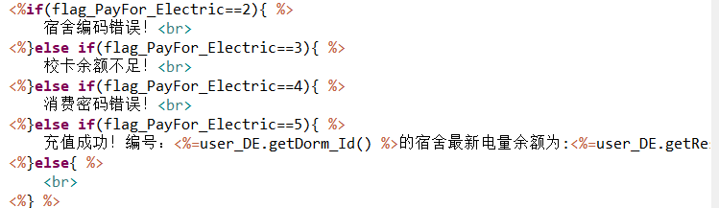

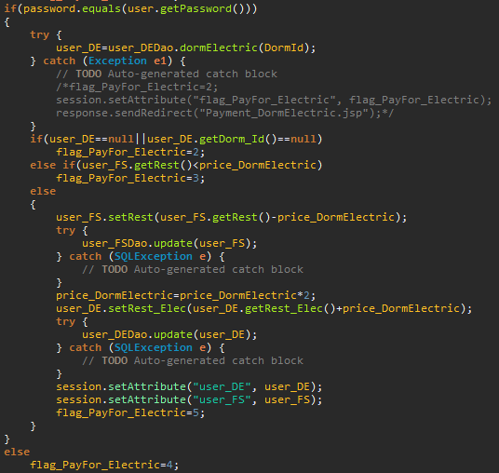

1. 如果输入的密码错误，正确结果应为提示密码输入错误

输入为：

宿舍编码：0000664

充值金额：10

消费密码：wuowudemima

执行内容为：



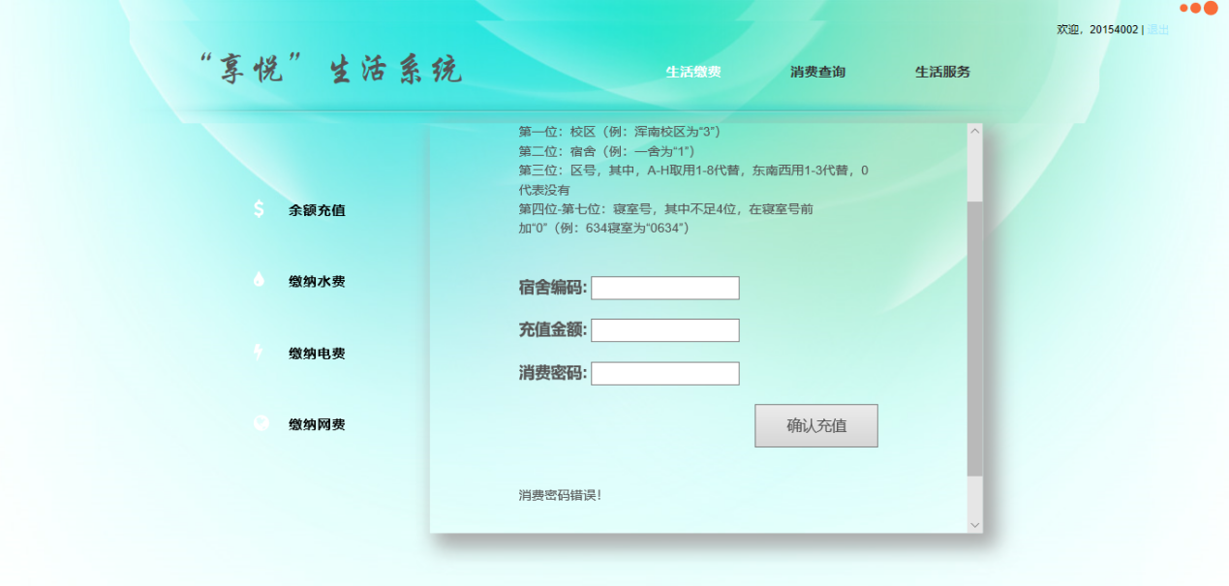

提示：消费密码错误！

程序提示和预期相符，该条路径通过白盒测试

1. 如果未输入寝室号，正确结果应为向用户提示

输入：

宿舍编码：空

充值金额：10

消费密码：20154002

执行内容为：



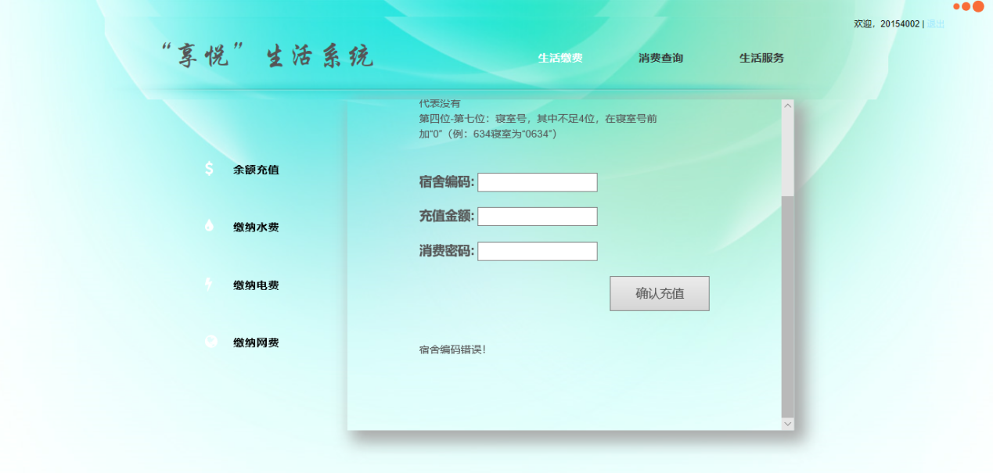

提示：宿舍编码错误！

程序提示与预期相符，该条路径通过白盒测试

1. 若想要充值的金额小于校园卡内剩余金额，正确结果应为向用户提示

输入：

宿舍编码：0000664

充值金额：1000

消费密码0000664

执行内容为：



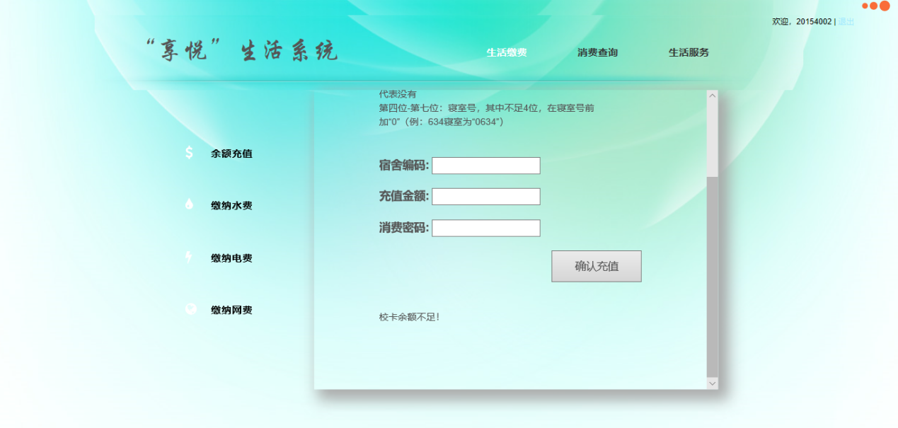

提示：校卡余额不足！

程序提示与预期相符，该条路径通过白盒测试

1. 若输入全部正确，且校园卡内剩余金额足以支付想要支付的电费，则应支付成功

输入：

宿舍编码：0000664

充值金额：10

消费密码：20154002

执行内容为：

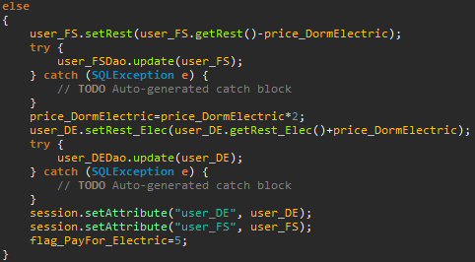

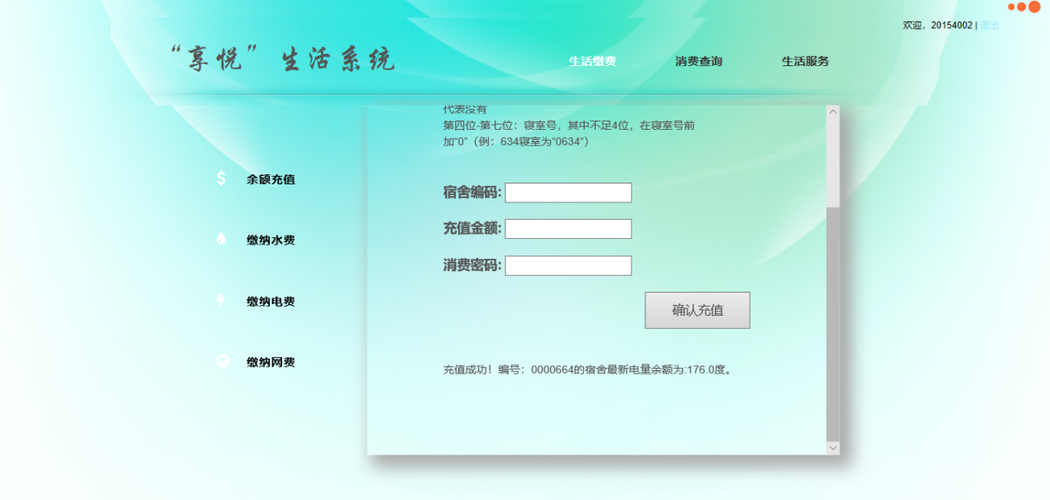

提示：充值成功！

程序提示与预期相符，该条路径通过白盒测试

至此，该模块内全部路径均通过了条件测试。

进行基本路经测试：

生活缴费-余额充值

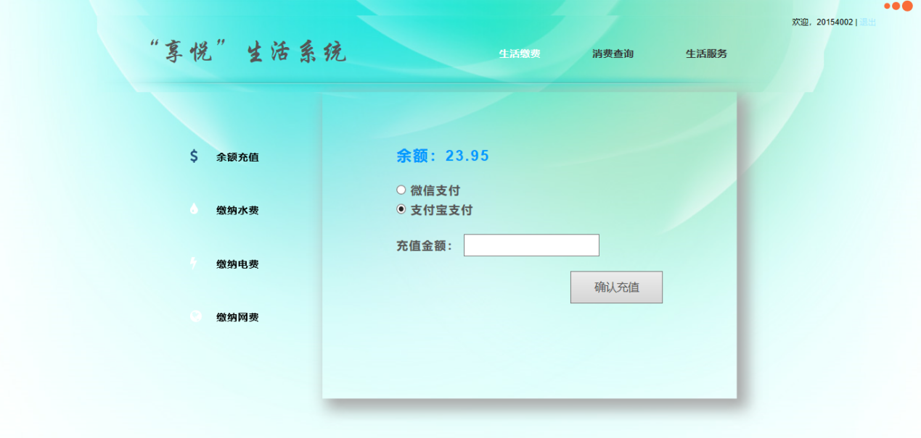

生活缴费-缴纳水费

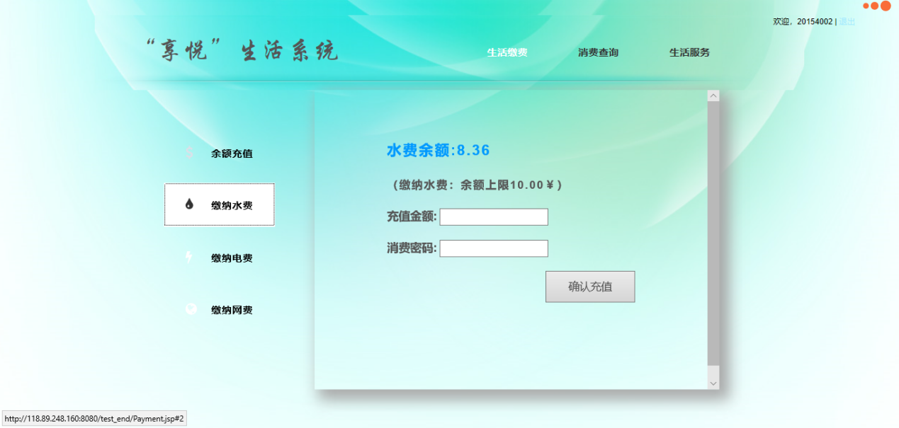

生活缴费-缴纳电费

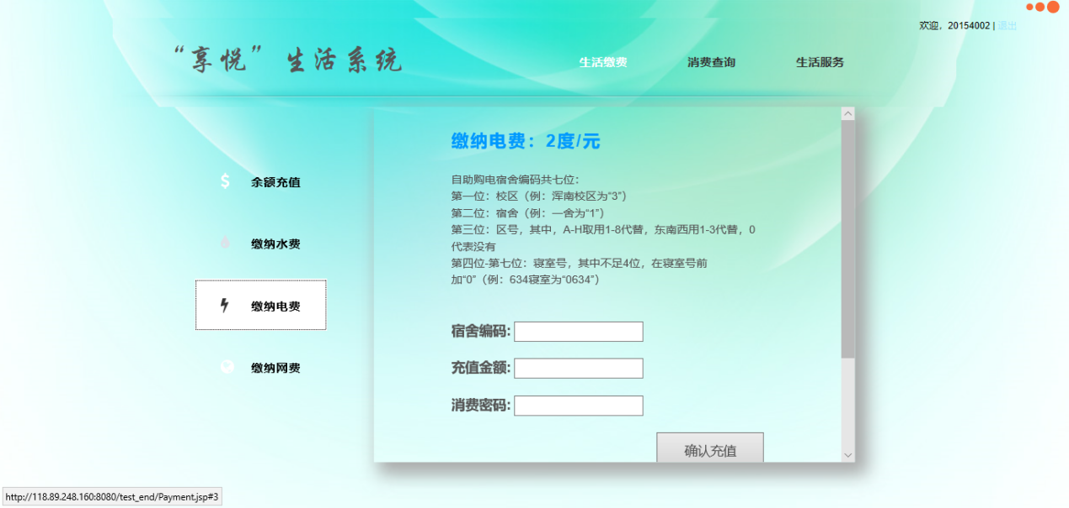

生活缴费-缴纳网费

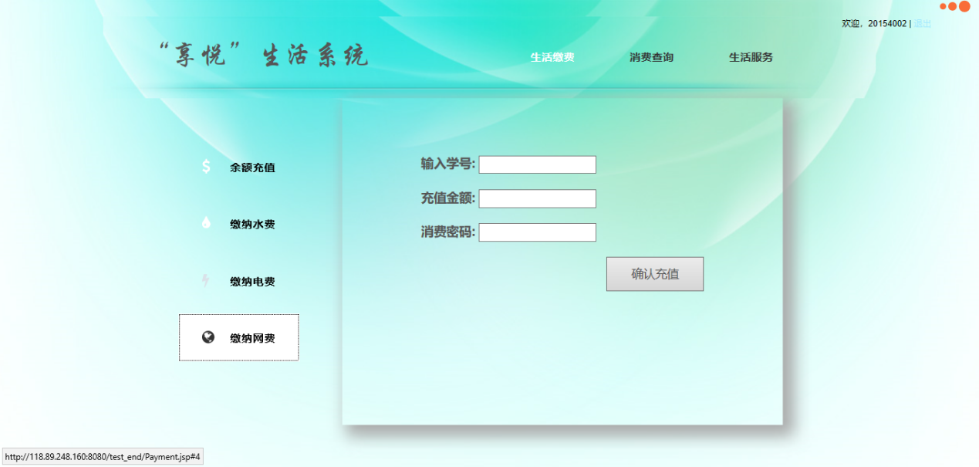

结果显示：该模块通过基本途径测试

由上述结果可知，该模块通过了白盒测试。

## 2.2 生活缴费模块黑盒测试用例

表1.2缴纳电费测试用例表

|  |  |
| --- | --- |
| **用例名称** | **缴纳电费测试用例** |
| 用例id | D-002 |
| 基本描述 | 对缴纳电费的各种输入情况进行测试 |
| 测试方案 | 测试正确输入、输入错误和不输入等情况。 |
| 输入数据 | 1.输入正确数据。  2.输入错误数据类型  3.不可为空的属性输入空 |
| 预期结果 | 第一组测试正确执行，修改数据库中的电费信息成功。  第二组向用户反馈错误。  第三组向用户反馈错误。 |

输入正确数据：

测试数据：0000664 20 31415926

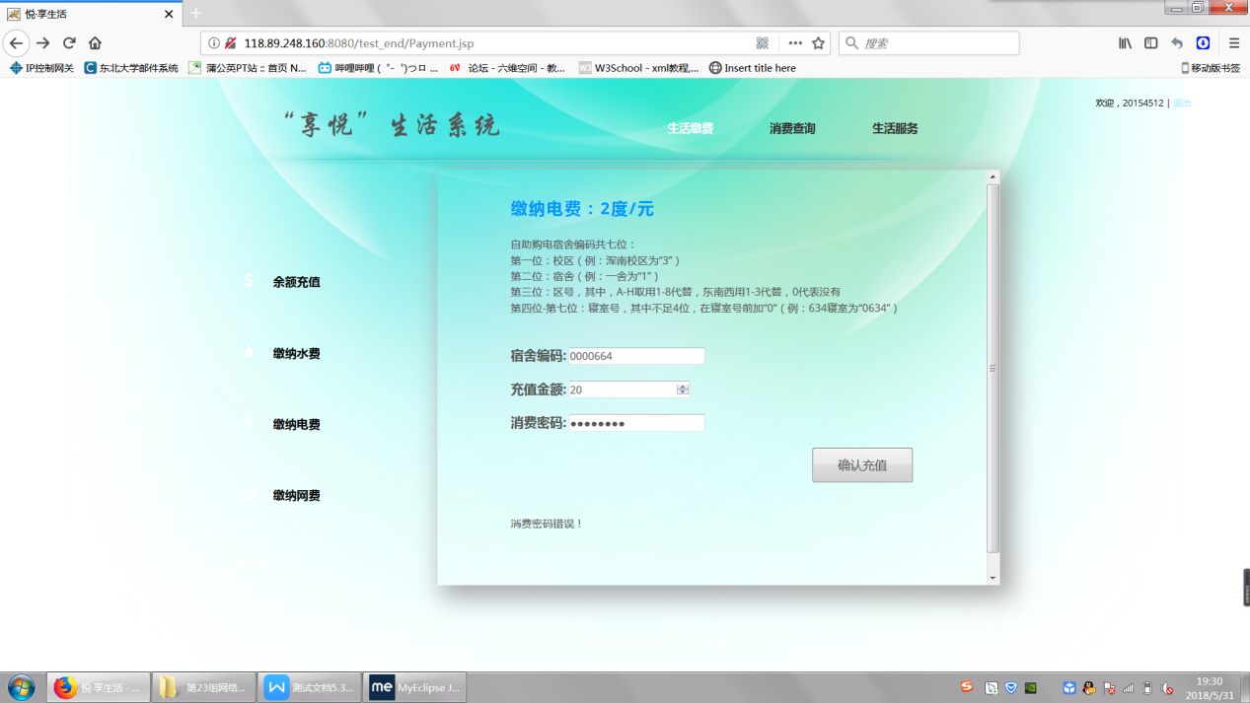

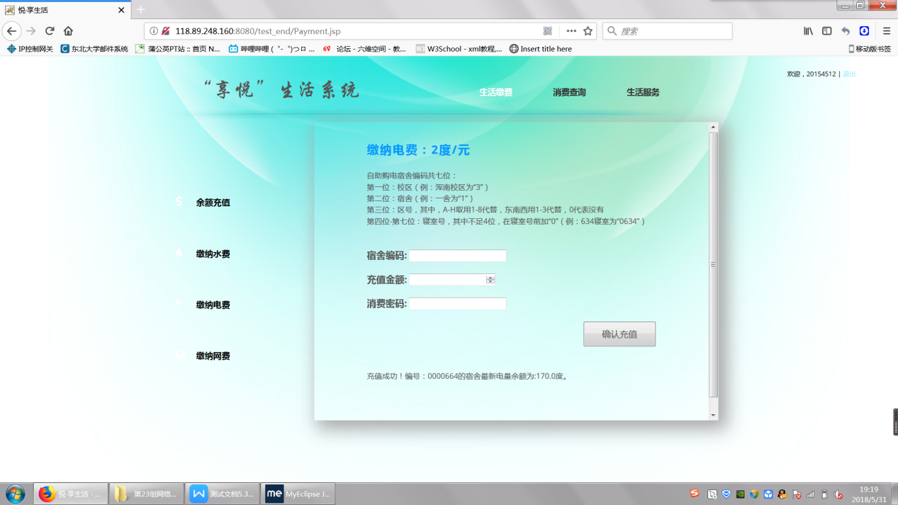

输入错误的数据类型：

测试数据：abcdefg 20 31415926

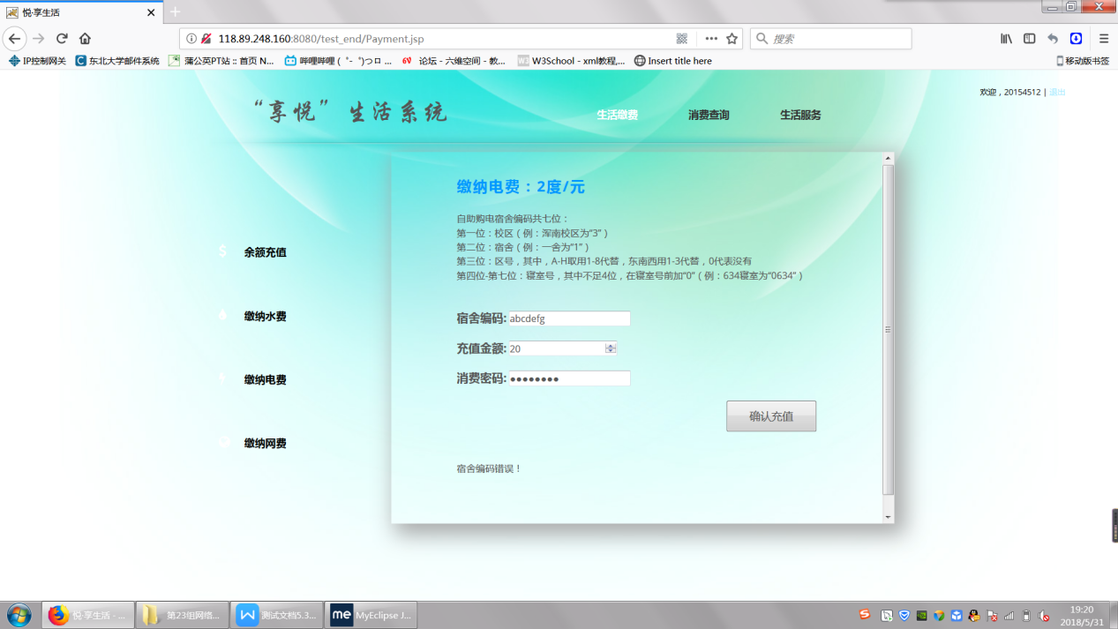

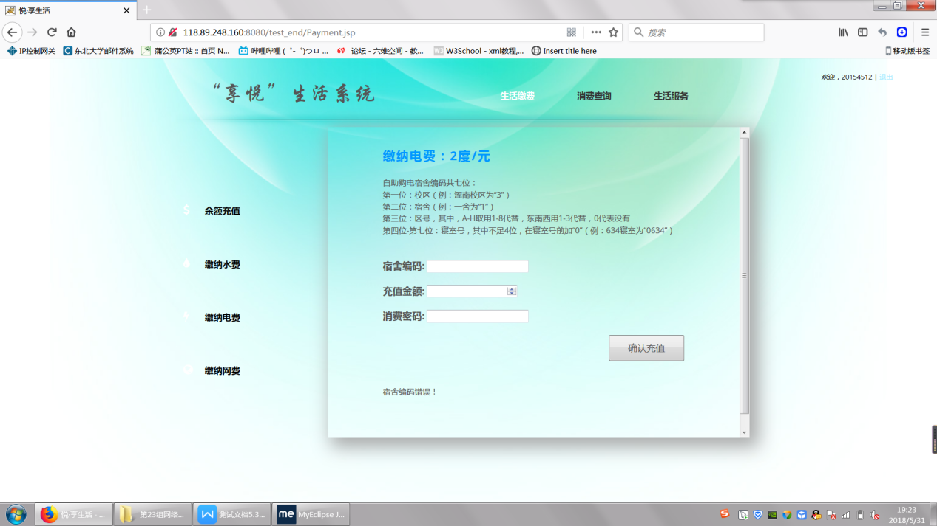

测试数据：0000664 zxc 31415926

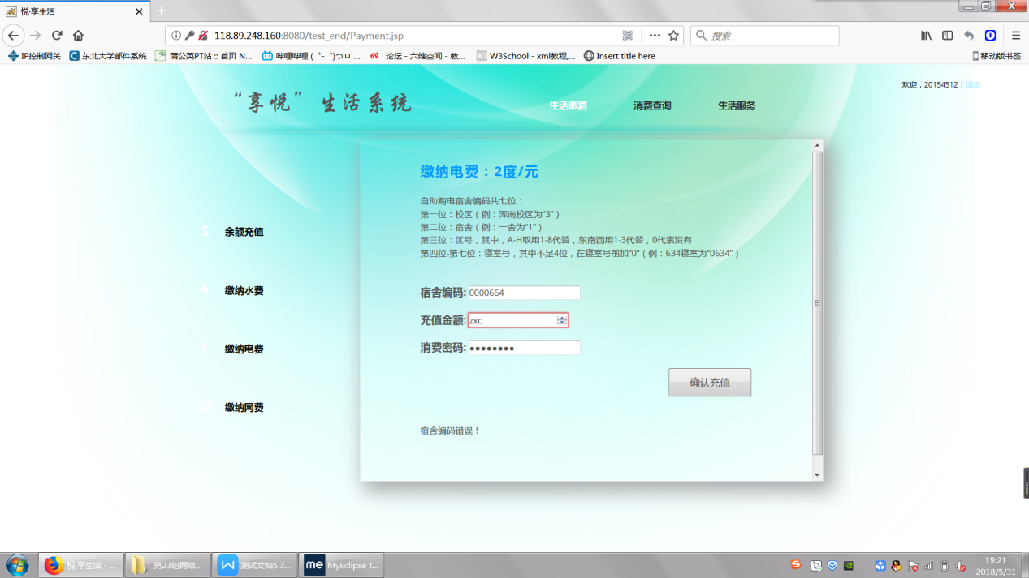

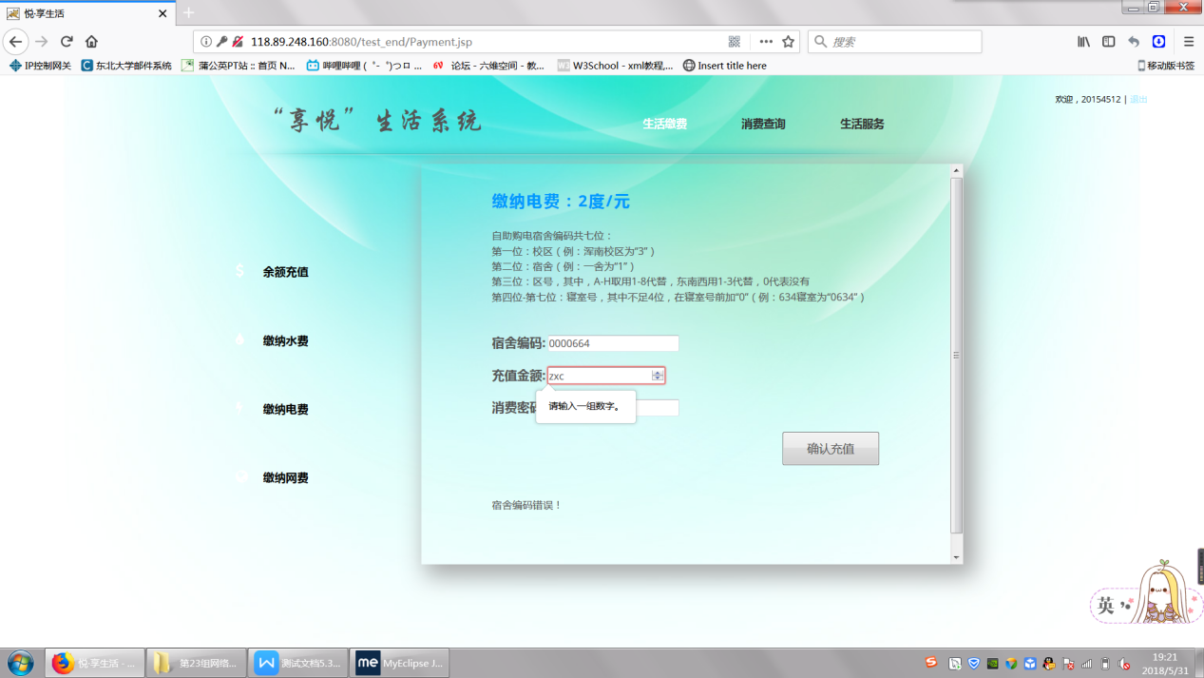

输入错误的消费密码：

测试数据：0000664 5 123456789

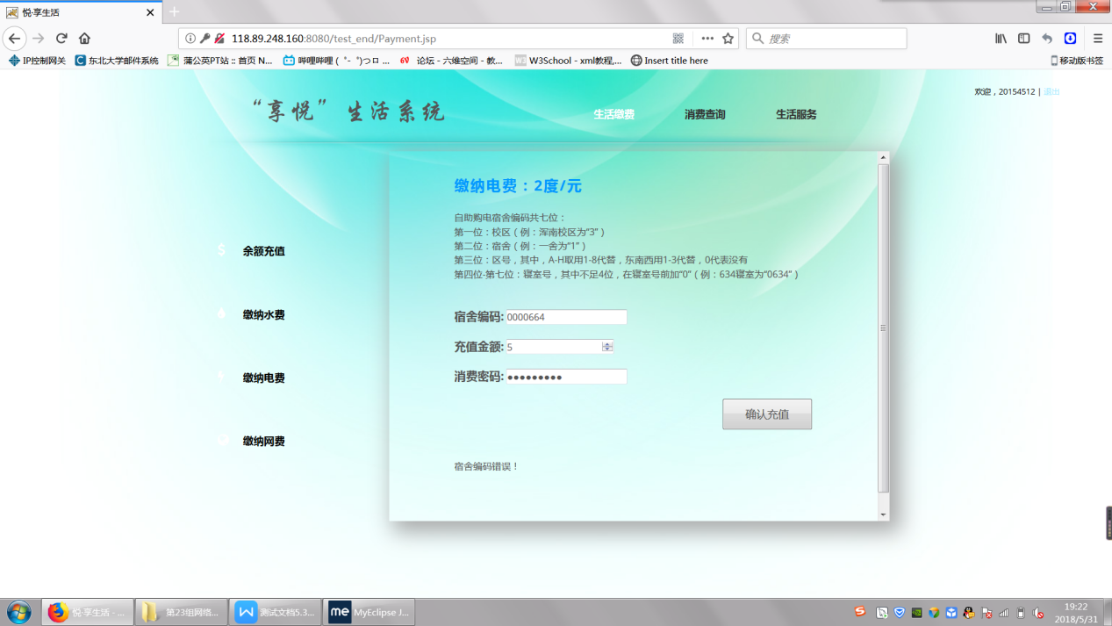

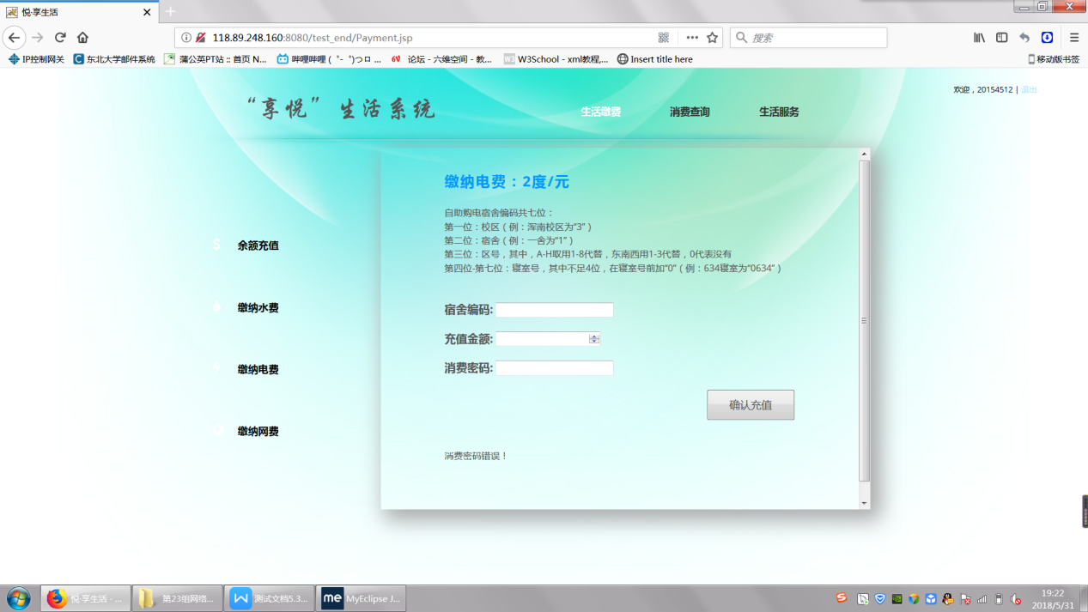

未输入宿舍编码：

测试数据：空 20 31415926

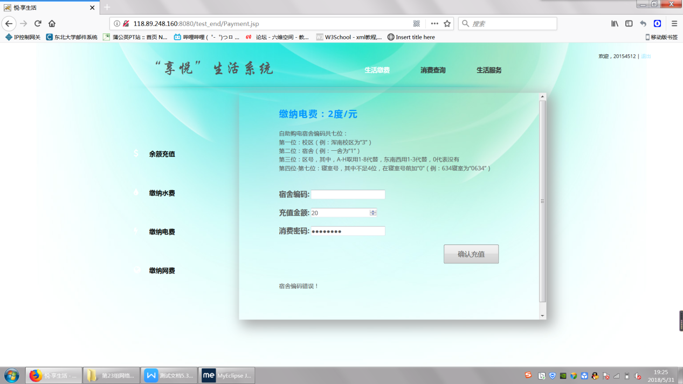

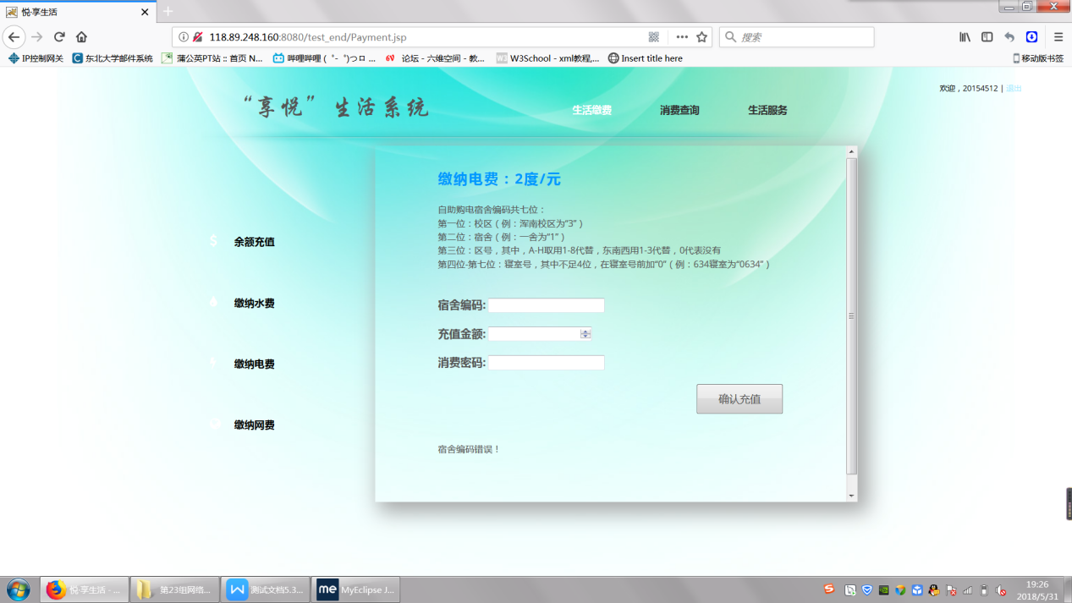

未输入充值密码：

测试数据：0000664 20 空

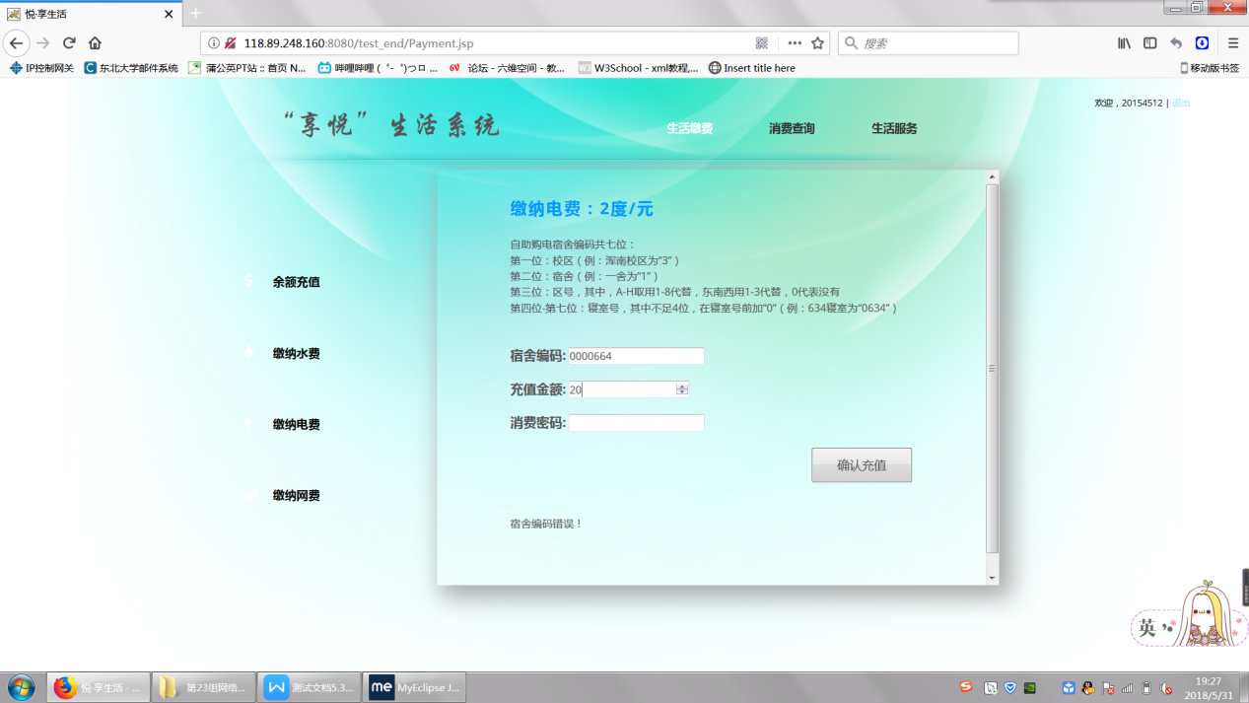

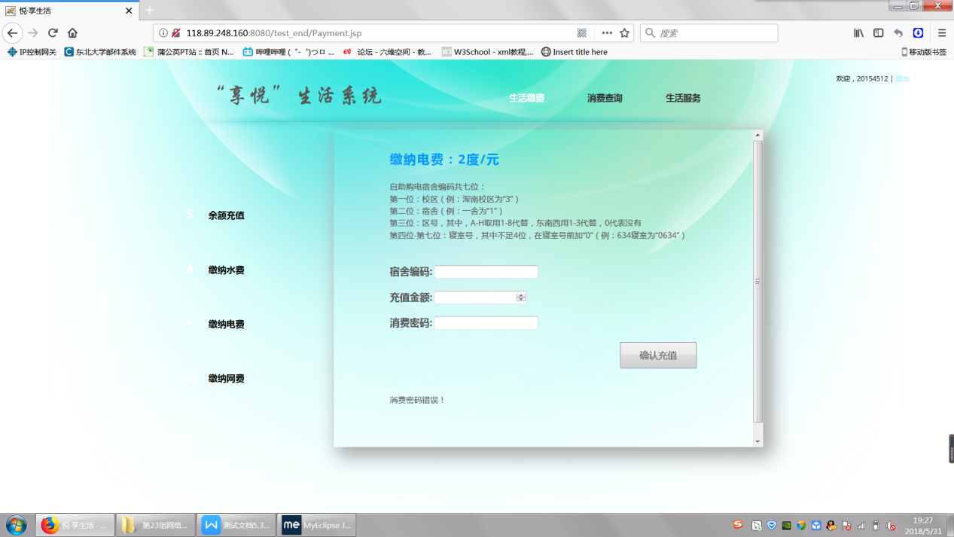

未输入充值金额：

测试数据：0000664 空 31415926

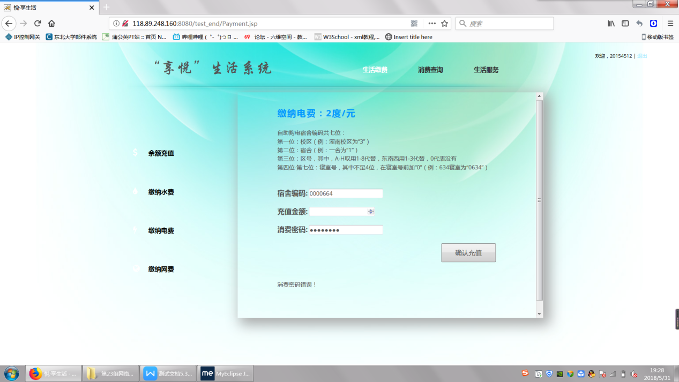

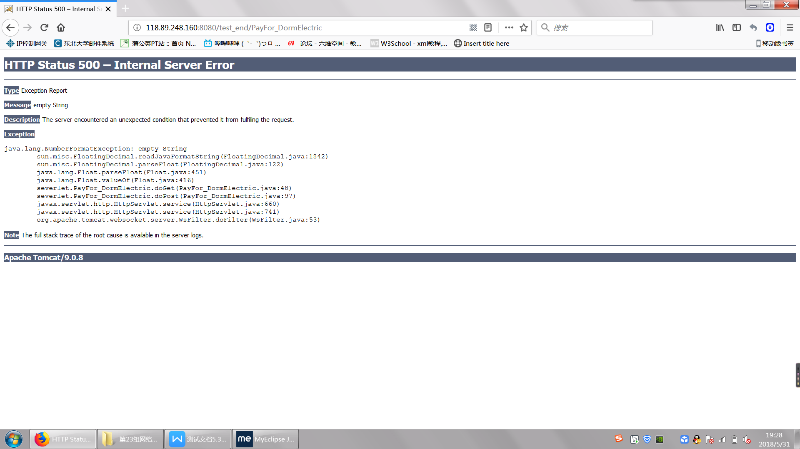

## 2.3生活缴费模块测试报告

|  |  |  |  |
| --- | --- | --- | --- |
| 生活缴费类测试描述 | 校卡充值，缴纳水、电、网费 | | |
| 用例目的 | 测试软件缴费功能的实现和前端与后端服务器和数据库的连接 | | |
| 前提条件 | 用户登陆进入系统 | | |
| 输入/动作 | | 期望的输出/相应 | 实际情况 |
| 输入正确的宿舍编码、金额和消费密码 | | 成功充值 | 成功 |
| 输入错误的消费密码 | | 向用户提示密码错误 | 成功 |
| 未输入宿舍编码 | | 向用户反馈错误 | 成功 |
| 未输入充值金额 | | 向用户反馈错误 | 成功 |
| 未输入消费密码 | | 向用户反馈错误 | 失败 |
| 输入错误的数据类型 | | 向用户反馈错误 | 成功 |

## 2.4 生活缴费模块调试过程

对所输入的数据进行判断，若为空或数据类型不符合要求，则向用户弹出提示。

# 3 消费查询模块测试

## 3.1 消费查询模块白盒测试用例

条件测试情况：

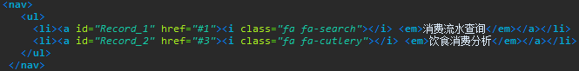

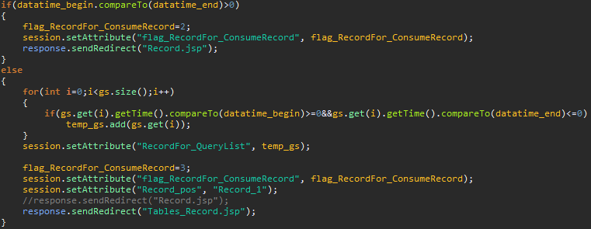

1. 若时间输入相反，，则向用户提示错误

输入：

消费流水开始时间：2018-05-22 03:41:35

消费流水结束时间：2018-05-13 14:22:34

执行情况：

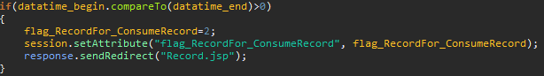

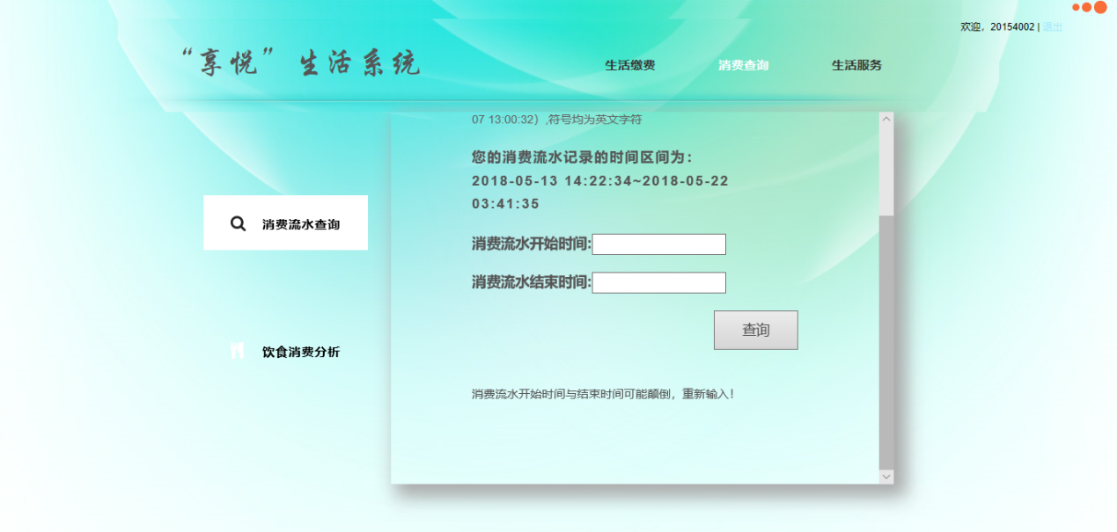

提示：消费流水开始时间与结束时间可能颠倒，重新输入！

程序提示与预期相符，该条路径通过白盒测试

1. 若时间正确输入，则应正确输出

输入：

消费流水开始时间：2018-05-13 14:22:34

消费流水结束时间：2018-05-22 03:41:35

执行情况：

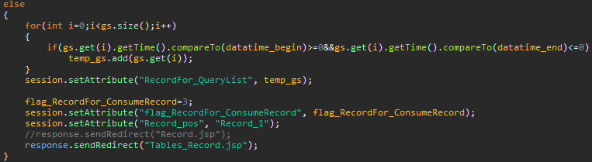

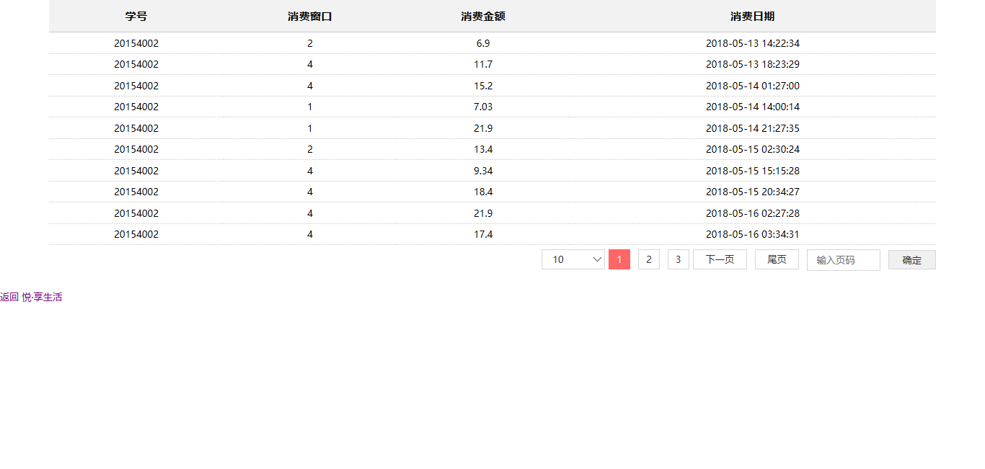

输出：正确输出消费记录

程序提示与预期相符，该条路径通过白盒测试

至此，该模块通过条件测试

基本途径测试：

消费查询-消费流水查询

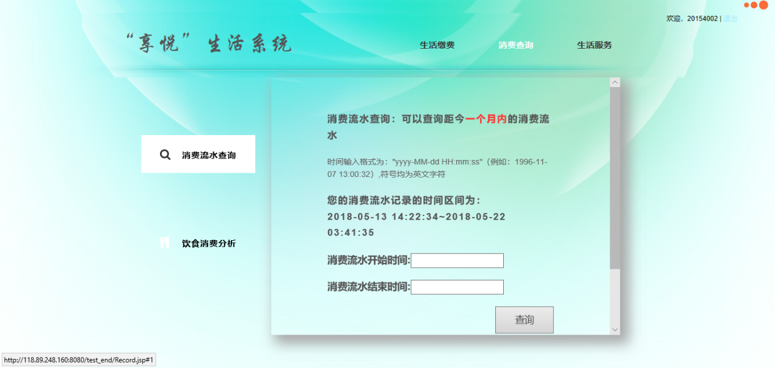

消费查询-饮食分析查询

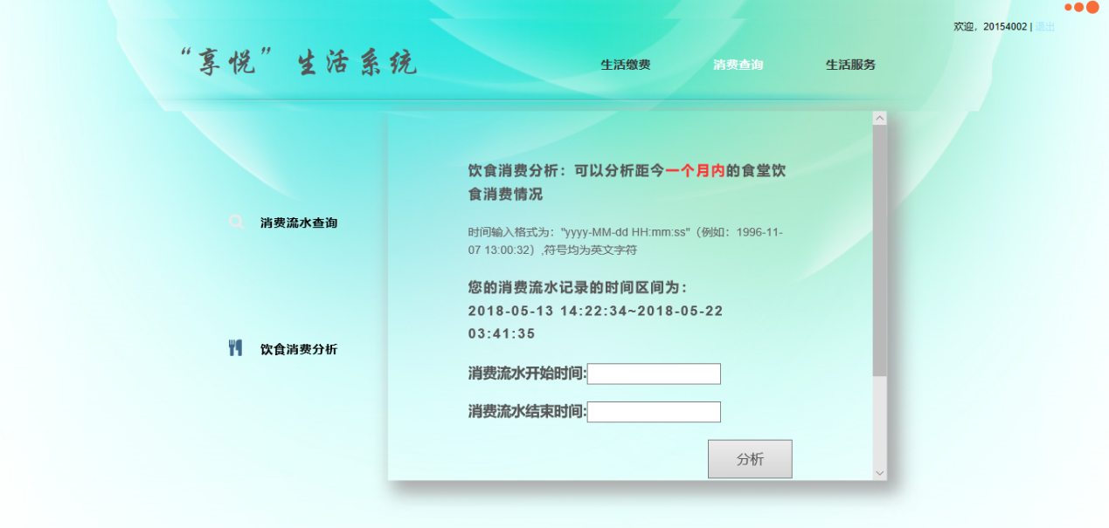

结果显示：该模块通过基本途径测试

由上述结果可知，该模块通过了白盒测试。

## 3.2 消费查询模块黑盒测试用例

表1.3消费流水测试用例表

|  |  |
| --- | --- |
| **用例名称** | **消费流水测试用例** |
| 用例id | D-003 |
| 基本描述 | 对消费流水查询各种输入情况进行测试 |
| 测试方案 | 测试正确输入、输入错误和不输入等情况。 |
| 输入数据 | 1.输入正确数据。  2.输入错误数据类型  3.不可为空的属性输入空 |
| 预期结果 | 第一组测试正确执行，查找数据库中的消费信息成功。  第二组向用户反馈错误。  第三组向用户反馈错误。 |

表1.4饮食消费分析测试用例表

|  |  |
| --- | --- |
| **用例名称** | **饮食分析测试用例** |
| 用例id | D-004 |
| 基本描述 | 对饮食分析的各种输入情况进行测试 |
| 测试方案 | 测试正确输入、输入错误和不输入等情况。 |
| 输入数据 | 1.输入正确数据。  2.输入错误数据类型  3.输入为空 |
| 预期结果 | 第一组测试正确执行，分析饮食情况成功。  第二组向用户反馈错误。  第三组向用户反馈错误。 |

输入正确数据：

测试数据：2018-05-01 11:13:21 2018-05-26 22:00:00

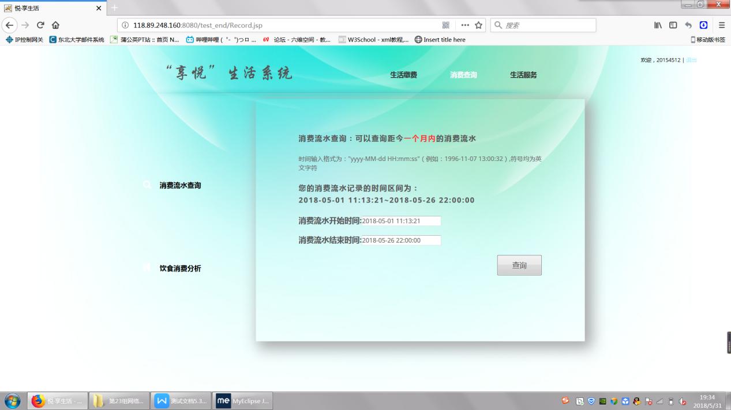

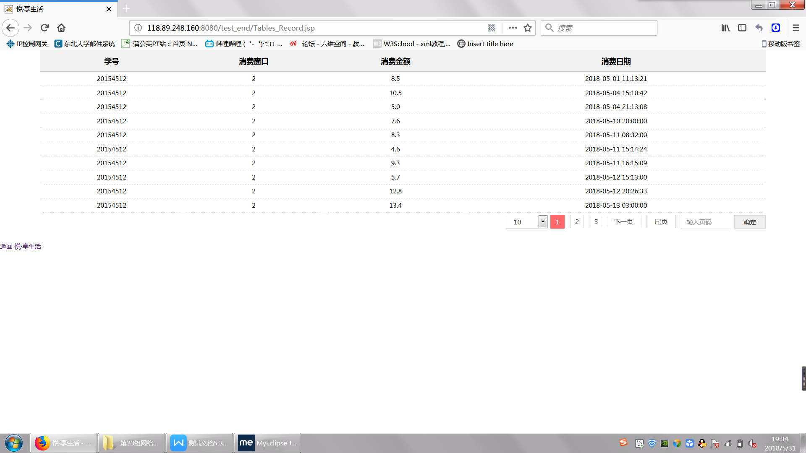

输入错误数据类型：

测试数据：2018-05-01 ab:cd:ef 2018-05-26 2a:sd:00

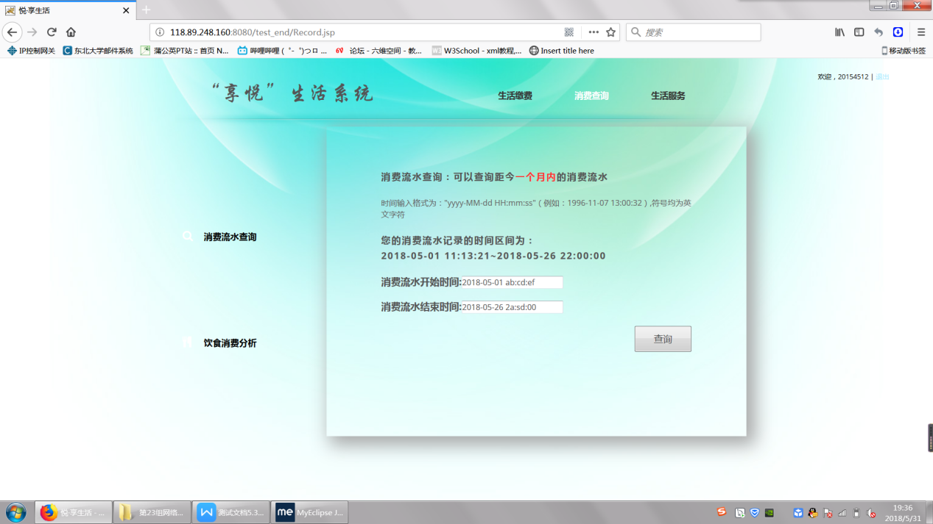

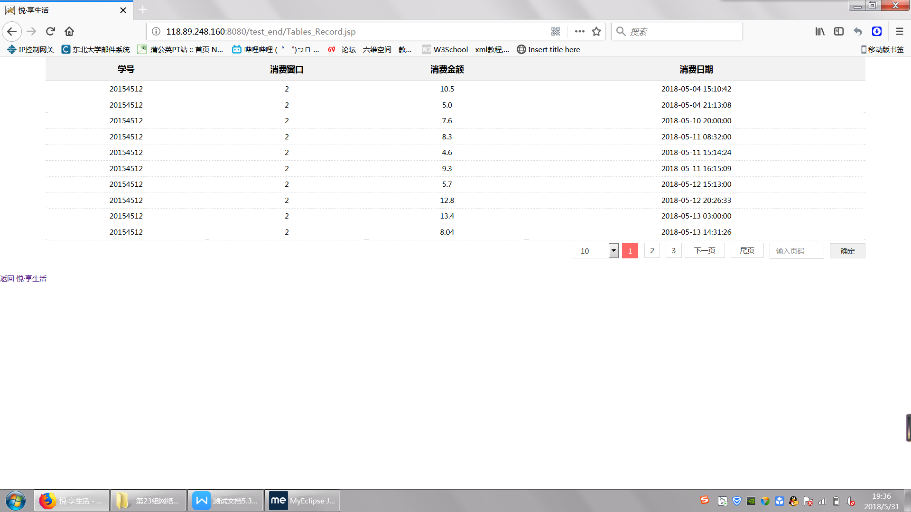

测试数据：2018-05-01 2018-05-26

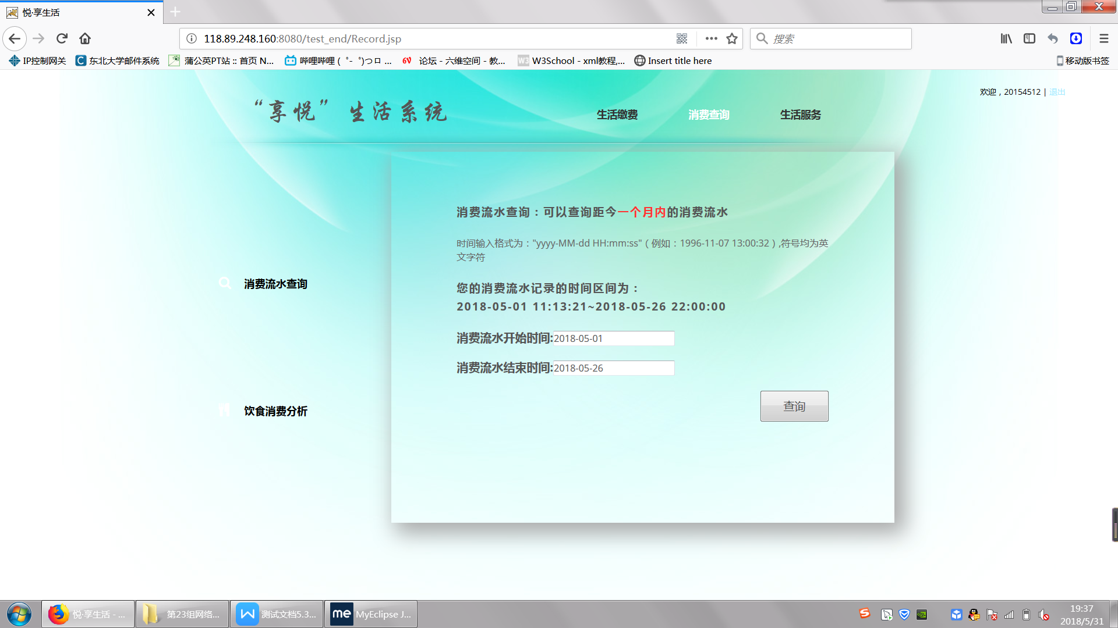

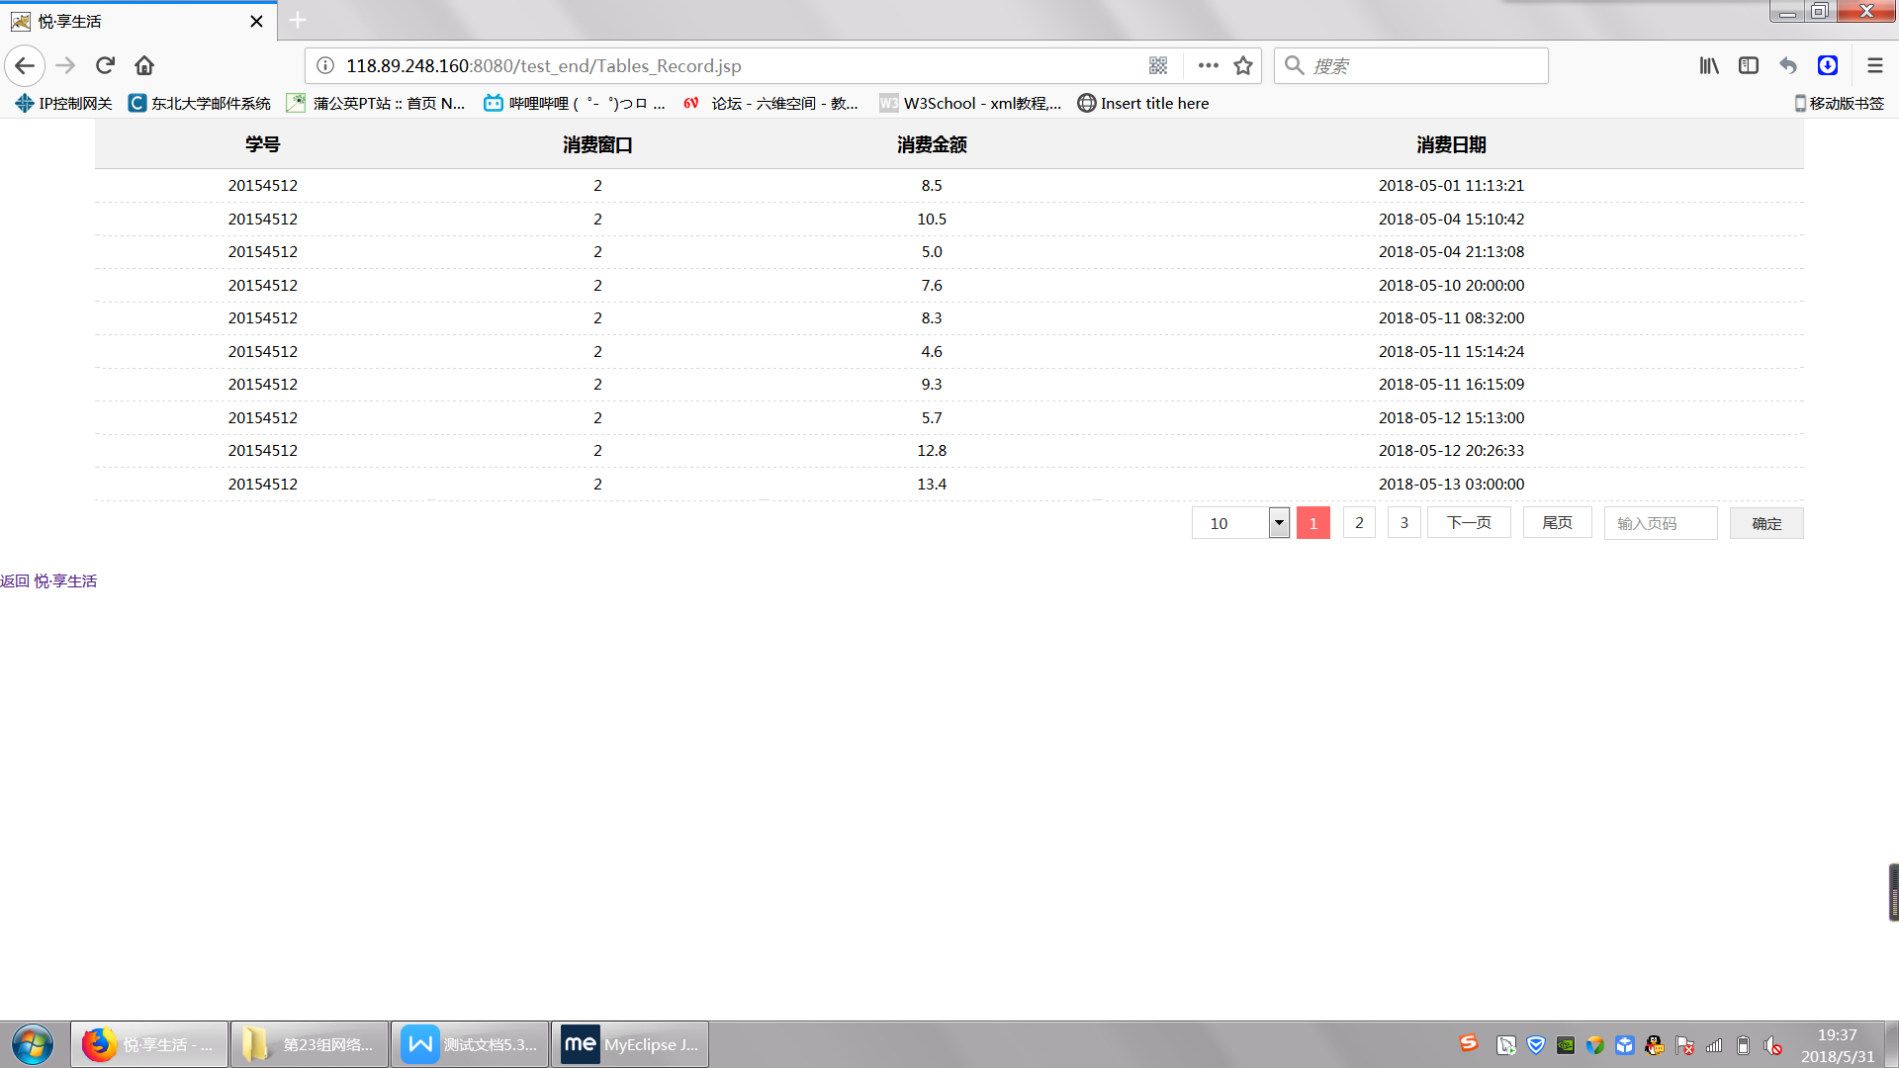

测试数据：2018-05-01 11:13:21 efgh

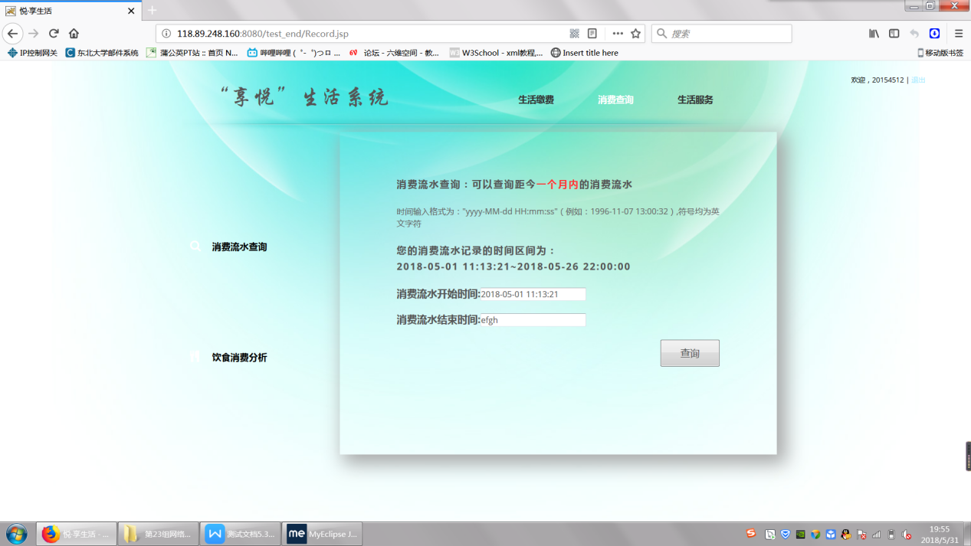

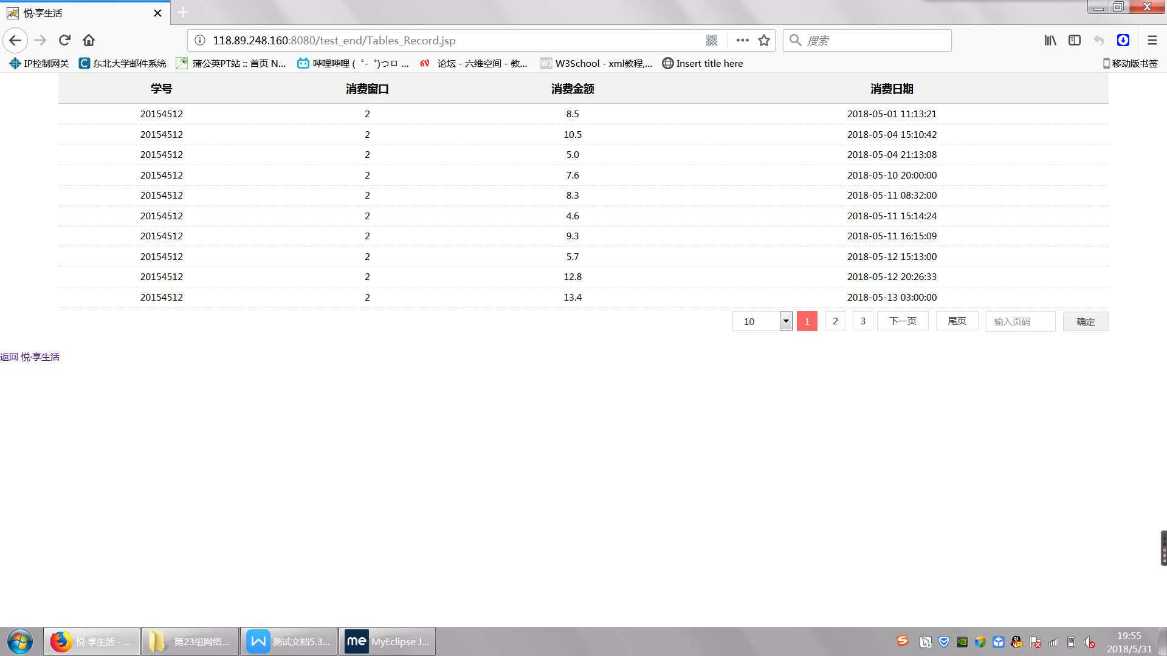

测试数据：abcd efgh

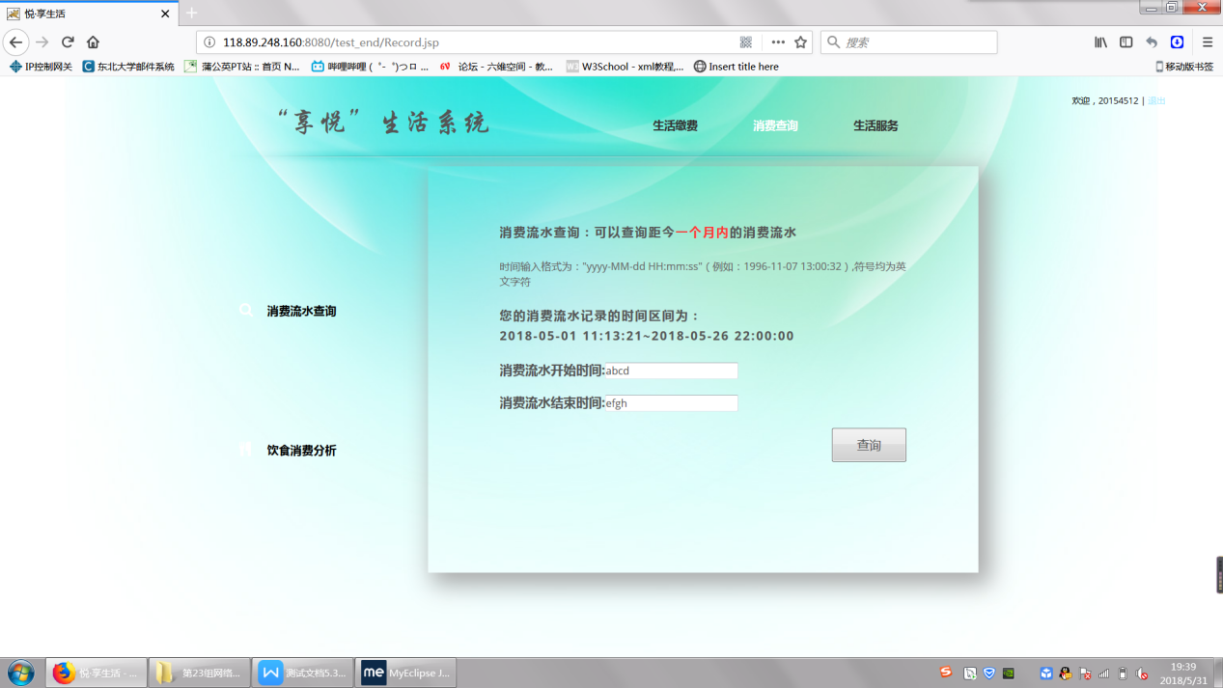

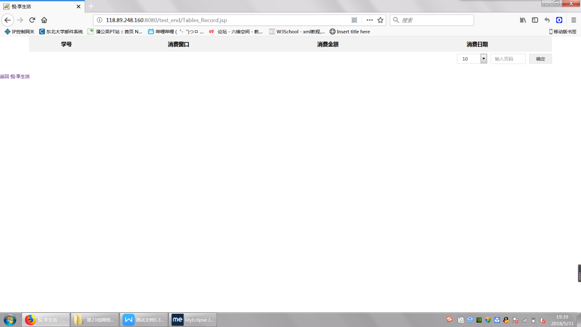

消费流水开始时间为空：

测试数据：空 2018-05-26 22:00:00

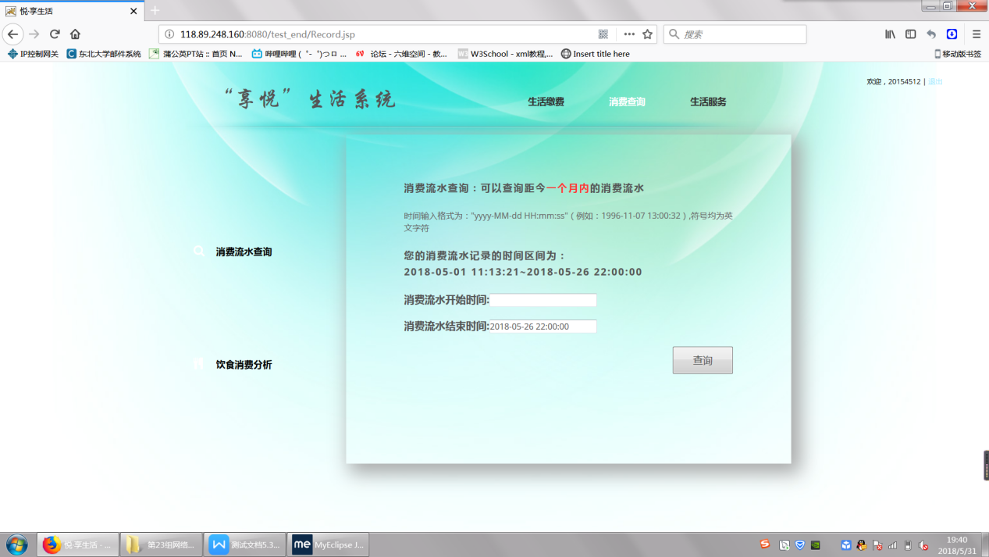

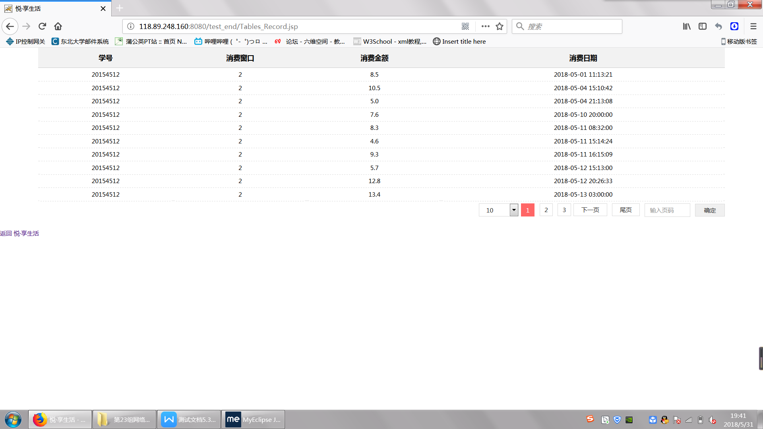

消费流水结束时间为空：

测试数据：2018-05-01 11:13:21 空

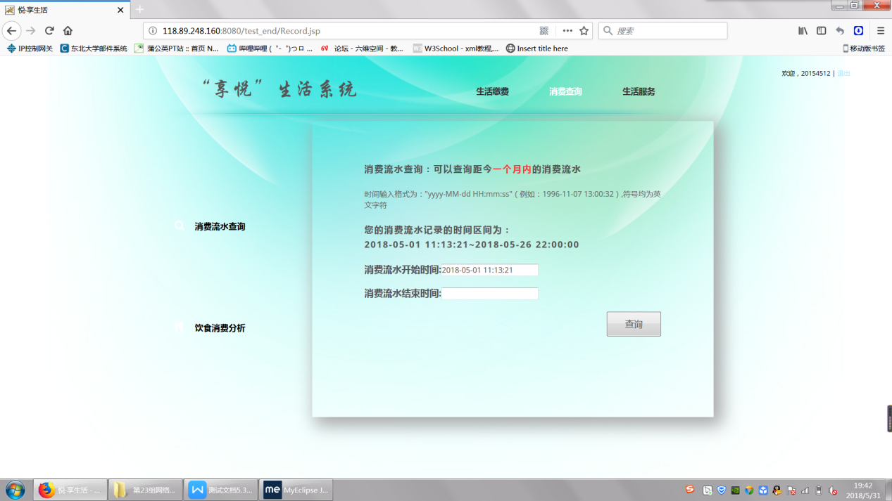

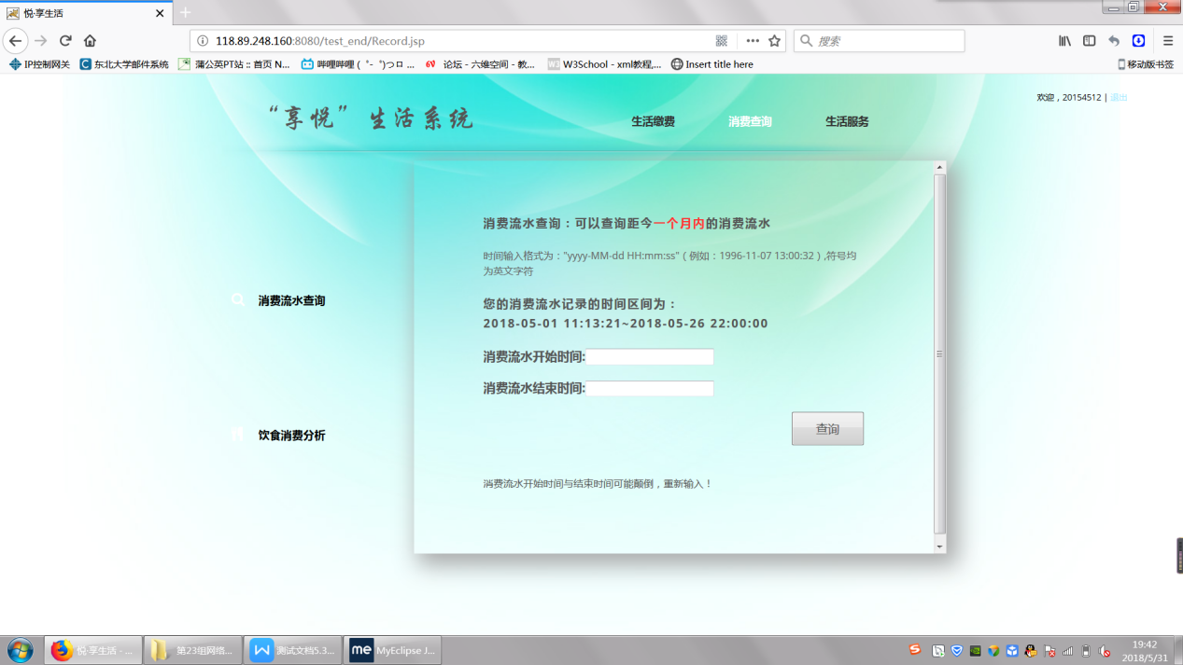

消费流水开始、结束时间都为空：

测试数据：空 空

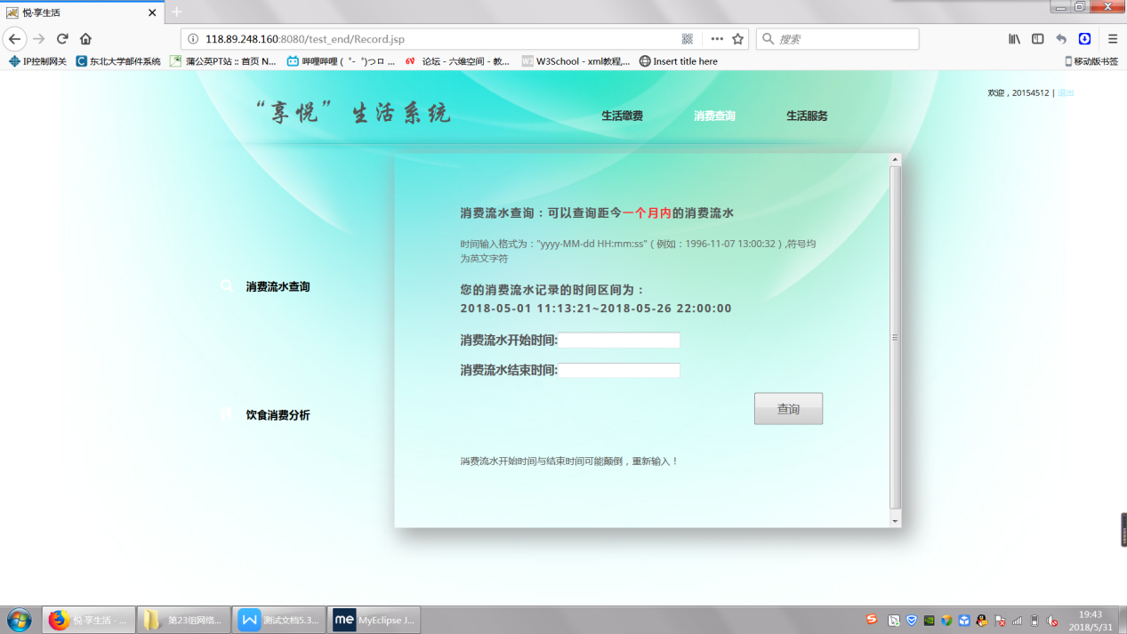

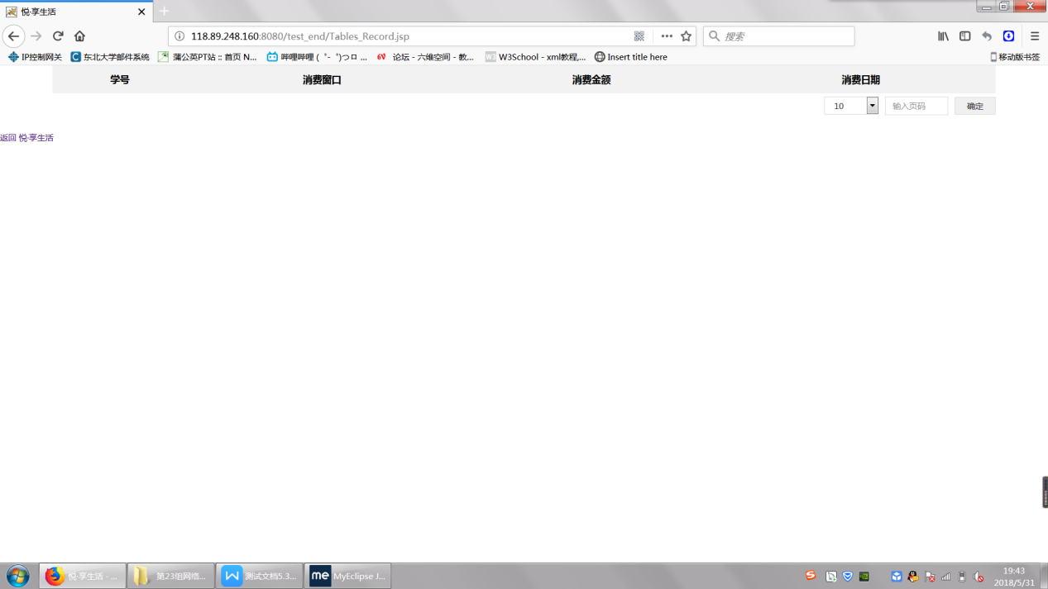

输入正确数据：

输入数据：2018-05-01 11:13:21 2018-05-26 22:00:00

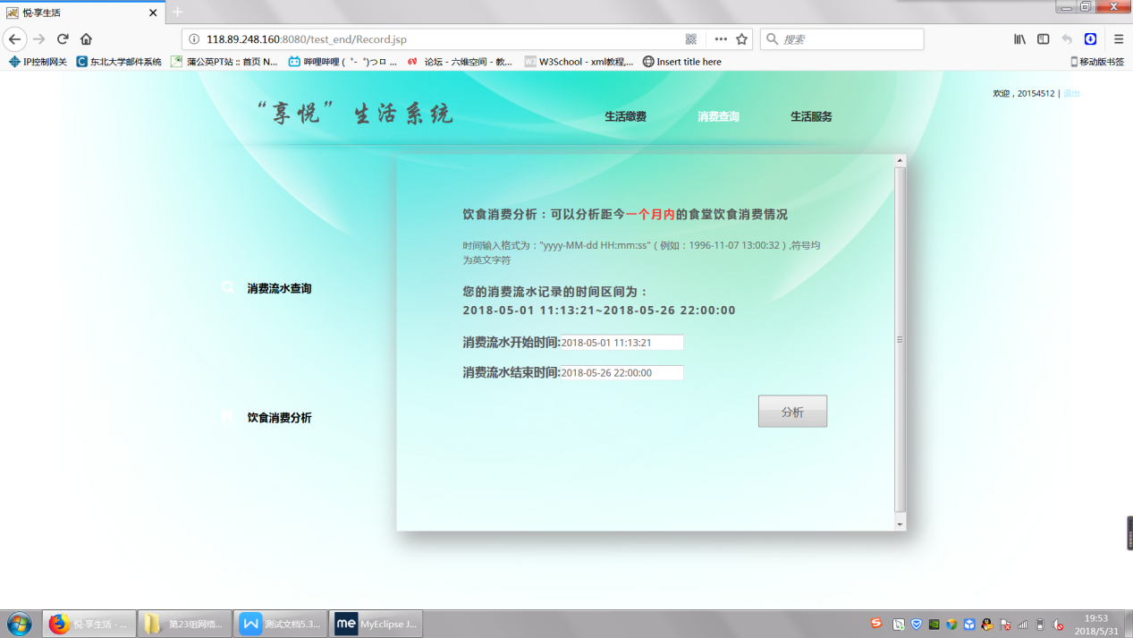

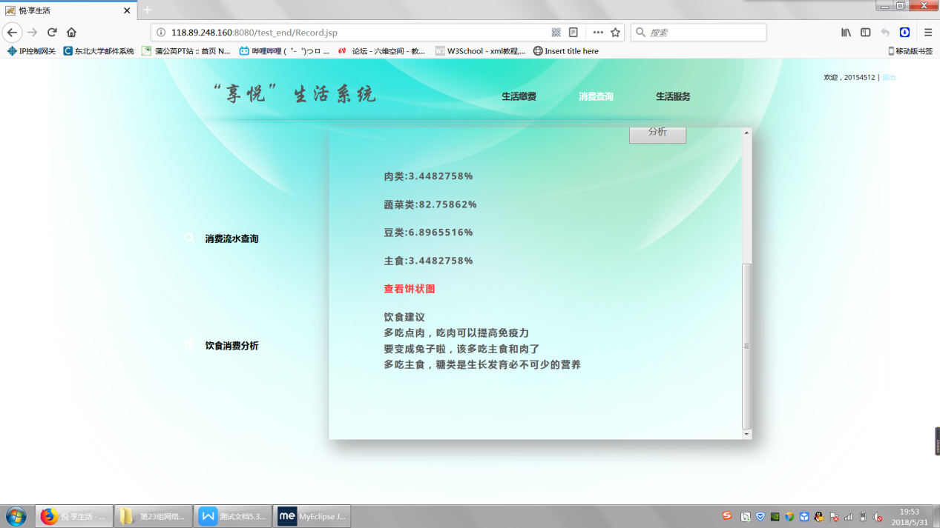

输入错误数据类型：

输入数据：2018-05-01 ab:cd:ef 2018-05-26 2a:sd:00

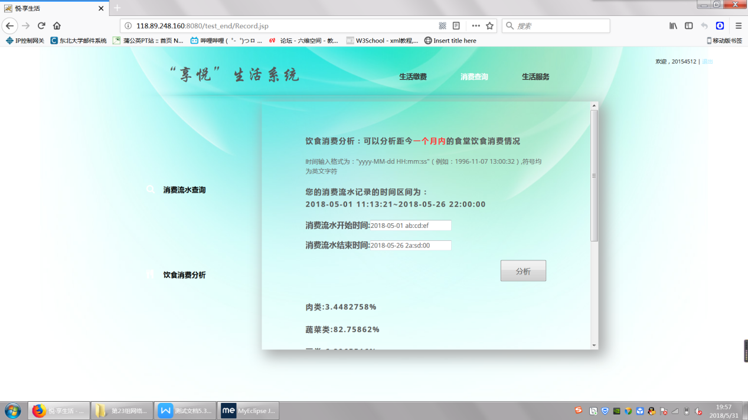

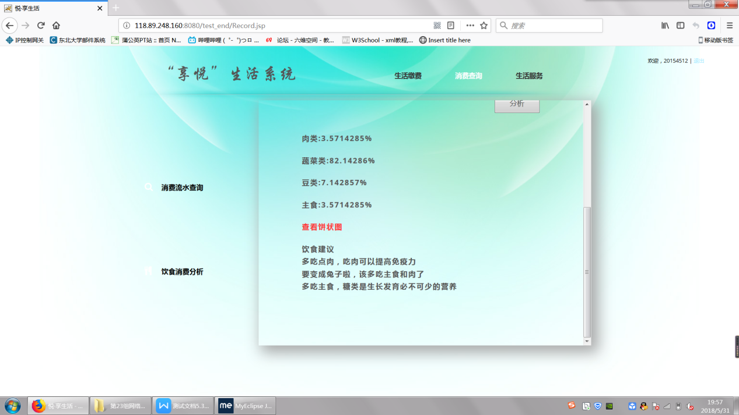

测试数据：2018-05-01 2018-05-26

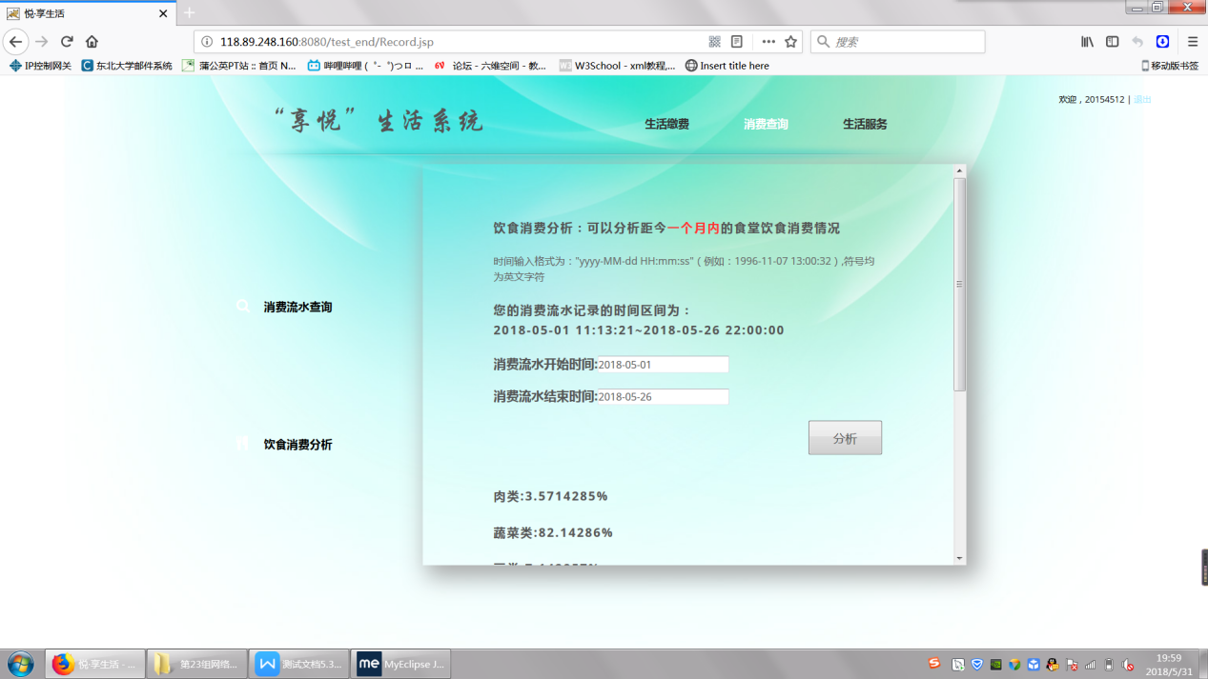

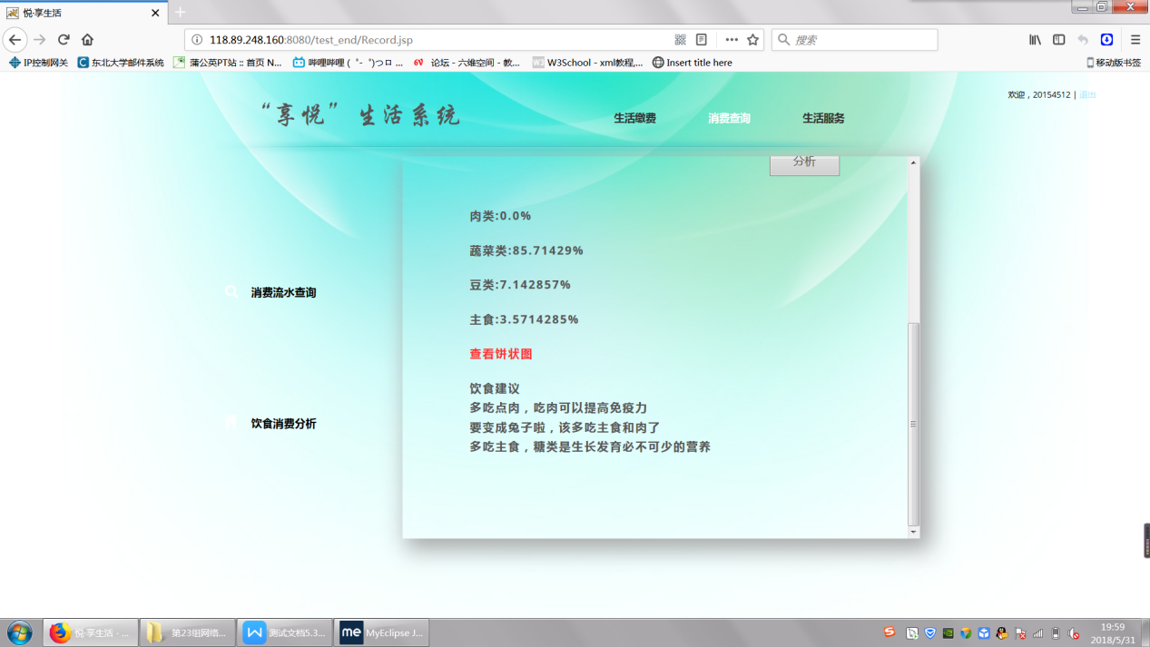

测试数据：2018-05-01 11:13:21 efgh

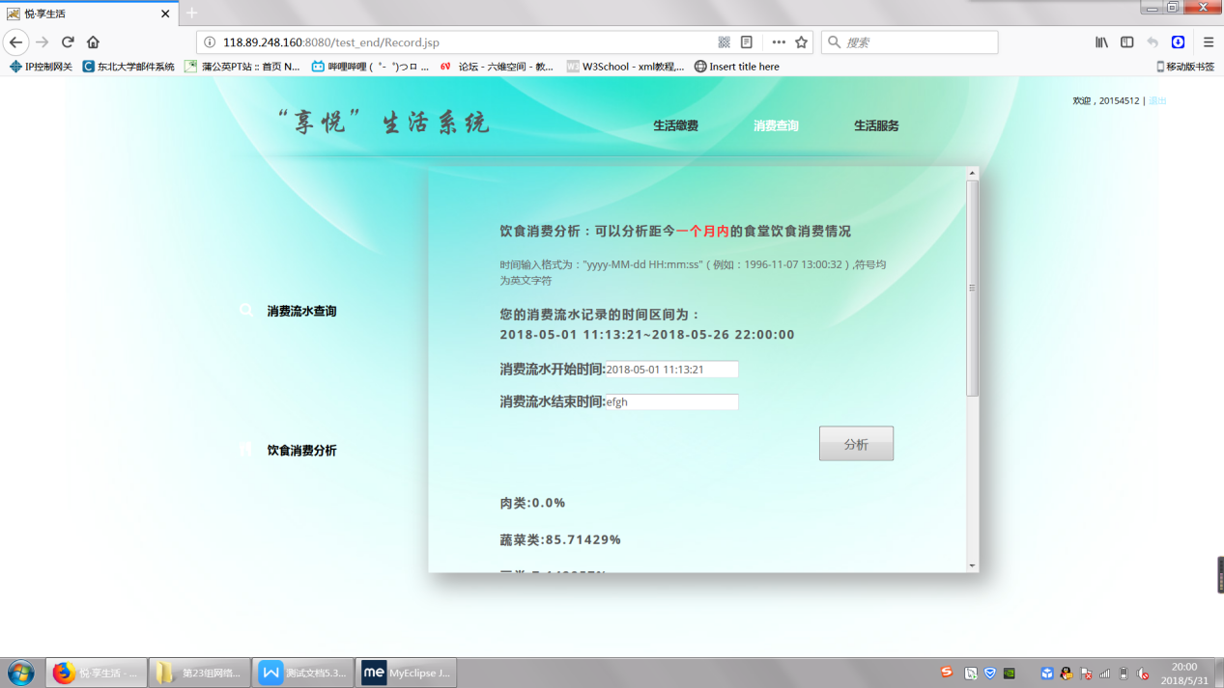

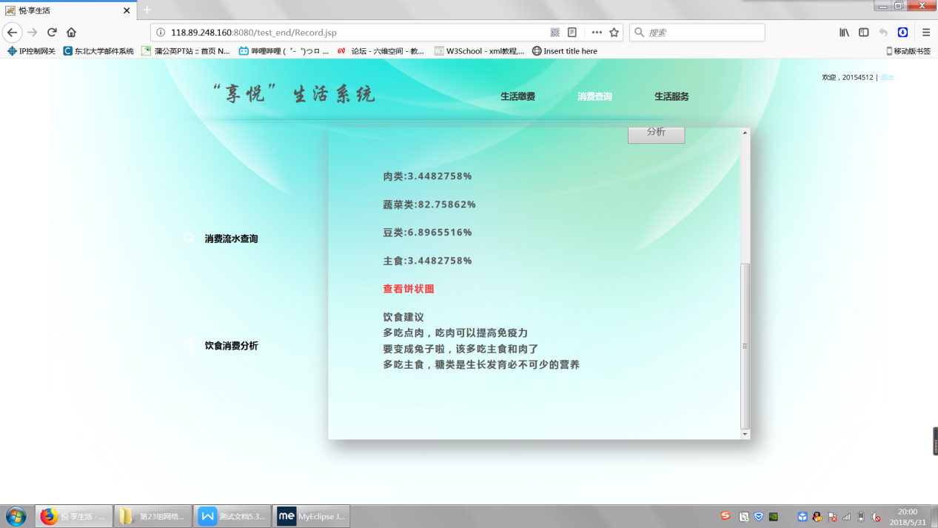

测试数据：abcd efgh

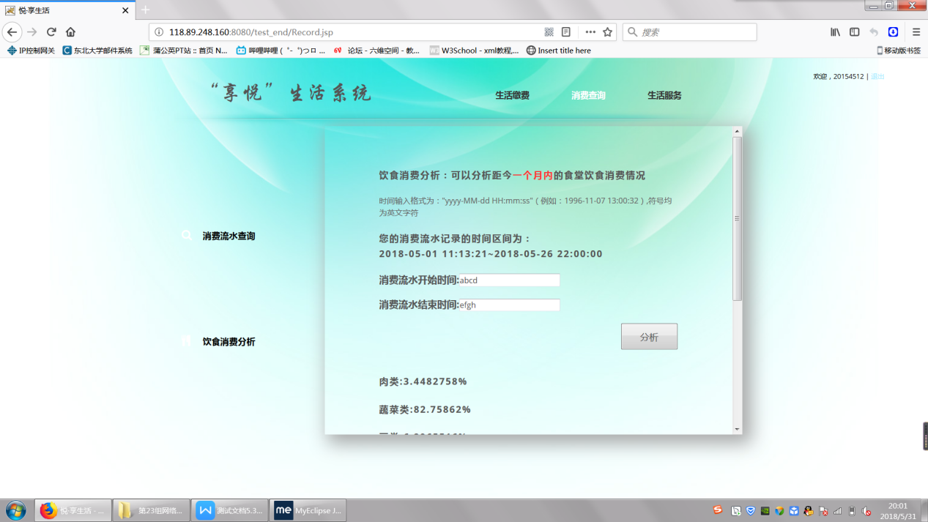

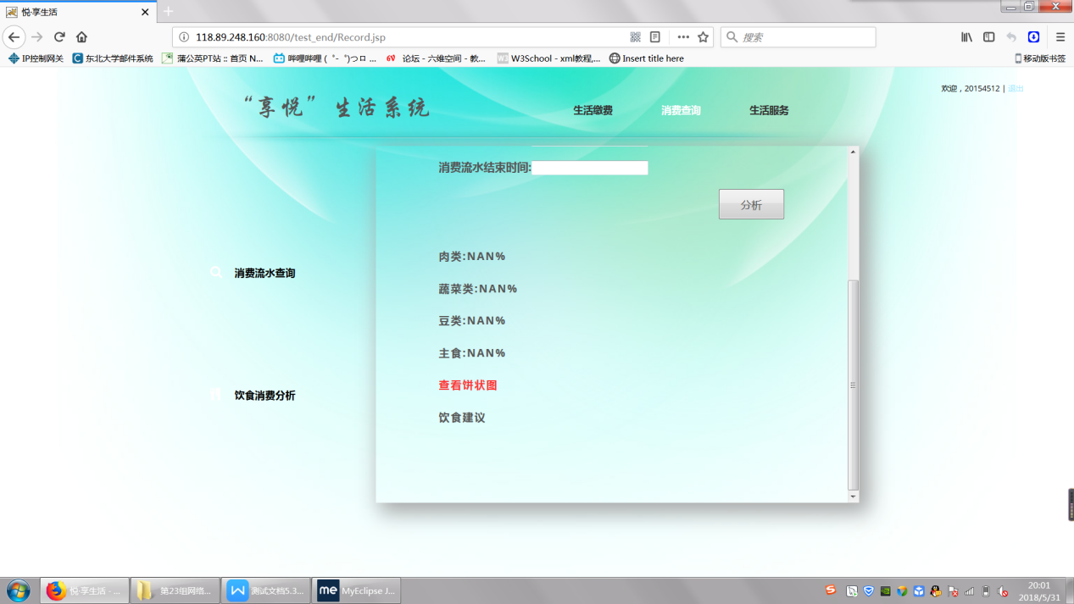

消费流水开始时间为空：

测试数据：空 2018-05-26 22:00:00

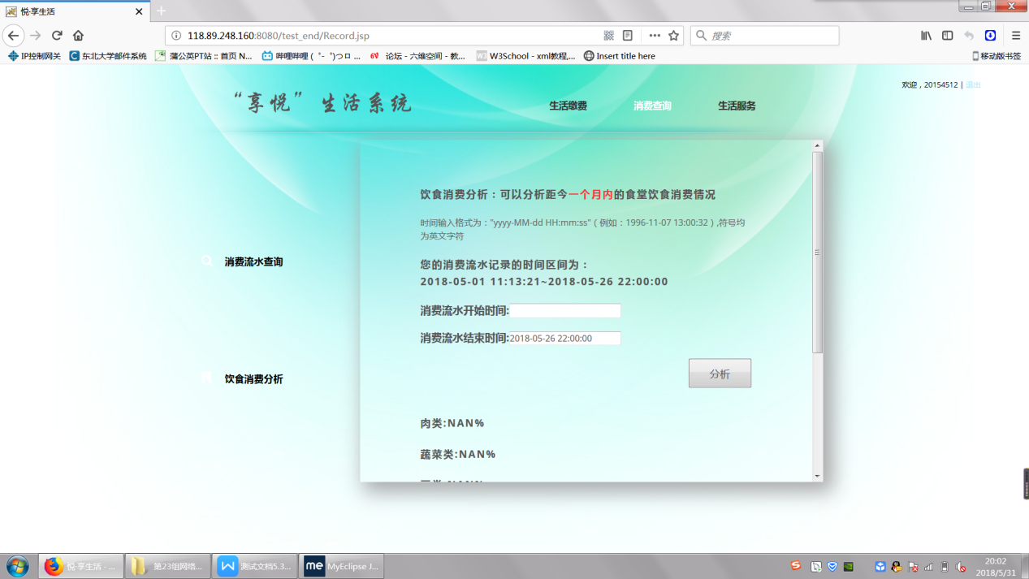

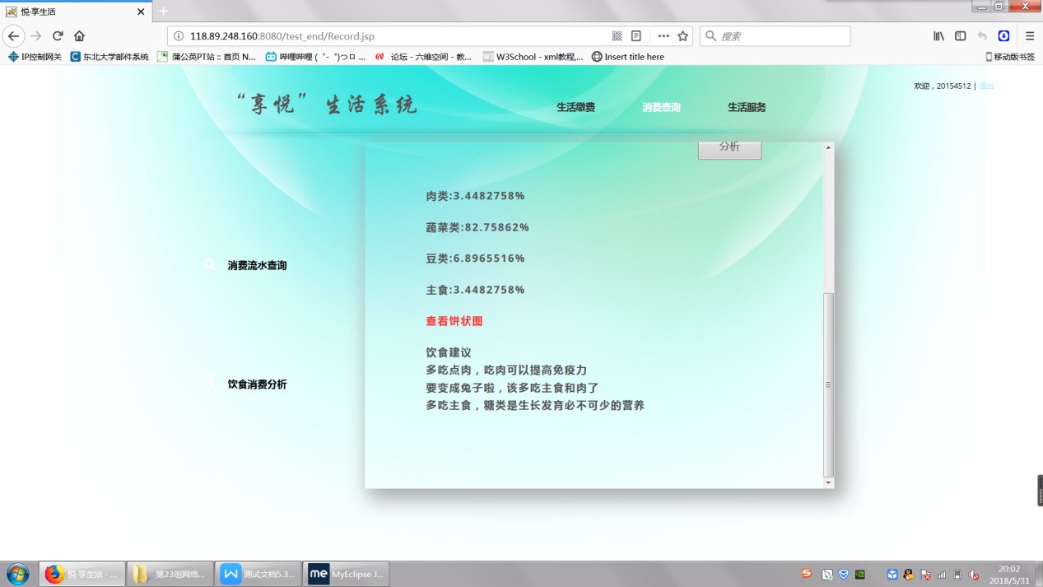

消费流水结束时间为空：

测试数据：2018-05-01 11:13:21 空

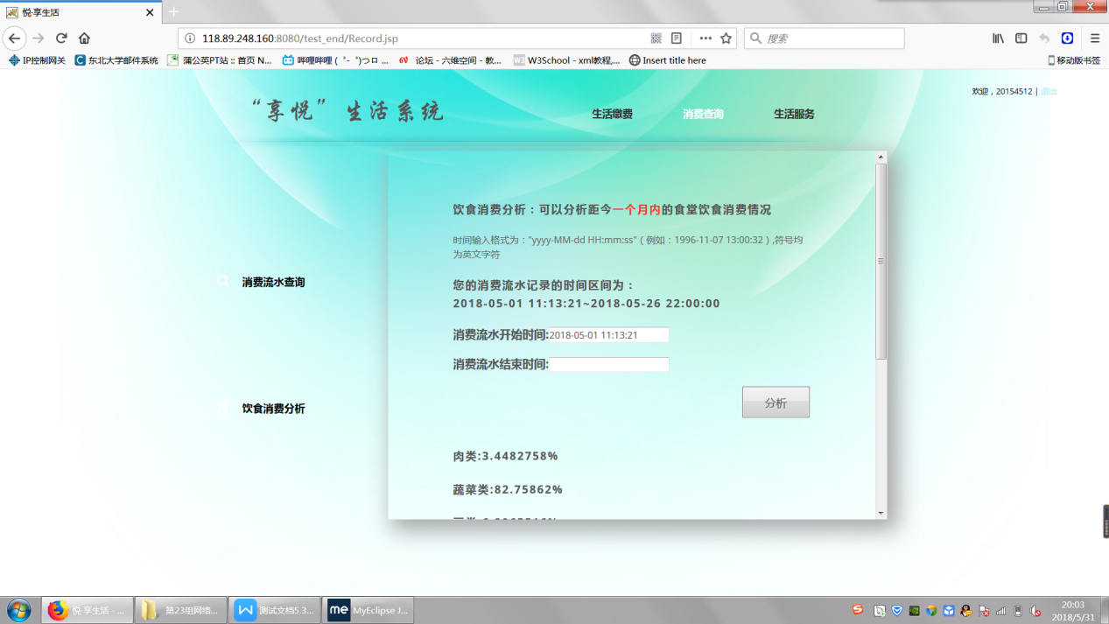

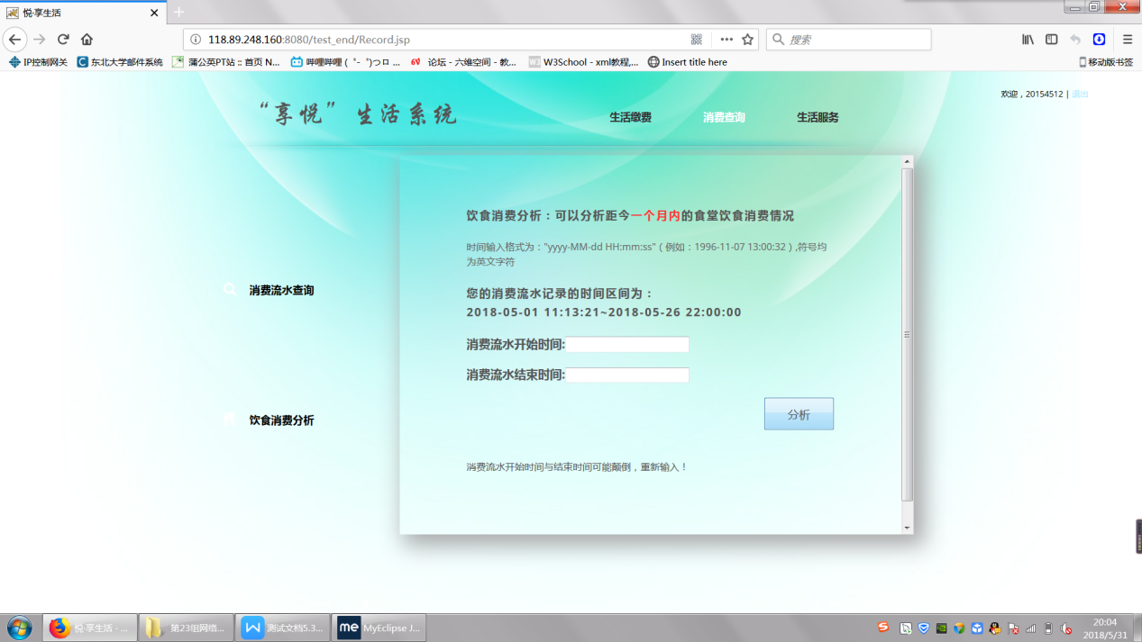

消费流水开始、结束时间为空：

测试数据：空 空

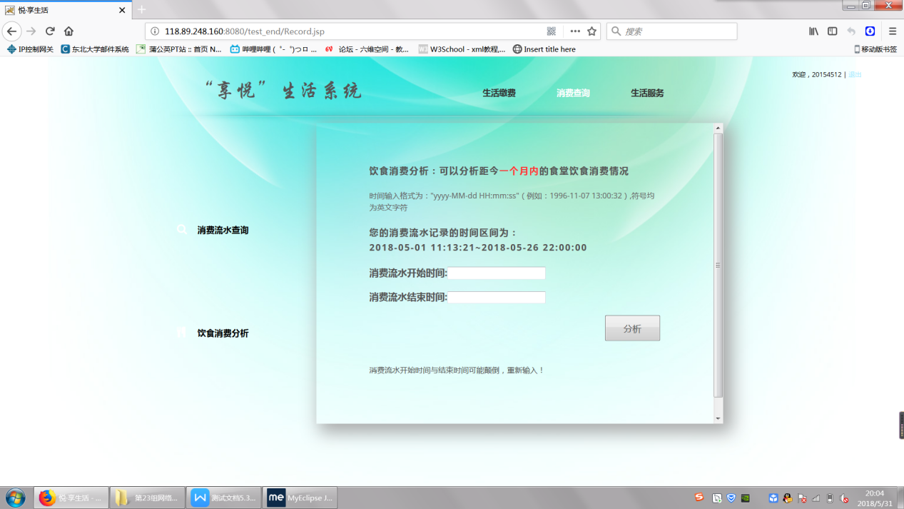

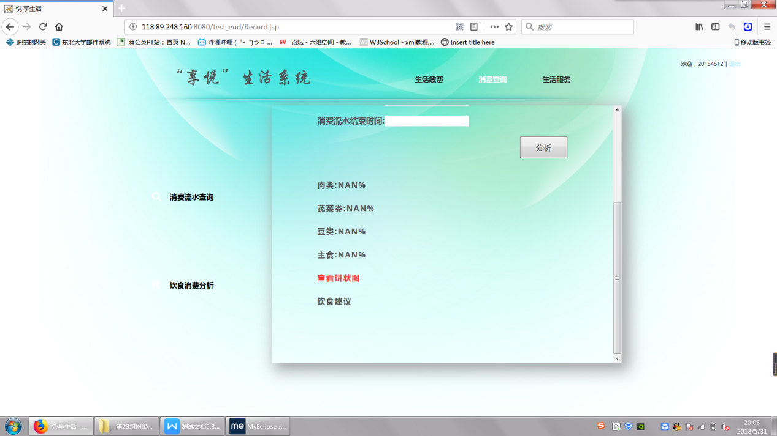

## 3.3 消费查询模块测试报告

|  |  |  |  |
| --- | --- | --- | --- |
| 消费流水测试描述 | 查询一段时间内的消费流水 | | |
| 用例目的 | 测试软件消费查询功能的实现和前端与后端服务器和数据库的连接 | | |
| 前提条件 | 用户登陆进入系统 | | |
| 输入/动作 | | 期望的输出/相应 | 实际情况 |
| 正确输入日期格式 | | 输出对应的消费流水 | 成功 |
| 未输入日期 | | 向用户提示应输入信息 | 失败 |
| 两项输入错误的日期格式 | | 向用户提示输入正确格式 | 失败 |
| 仅一项输入错误的日期格式 | | 向用户提示输入正确格式 | 失败 |
| 饮食分析测试描述 | 分析给定时间段的饮食 | | |
| 用例目的 | 测试软件分析饮食功能的实现和前端与后端服务器和数据库的连接 | | |
| 前提条件 | 用户登陆进入系统 | | |
| 输入/动作 | | 期望的输出/相应 | 实际情况 |
| 正确输入日期格式 | | 输出对应的分析 | 成功 |
| 便于用户便捷地输入时间 | | 有下拉菜单或有明确简洁的输入提示 | 失败 |
| 未输入日期 | | 向用户提示应输入信息 | 失败 |
| 两项输入错误的日期格式 | | 向用户提示输入正确格式 | 失败 |
| 仅一项输入错误的日期格式 | | 向用户提示输入正确格式 | 失败 |
| 显示饮食情况 | | 呈现为图形等便于人们查看的形式 | 成功 |
| 分析饮食情况 | | 准确具体地向用户分析饮食情况并做出建议 | 成功 |

# 4 生活服务模块测试

## 4.1 生活服务模块白盒测试用例

条件测试情况：

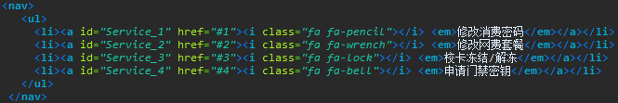

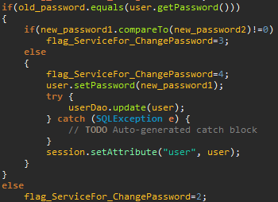

若所输入的旧密码与正确的旧密码不同，则应向用户提示错误

输入：

旧消费密码：20154999

新消费密码：11111111

重复新密码：11111111

执行情况：



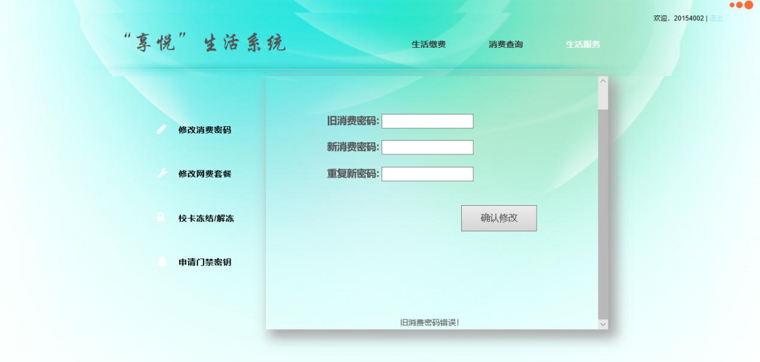

提示：旧消费密码错误！

程序结果与预期相同，该条件通过条件测试

旧消费密码输入正确，且新密码两次输入相同且格式正确

输入：

旧消费密码：20154002

新消费密码：123456

重复新密码：123456

执行情况：  


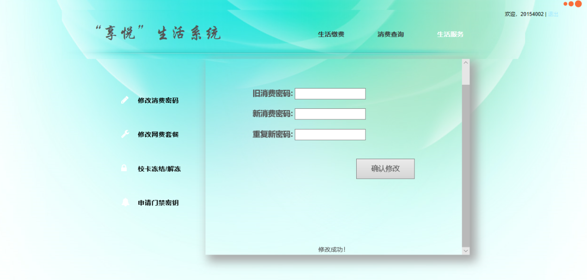

提示：修改成功！

程序输出与预期相同，该条件通过条件测试

若旧消费密码输入正确，但新消费密码和重复新密码不相同，则应向用户提示

输入：

旧消费密码：123456

新消费密码：654321

重复新密码：665411

执行情况：

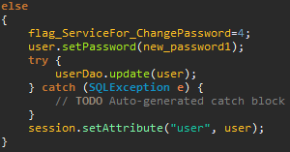

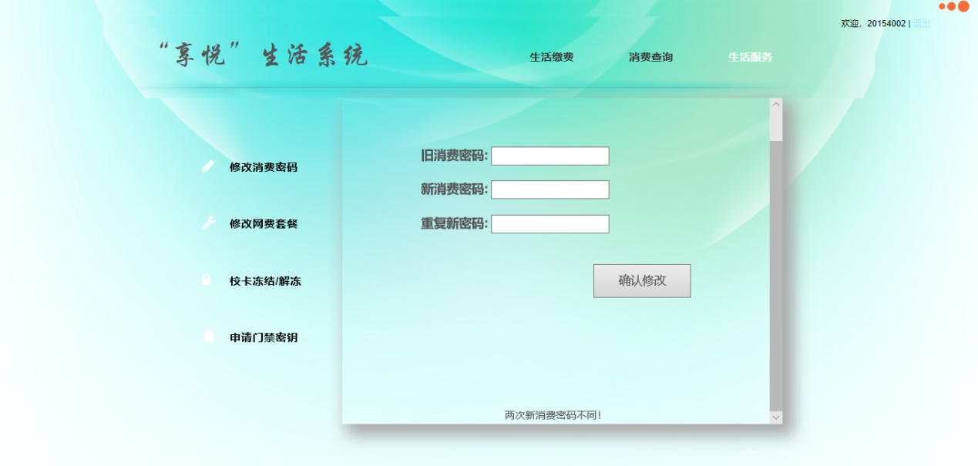

提示：两次消费密码不同！

程序输出与预期相同，该条件通过条件测试

至此，该模块通过条件测试

基本途径测试：

生活服务-修改消费密码

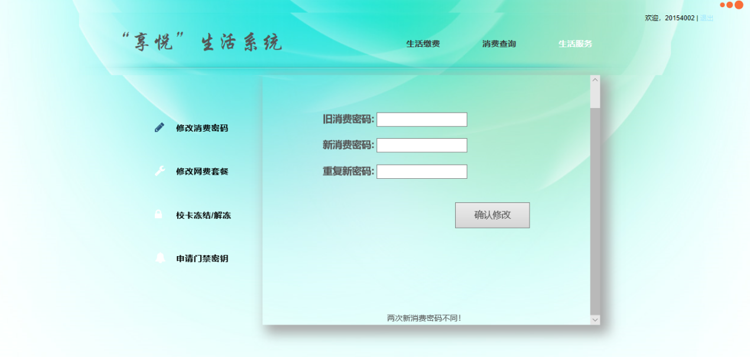

生活服务-修改网费套餐

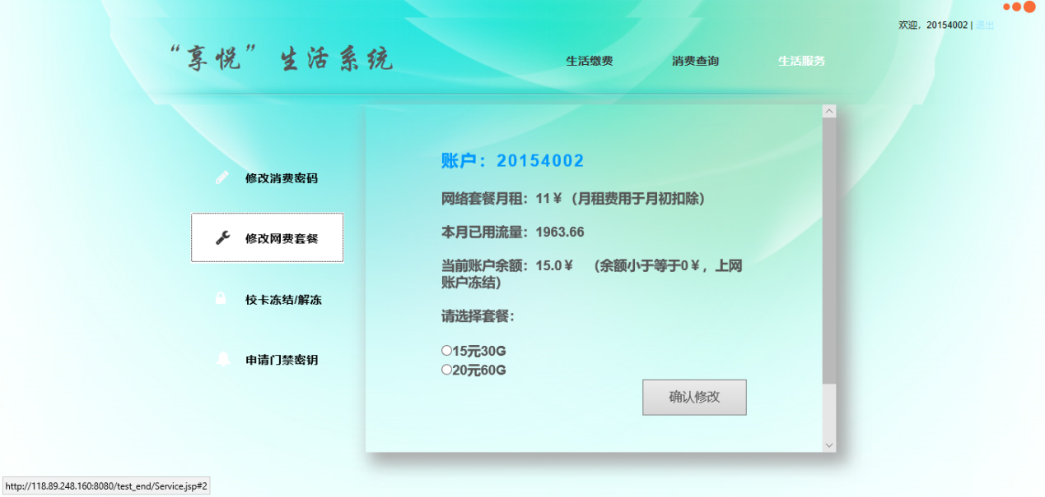

生活服务-校卡解冻/冻结

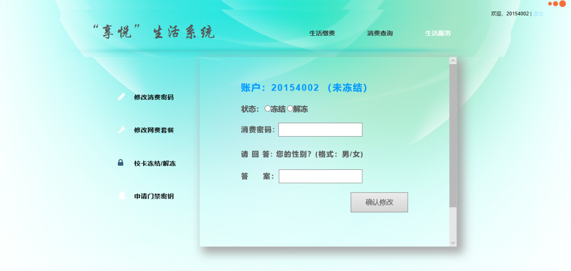

生活服务-申请门禁密钥

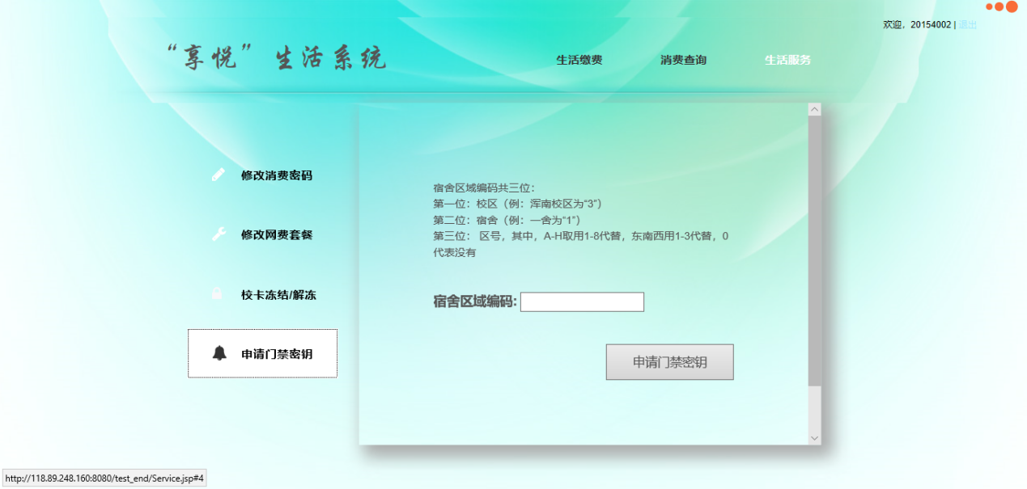

结果显示：该模块通过基本途径测试

由上述结果可知，该模块通过了白盒测试。

## 4.2 生活服务模块黑盒测试用例

表1.5修改密码测试用例表

|  |  |
| --- | --- |
| **用例名称** | **修改密码测试用例** |
| 用例id | D-005 |
| 基本描述 | 对修改密码的各种输入情况进行测试 |
| 测试方案 | 测试正确输入、输入错误和不输入等情况。 |
| 输入数据 | 1.输入正确数据。  2.输入错误数据类型  3.不可为空的属性输入空 |
| 预期结果 | 第一组测试正确执行，查找数据库中的消费信息成功。  第二组向用户反馈错误。  第三组向用户反馈错误。 |

输入正确数据：

测试数据：31415926 31415927 31415927

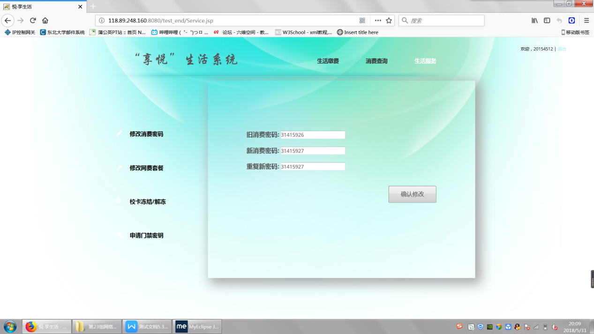

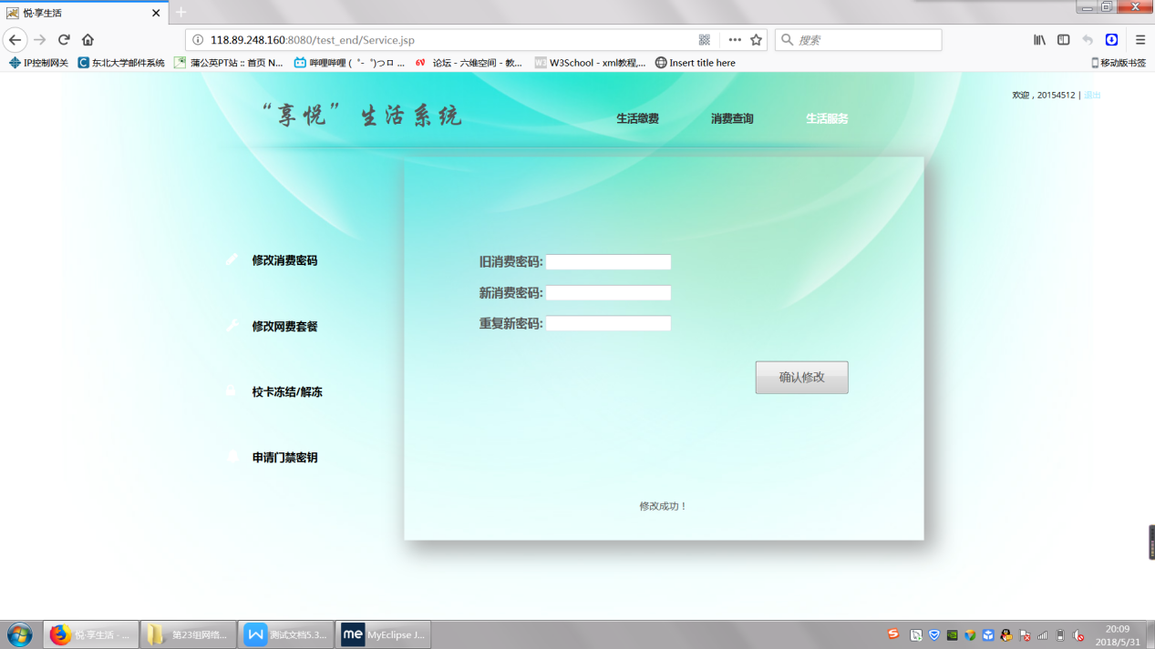

输入错误数据类型：

测试数据：abcdefg 31415927 31415927

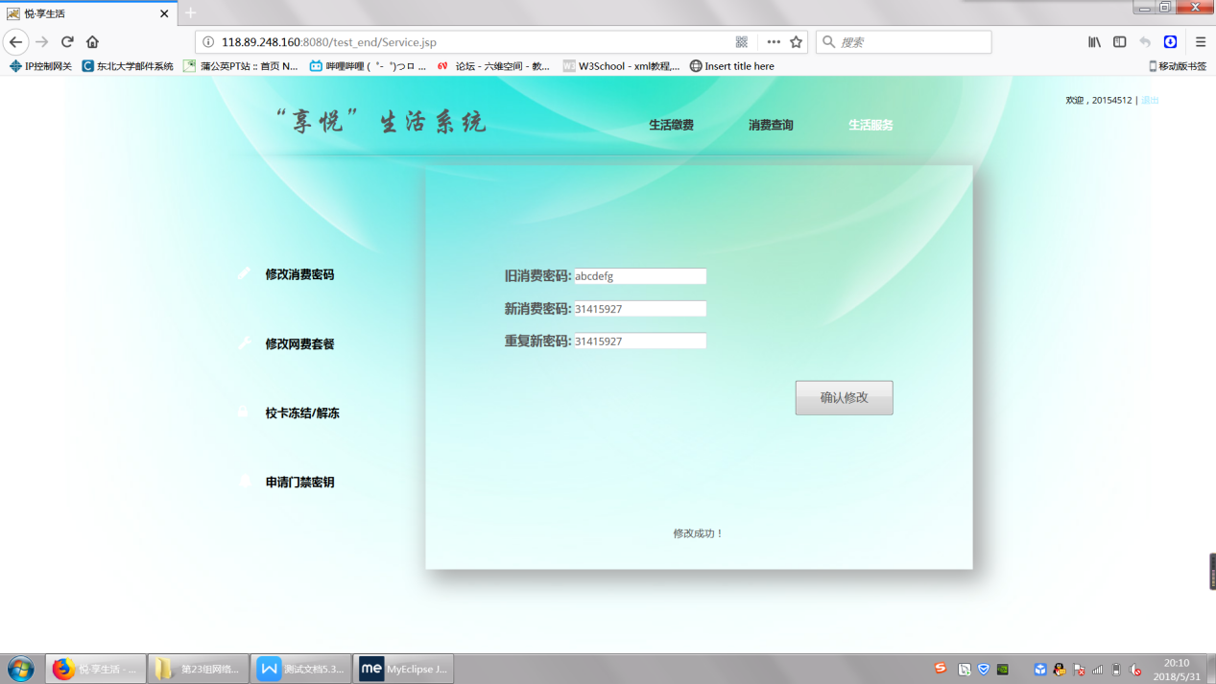

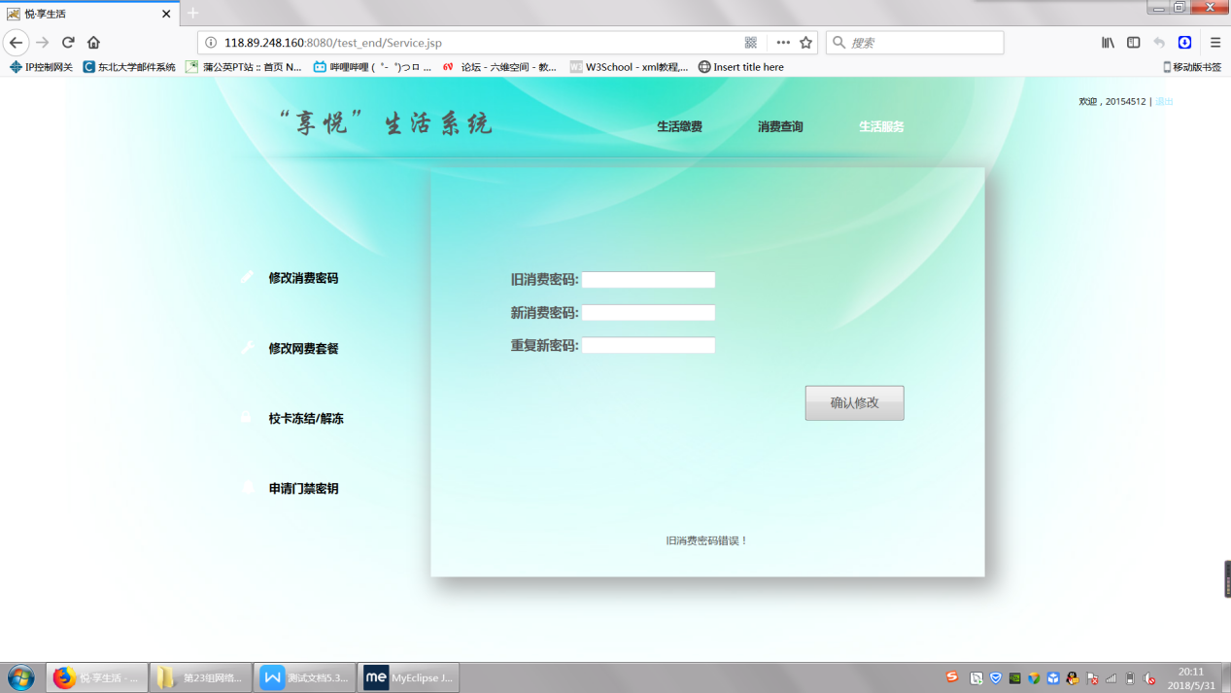

测试数据：31415927 abcdefg 31415926

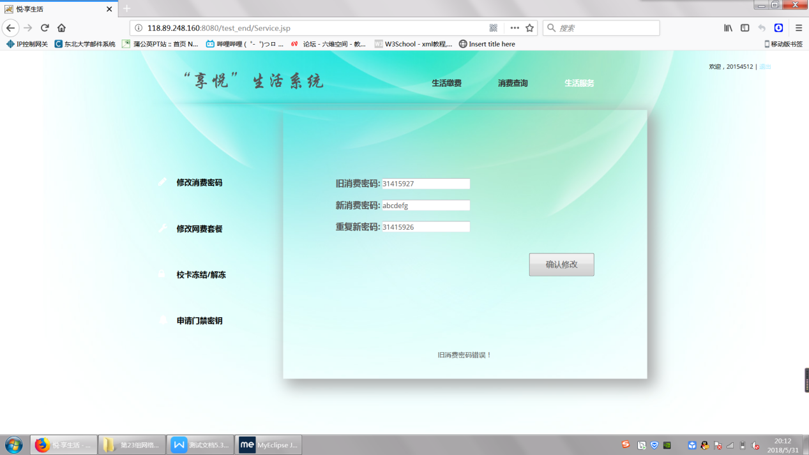

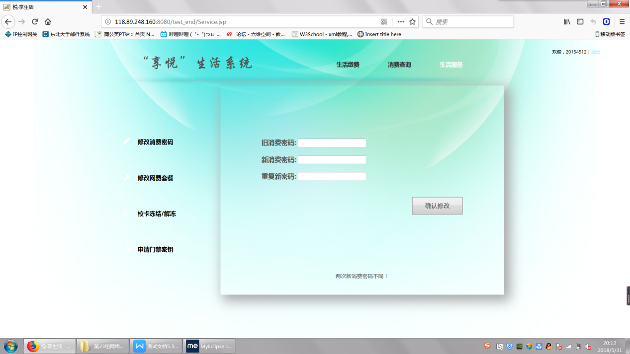

旧消费密码为空：

测试数据：空 31415927 31415927

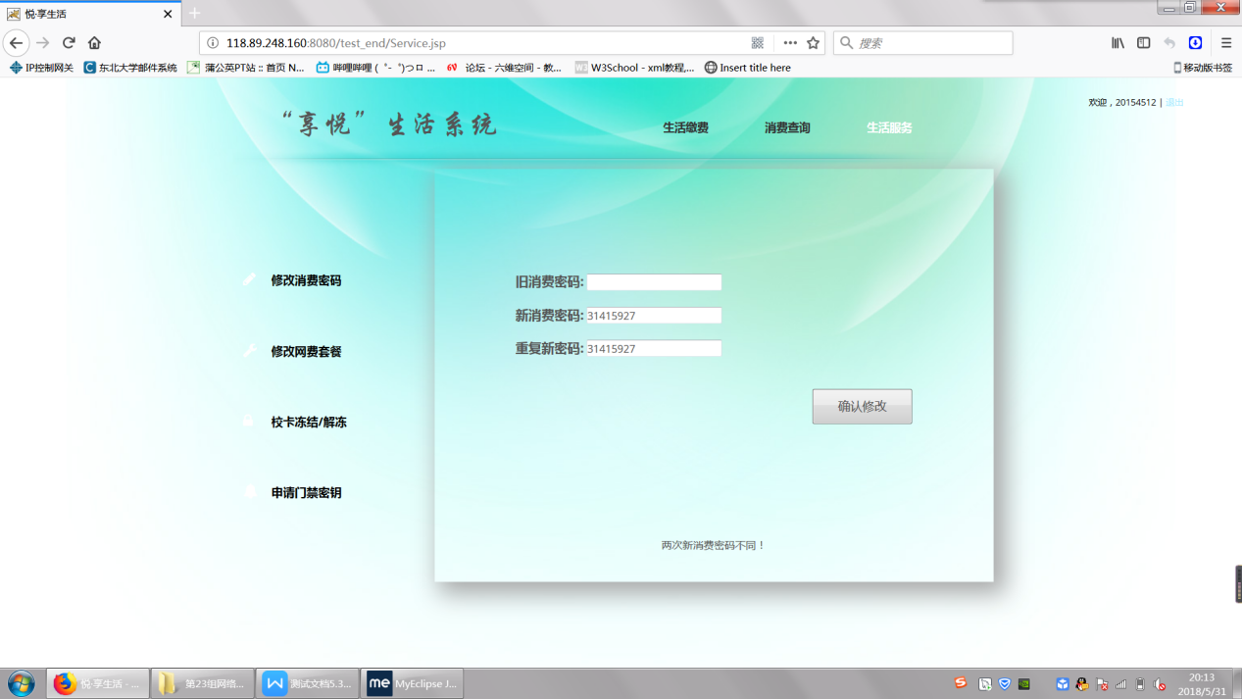

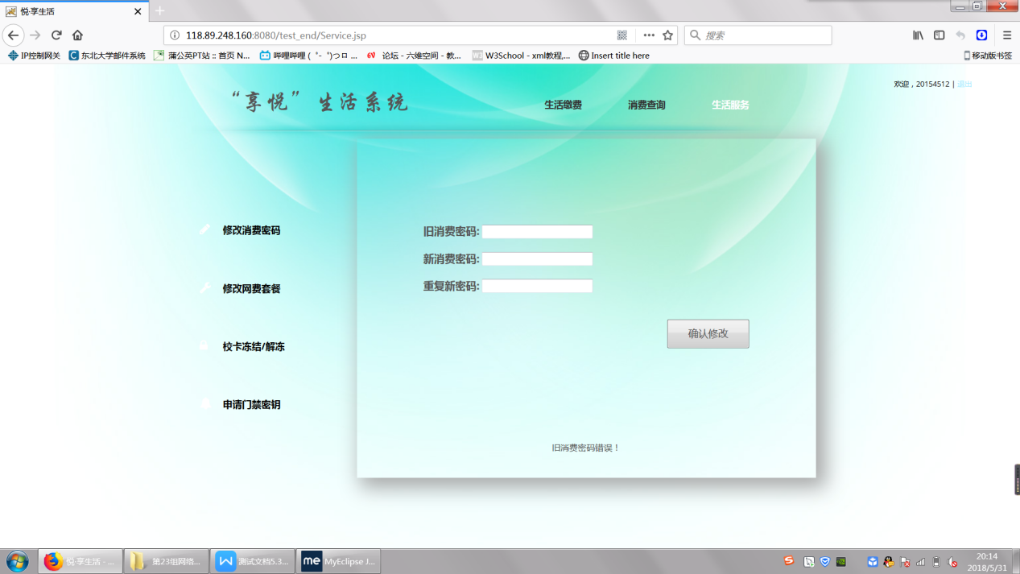

新消费密码为空：

测试数据：31415927 空 31415926

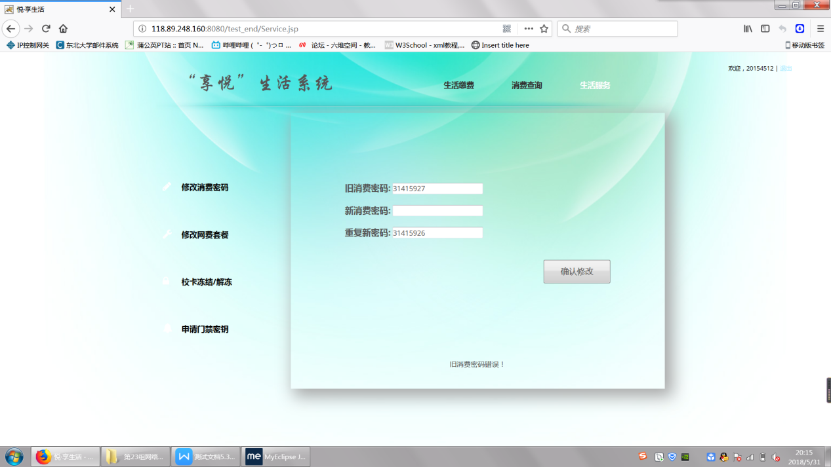

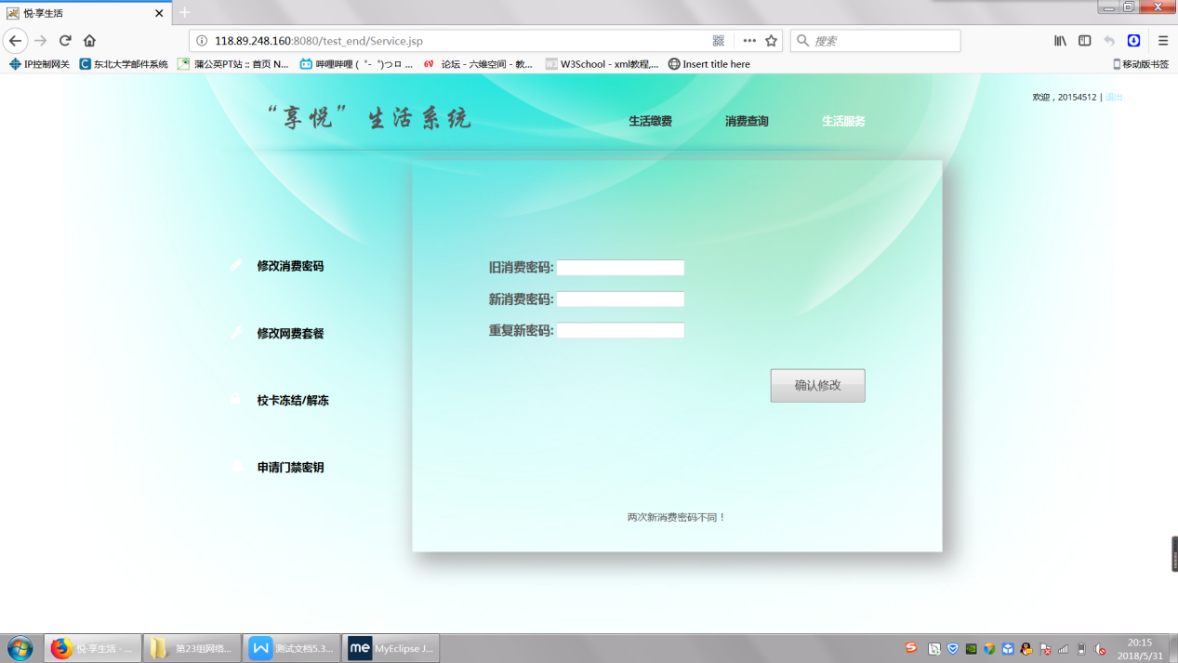

重复新密码为空：

测试数据：31415927 31415926 空

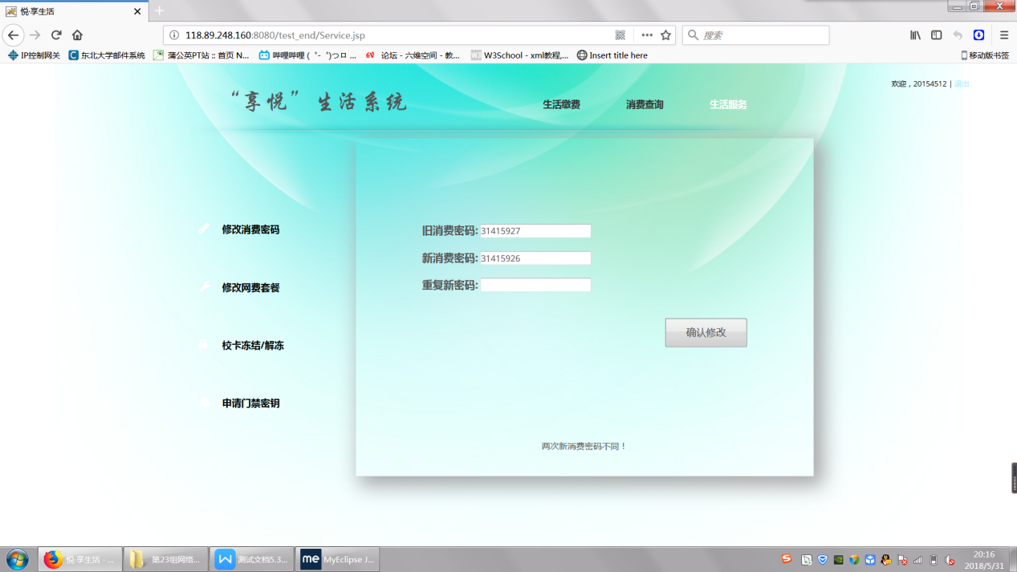

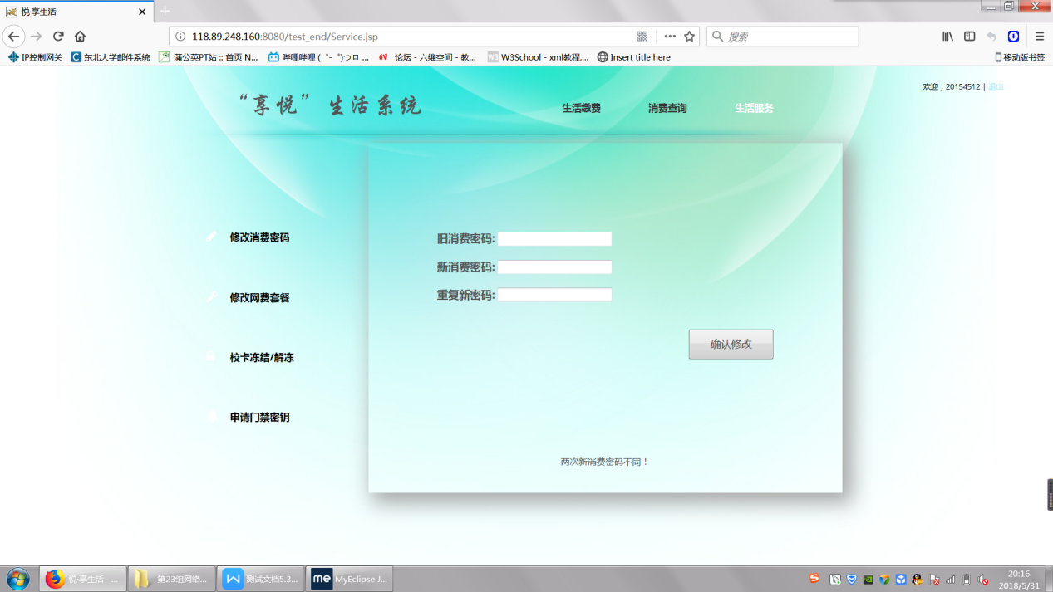

新消费密码、重复新密码为空:

测试数据：31415927 空

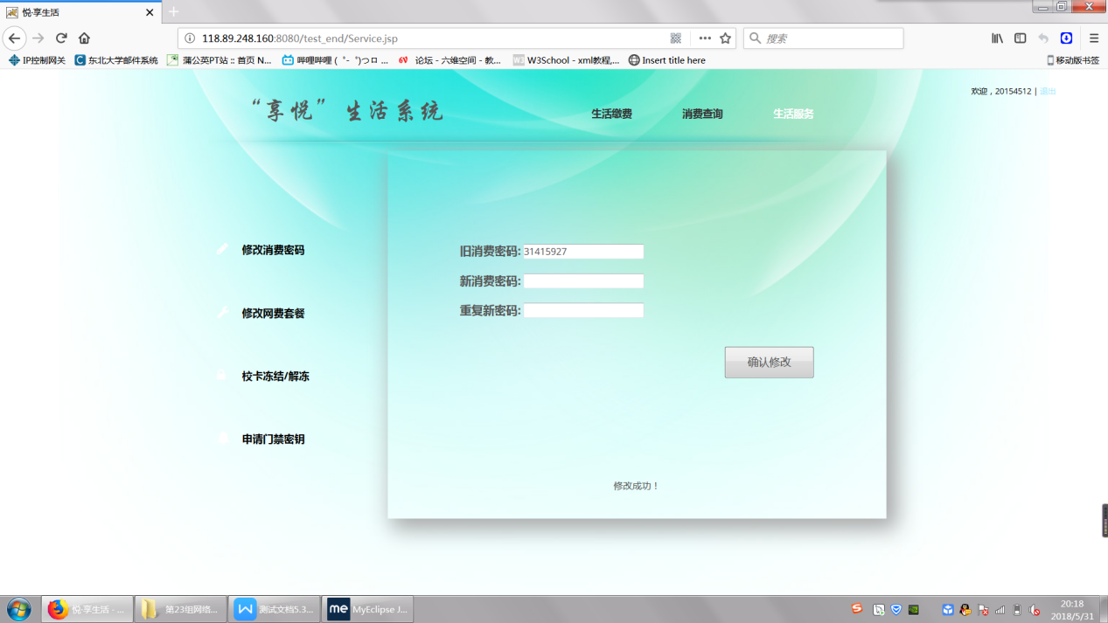

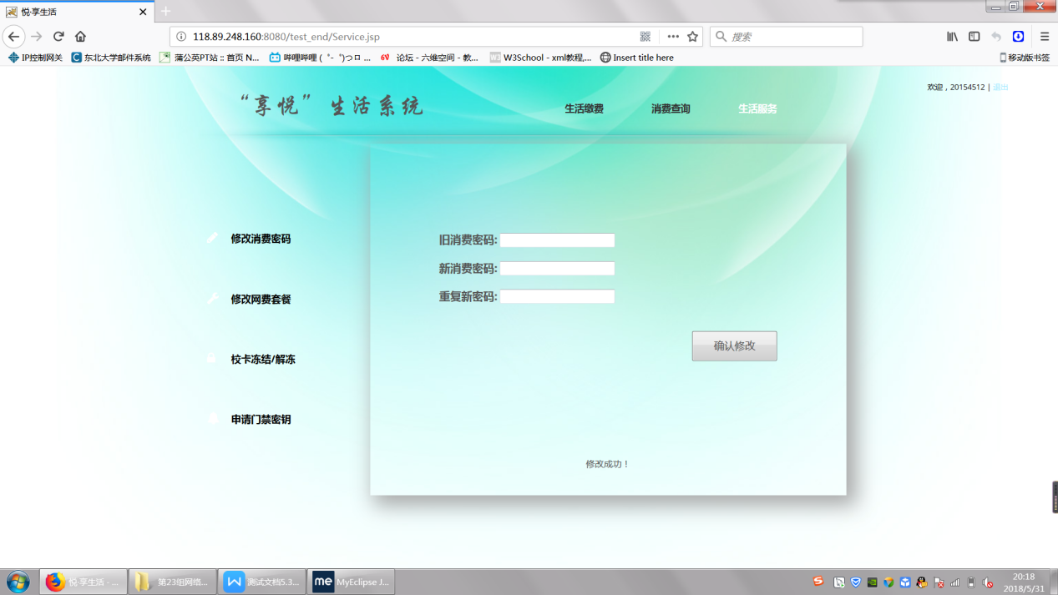

表1.6修改网费测试用例表

|  |  |
| --- | --- |
| **用例名称** | **修改网费测试用例** |
| 用例id | D-006 |
| 基本描述 | 对修改网费的各种选择进行测试 |
| 测试方案 | 测试正确输入、输入错误和不输入等情况。 |
| 输入数据 | 1.选择套餐  2.不选择套餐 |
| 预期结果 | 第一组测试正确执行  第二组向用户反馈错误 |

选择套餐：

测试数据：15元30G

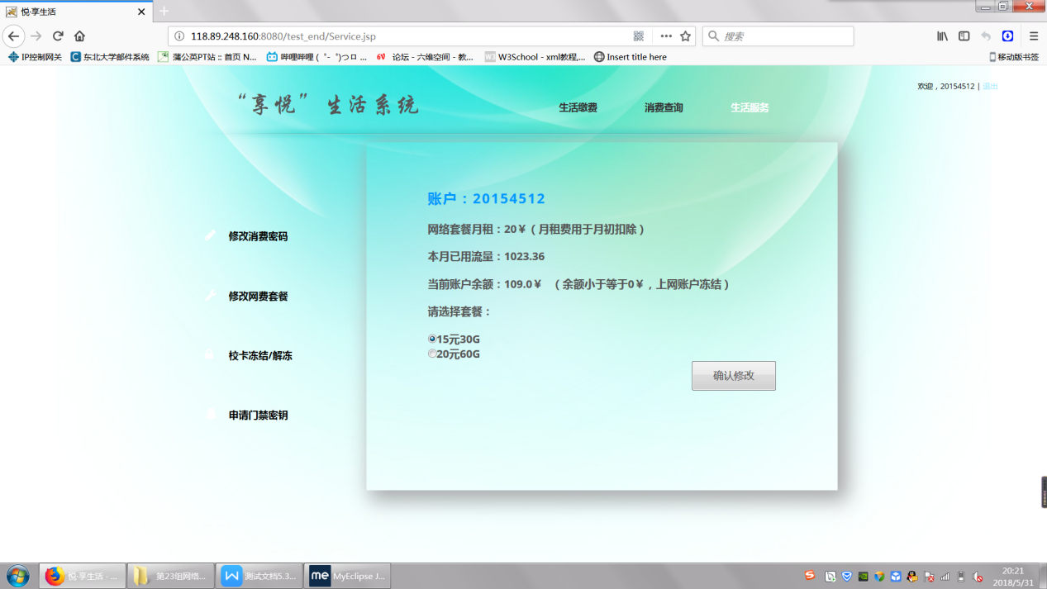

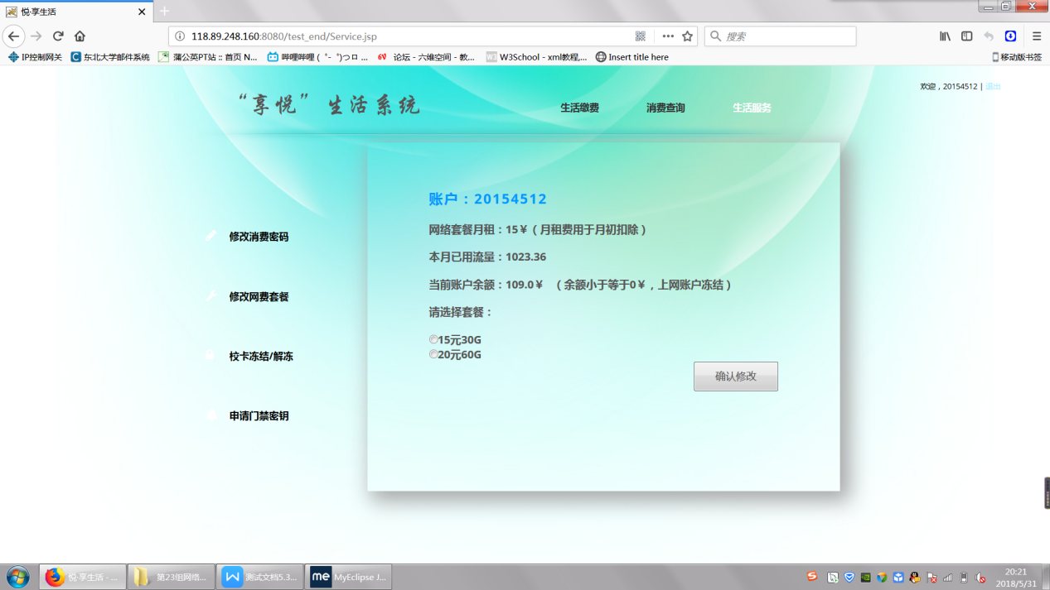

测试数据：20元60G

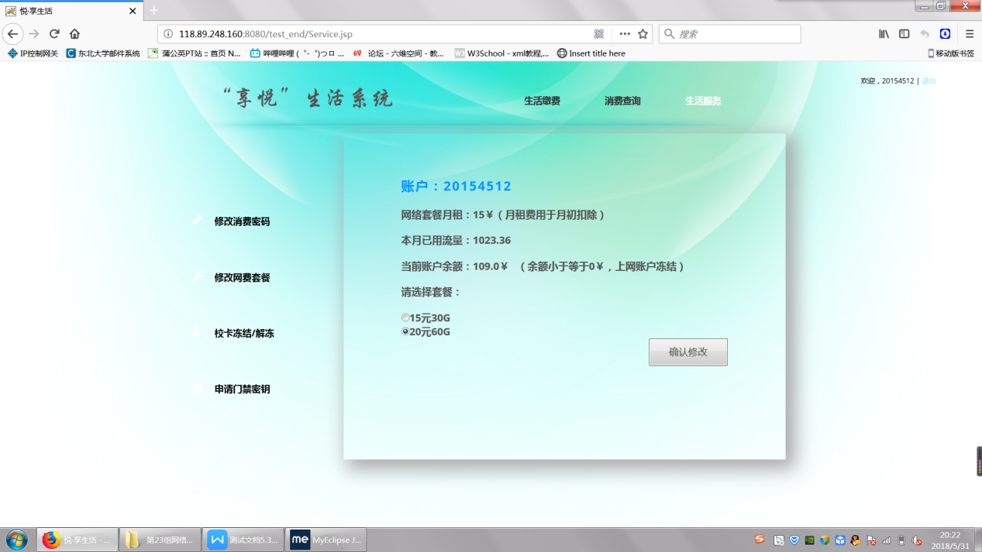

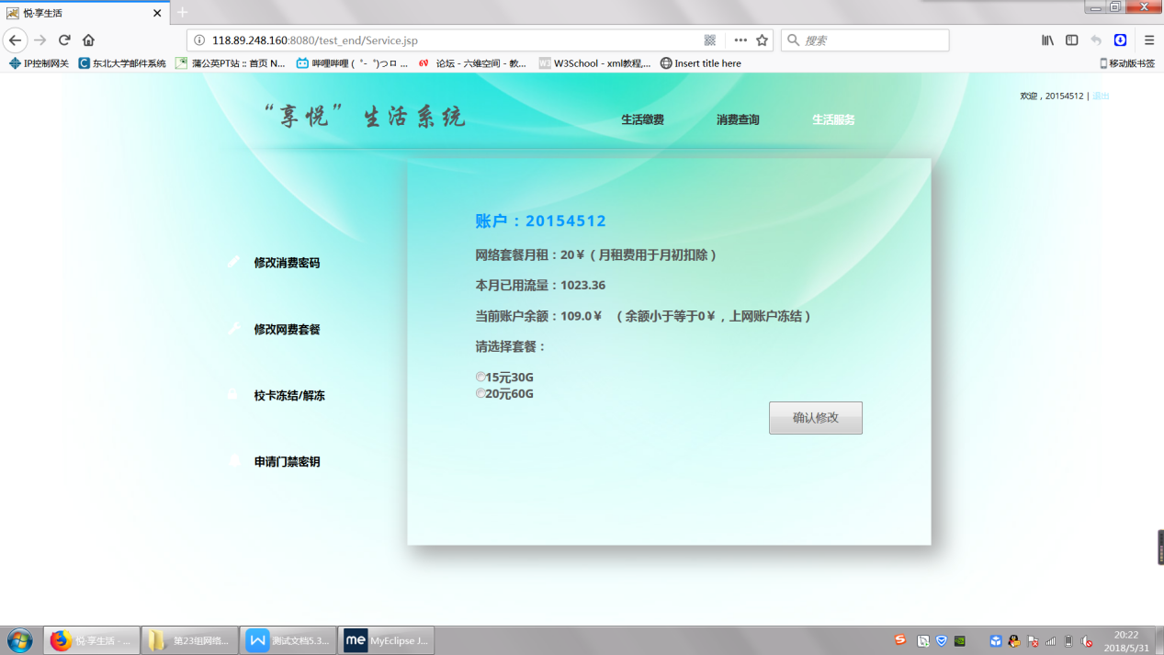

测试数据：20元60G

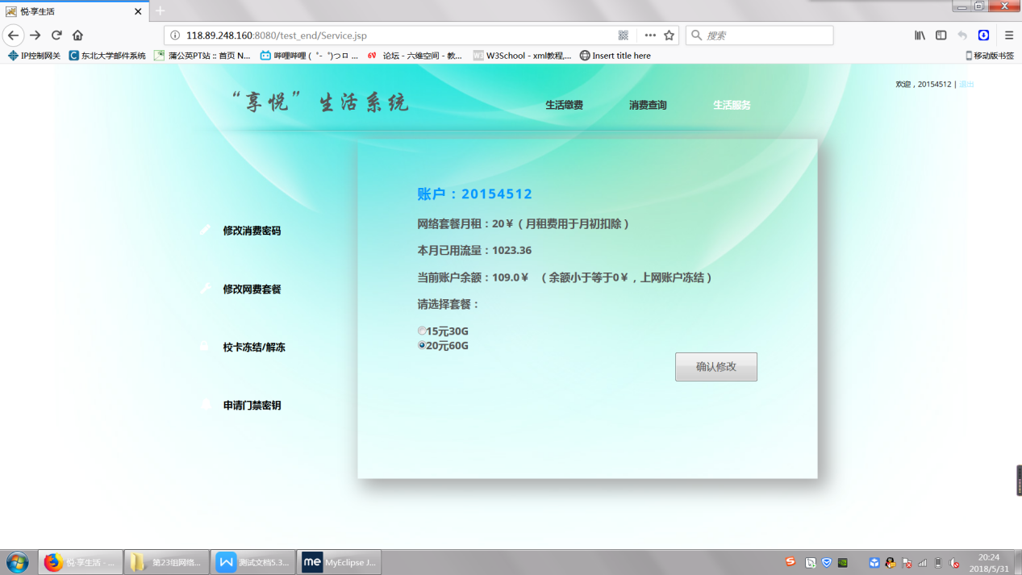

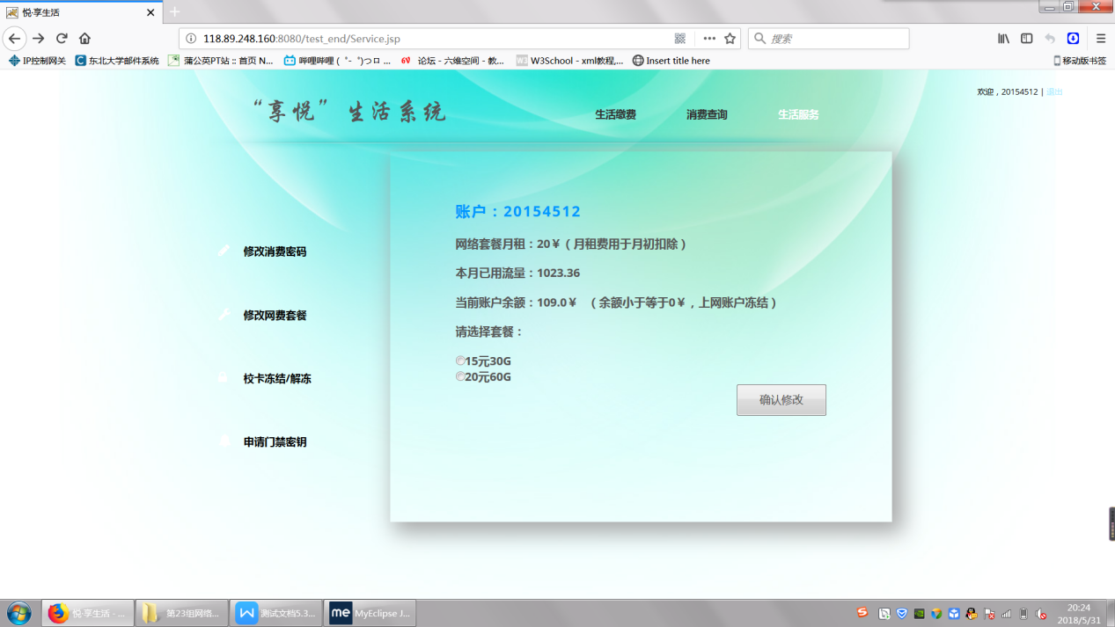

不选择套餐：

测试数据：空

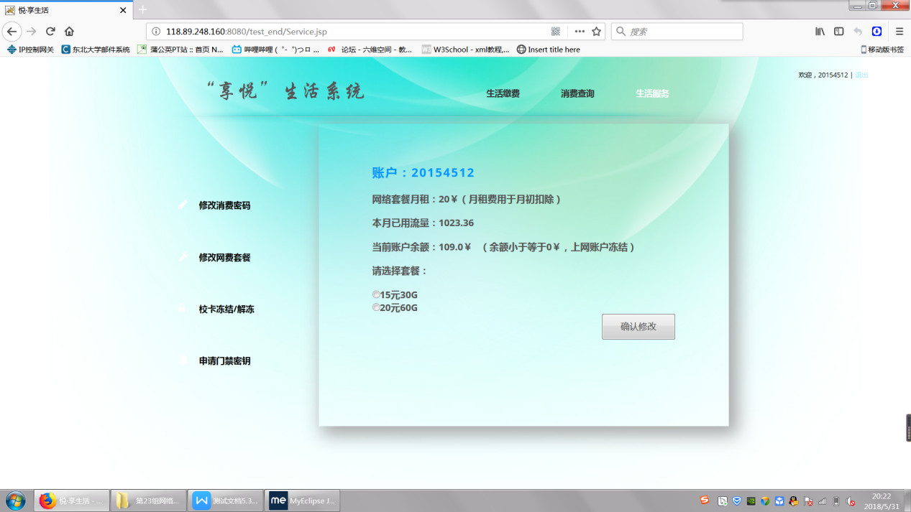

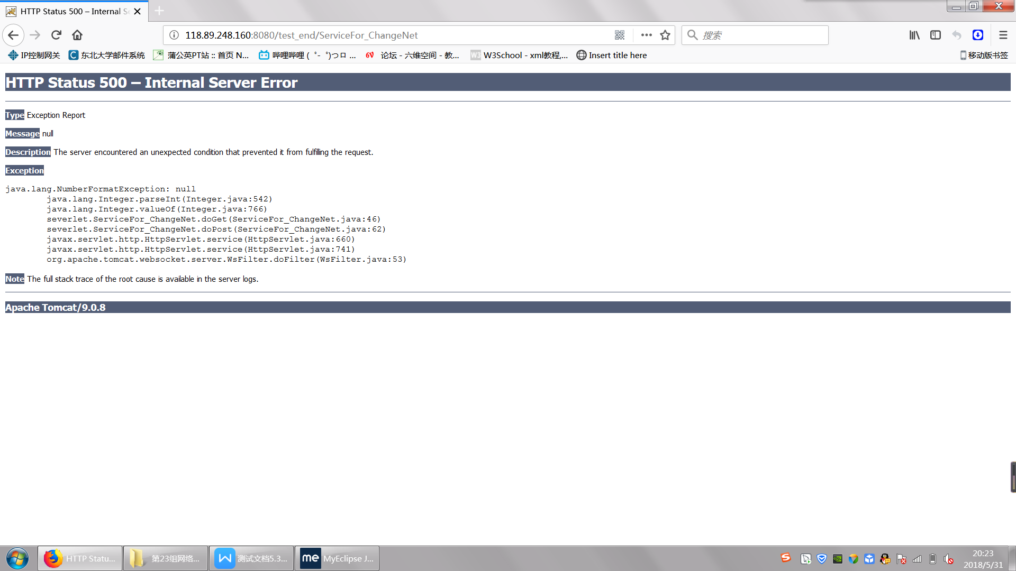

表1.7修改校园卡状态测试用例表

|  |  |
| --- | --- |
| **用例名称** | **修改校园卡状态测试用例** |
| 用例id | D-007 |
| 基本描述 | 对修改校园卡状态进行测试 |
| 测试方案 | 测试正确输入、输入错误和不输入等情况。 |
| 输入数据 | 1.正确输入  2.错误输入  3.不输入 |
| 预期结果 | 第一组测试正确执行  第二组向用户反馈错误  第三组提示用户进行输入 |

输入正确数据：

测试数据：解冻 31415926 男

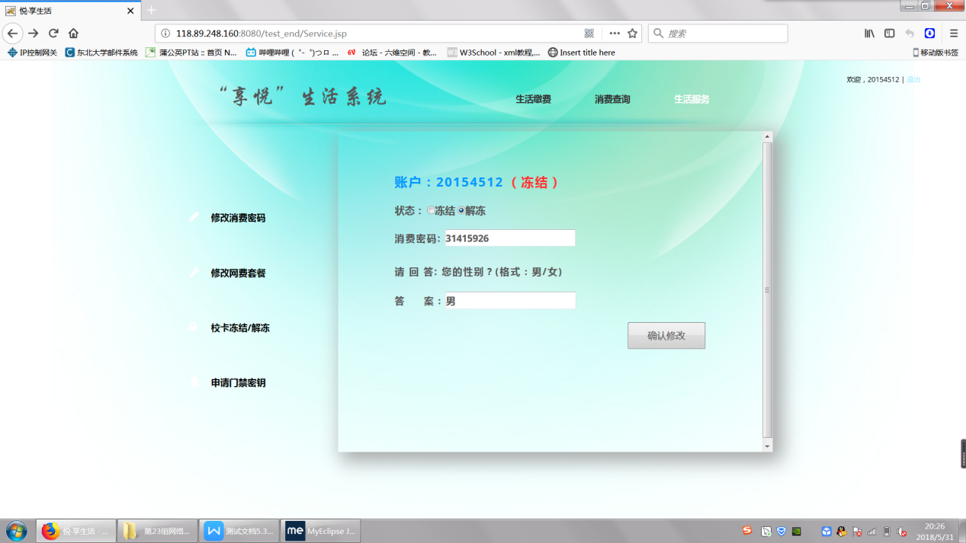

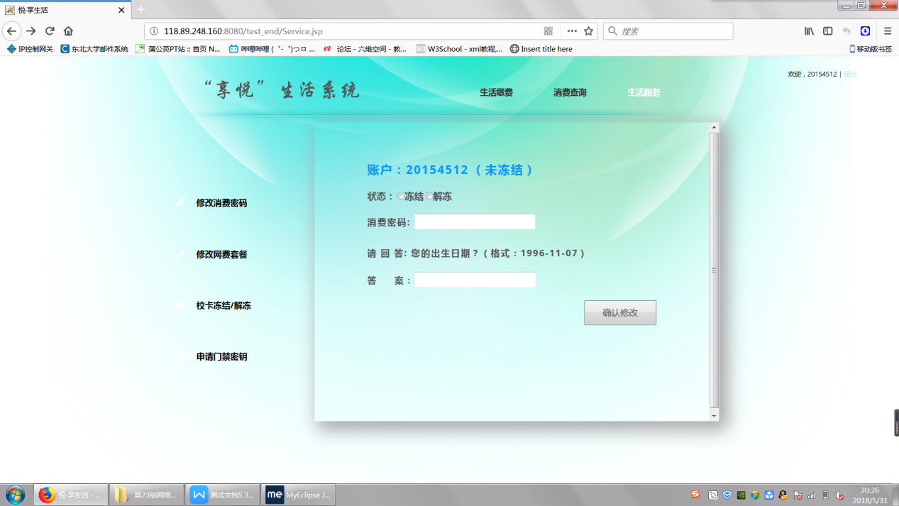

输入错误数据类型：

测试数据：冻结 31415926 123456

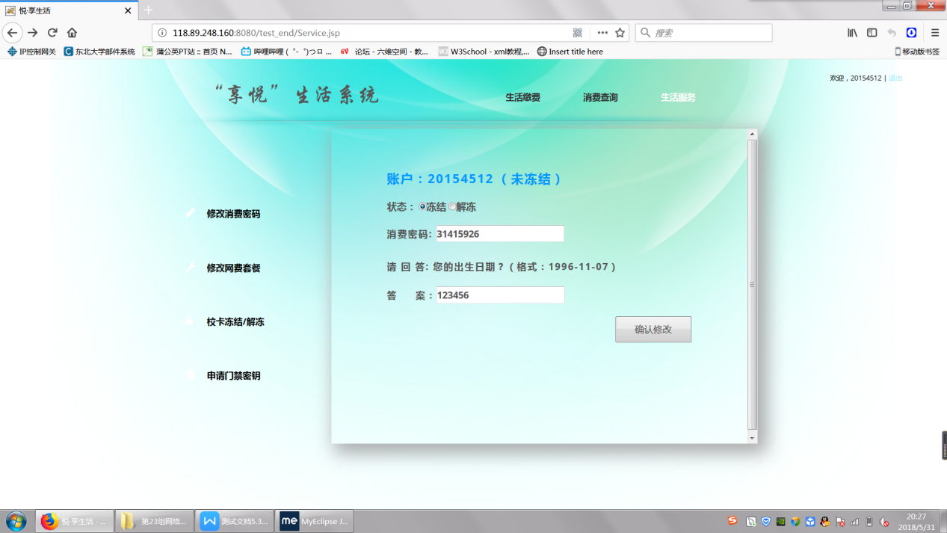

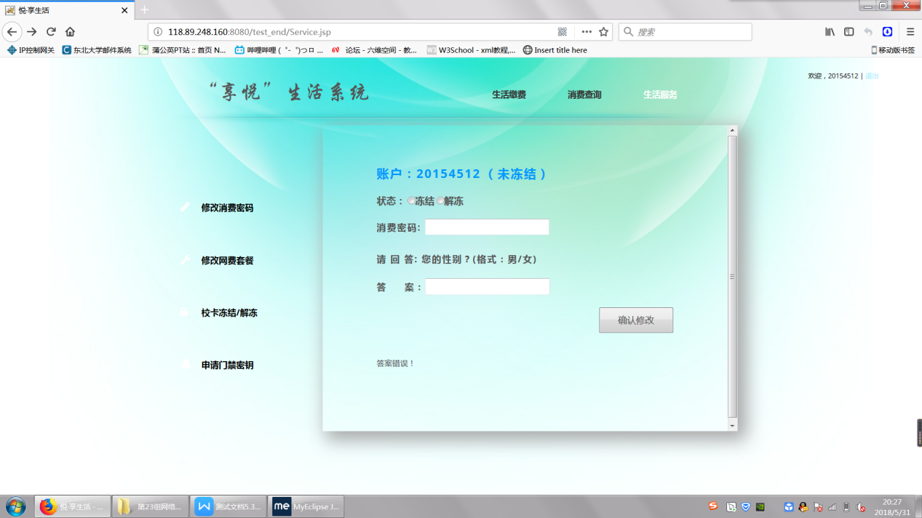

测试数据：冻结 123456 男

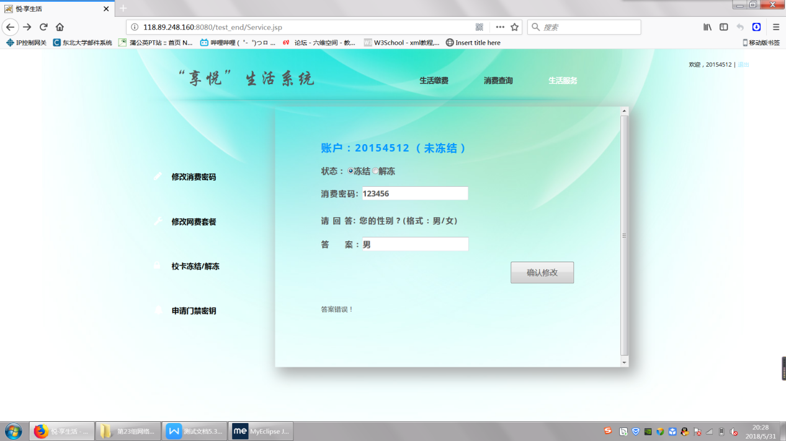

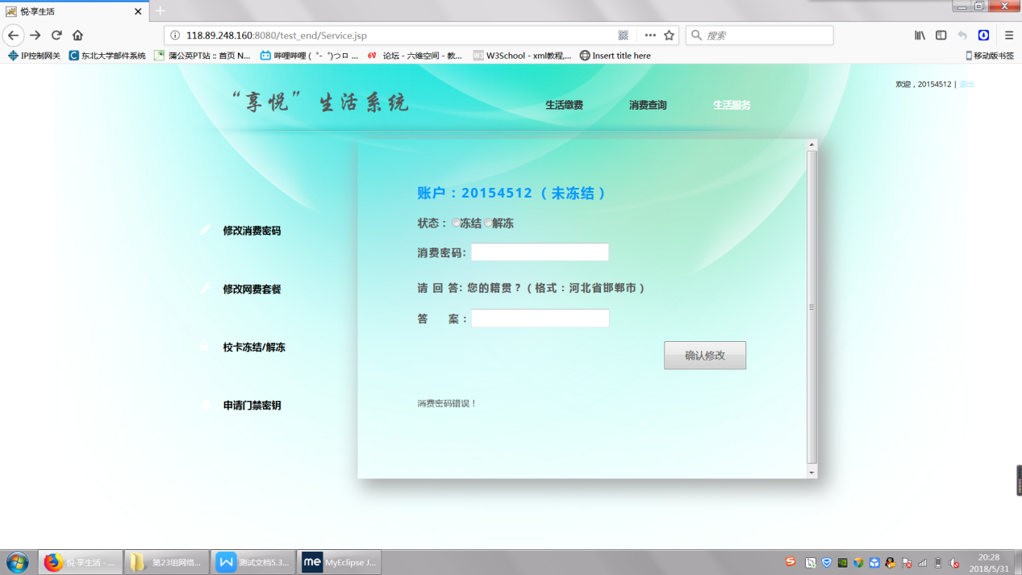

测试数据：冻结 123456 123456

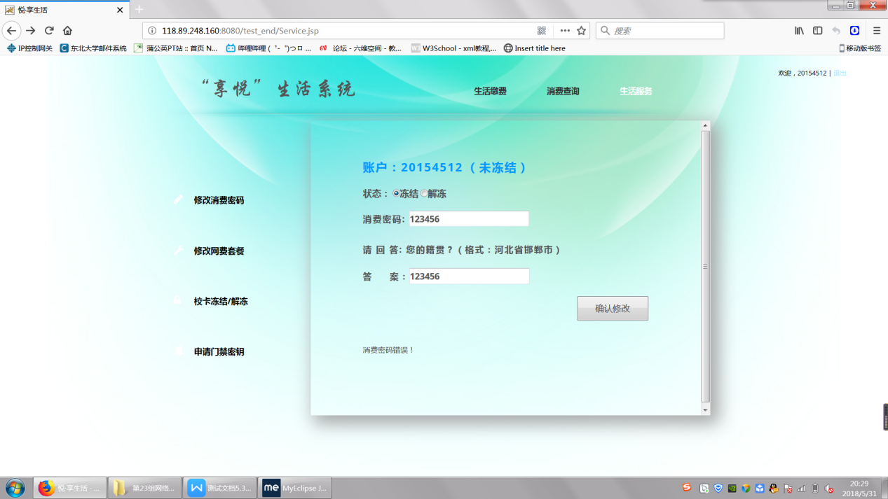

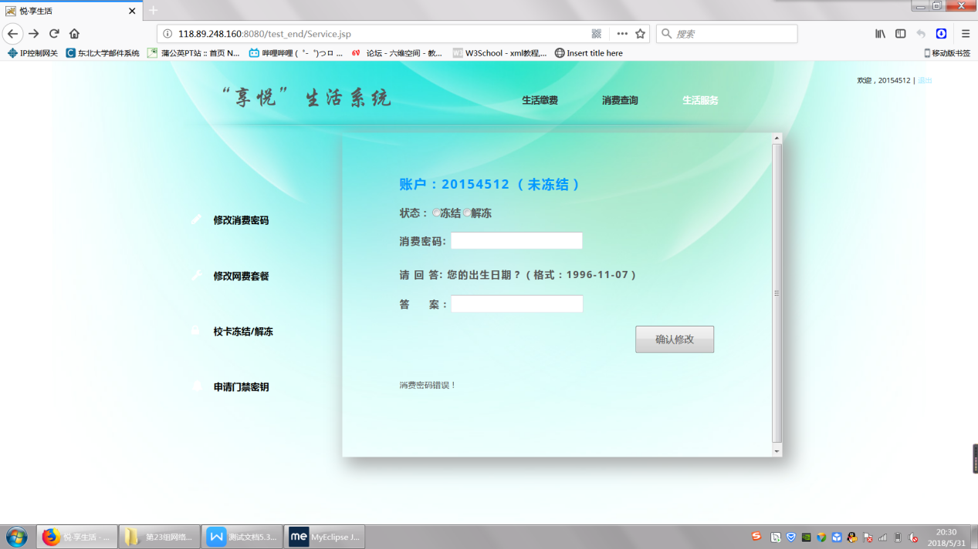

状态为空：

测试数据：空 31415926 1996-11-07

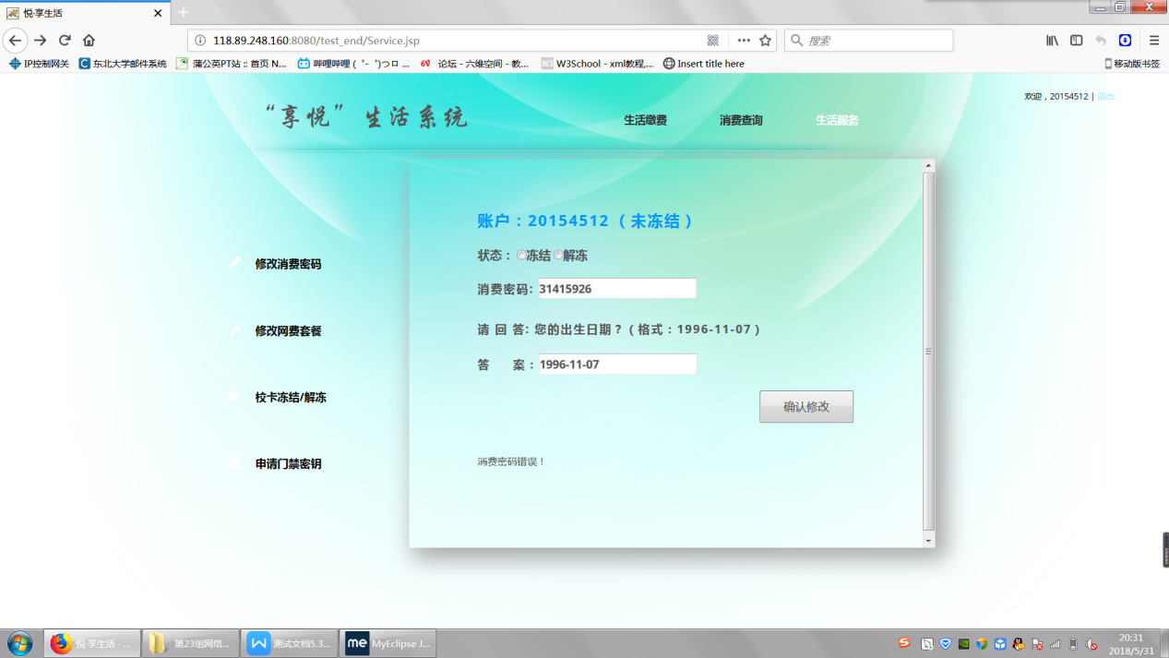

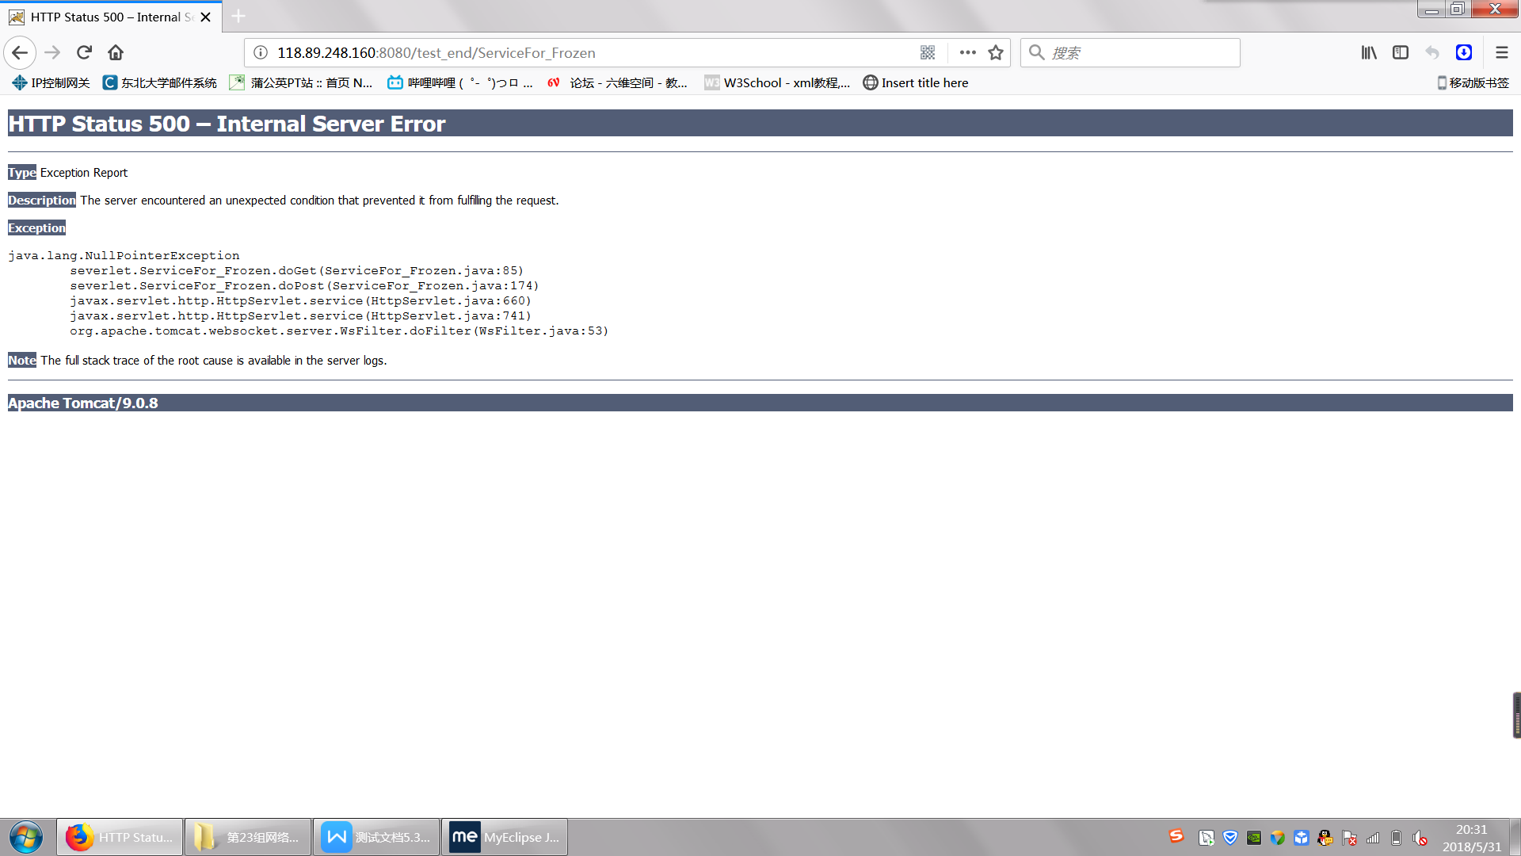

消费密码为空：

测试数据：冻结 空 1996-11-07

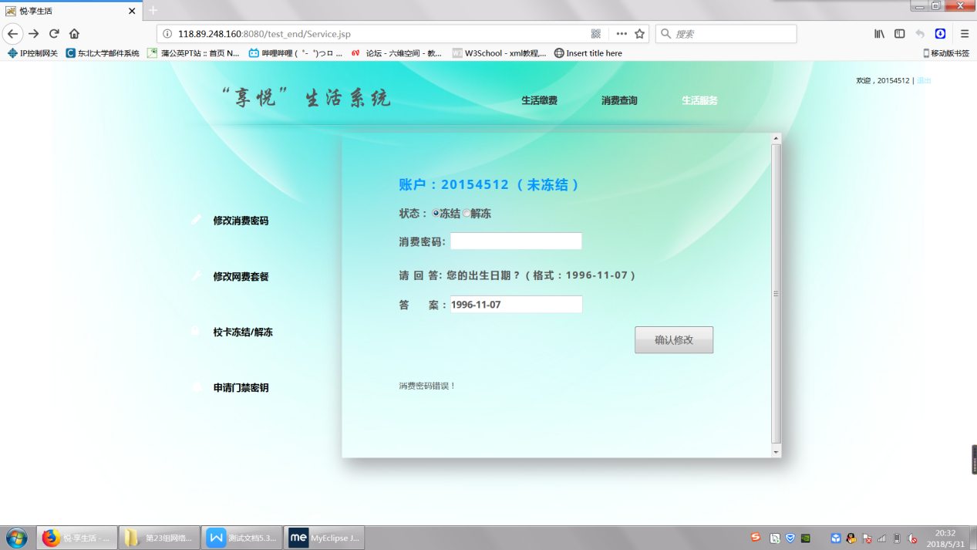

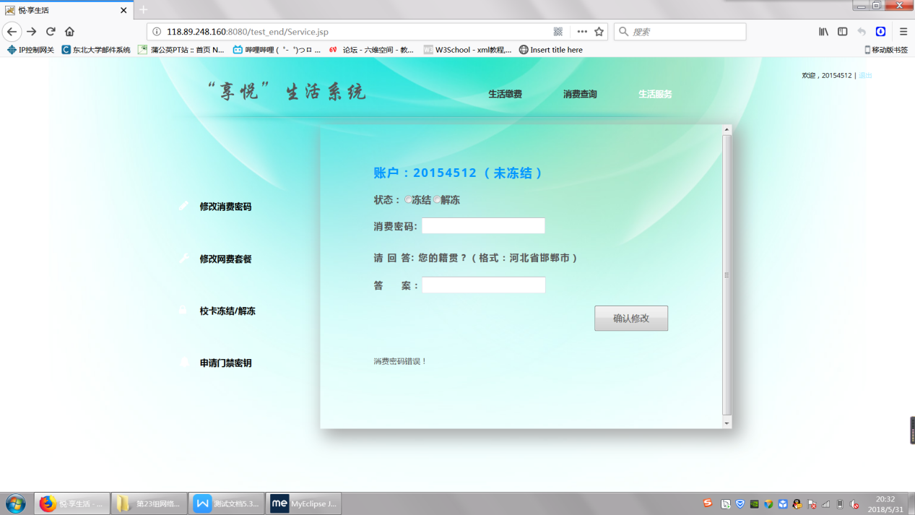

答案为空：

测试数据：冻结 31415926 空

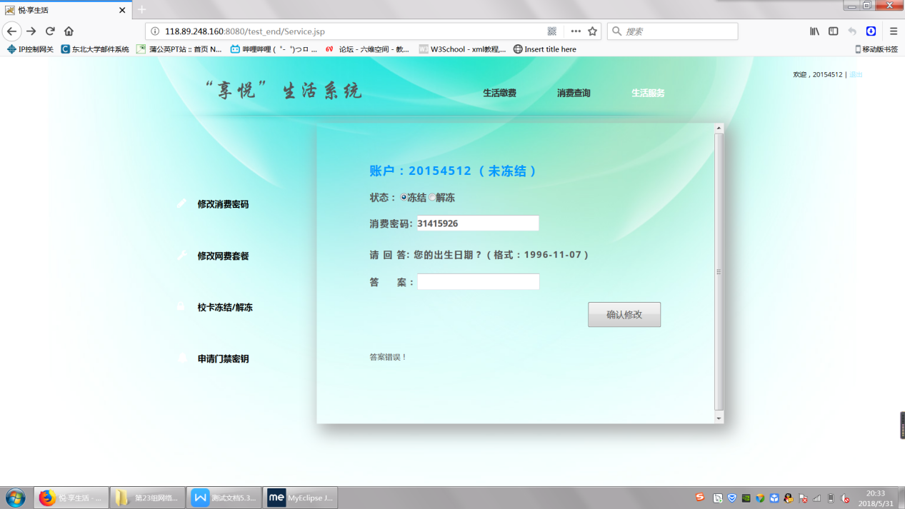

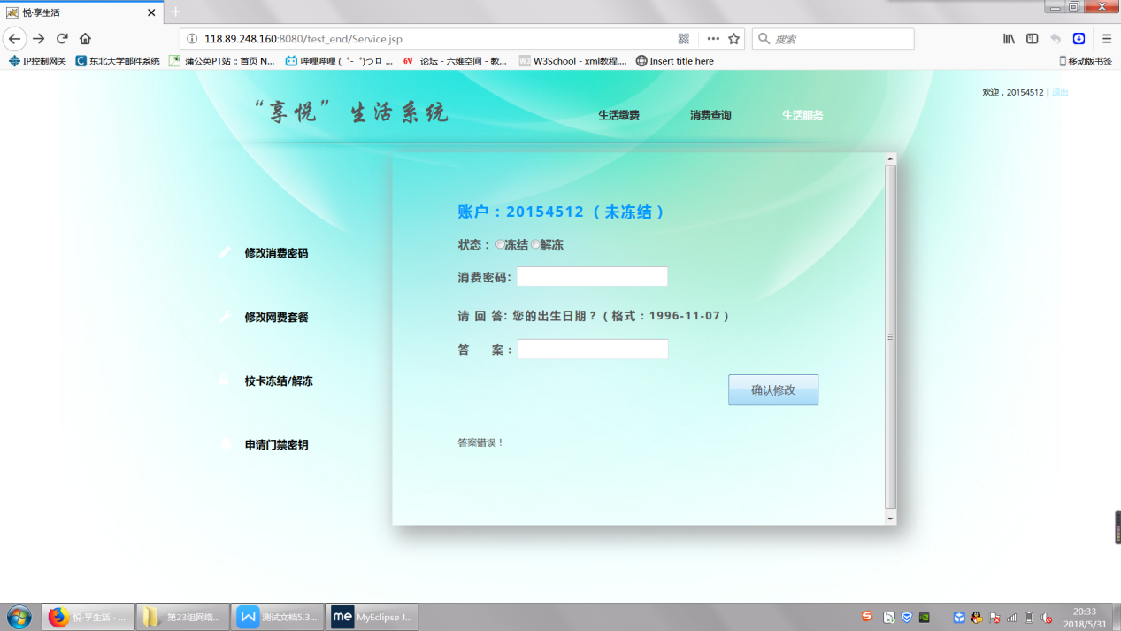

表1.8临时申请密钥测试用例表

|  |  |
| --- | --- |
| **用例名称** | **修改校园卡状态测试用例** |
| 用例id | D-008 |
| 基本描述 | 对临时申请密钥进行测试 |
| 测试方案 | 测试正确输入、输入错误和不输入等情况。 |
| 输入数据 | 1.正确输入  2.错误输入  3.不输入 |
| 预期结果 | 第一组测试正确执行  第二组向用户反馈错误  第三组提示用户进行输入 |

输入正确数据：

测试数据：012

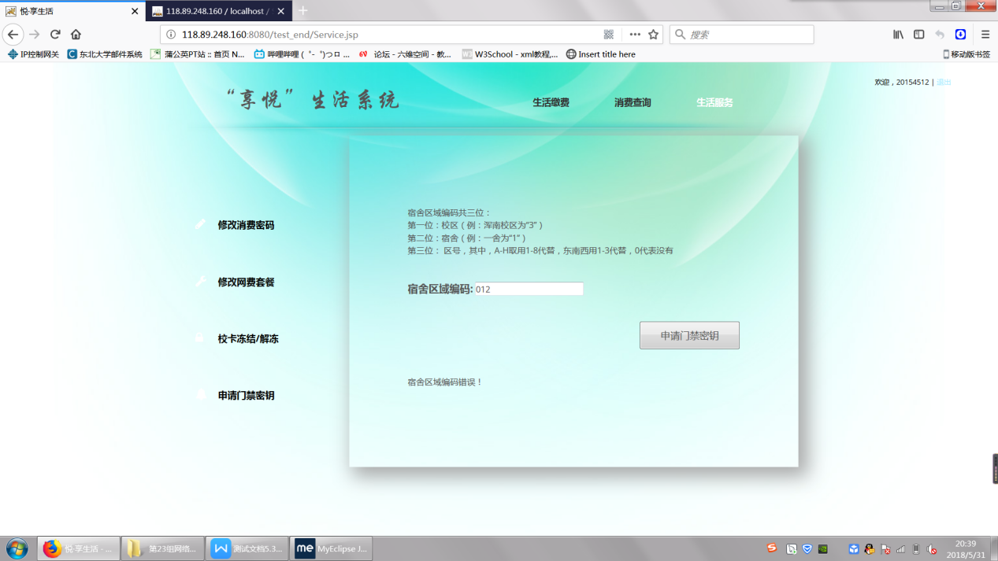

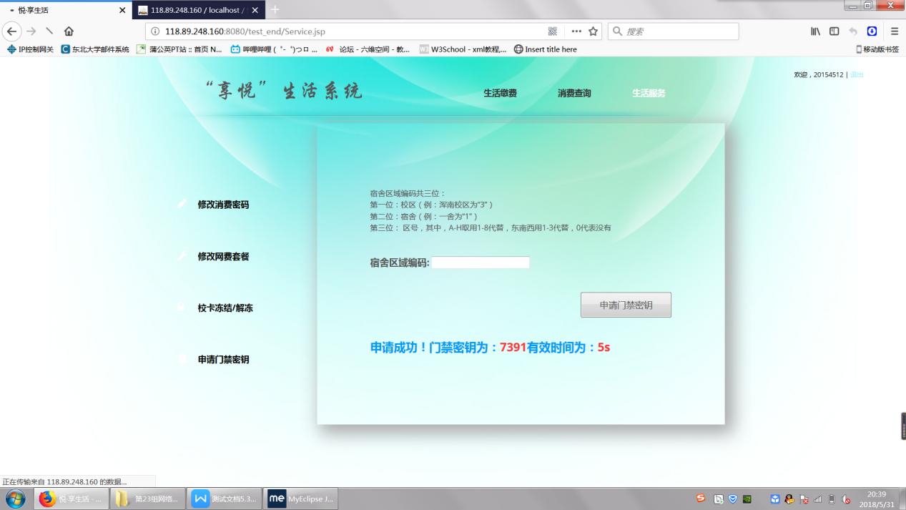

输入错误数据类型：

测试数据：abc

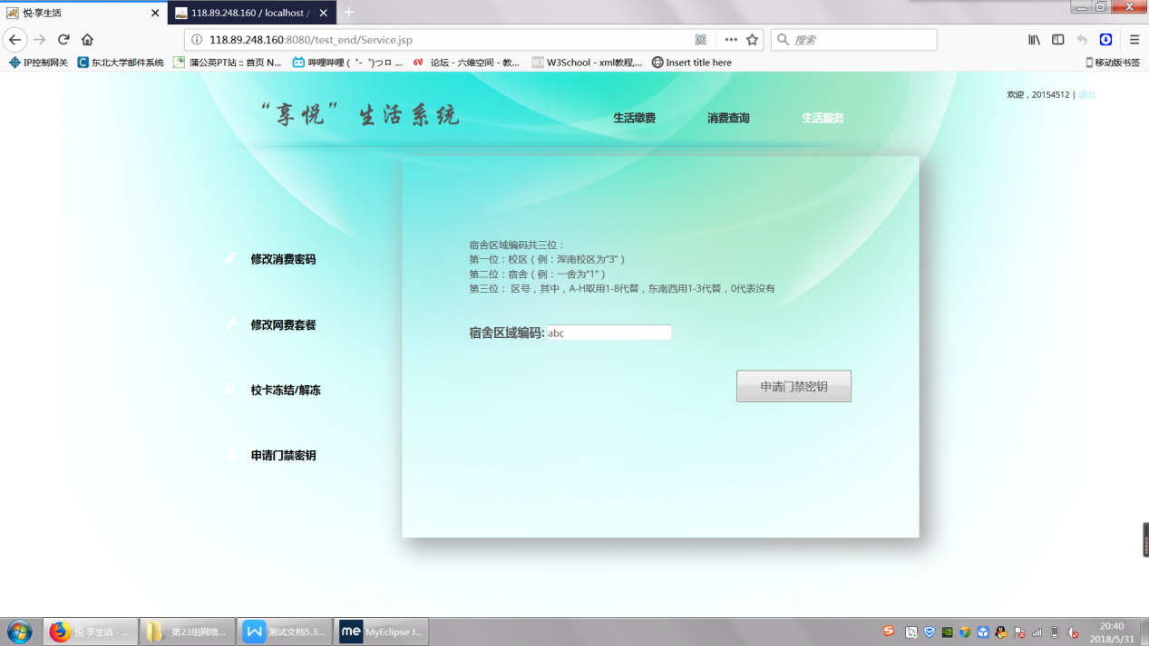

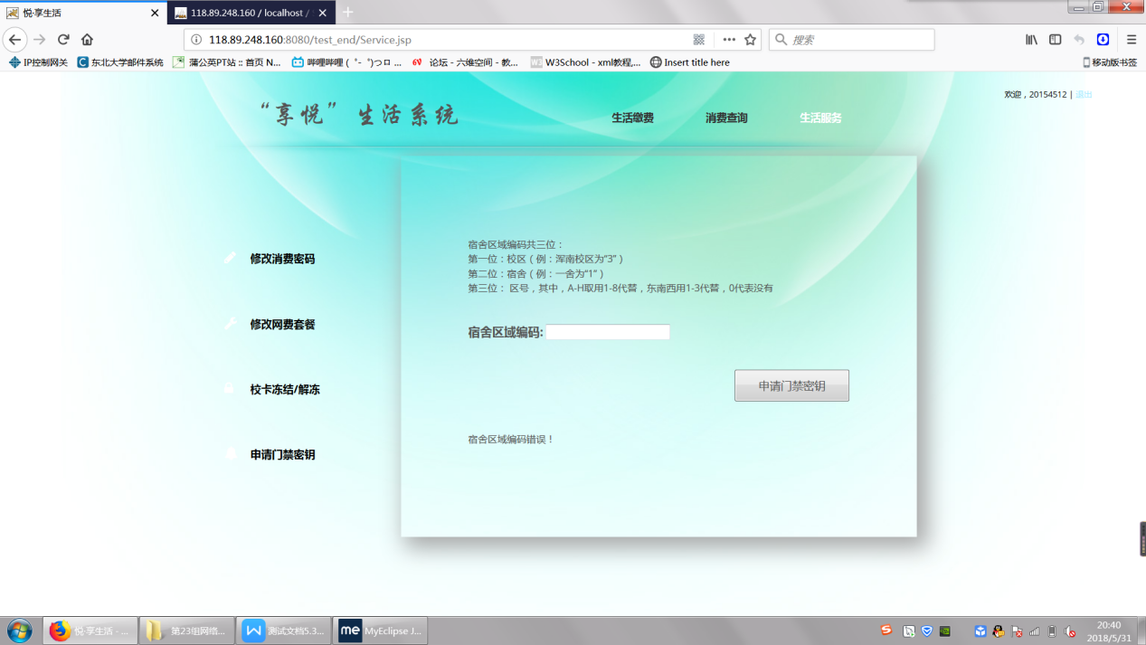

宿舍区域编码为空：

测试数据：空

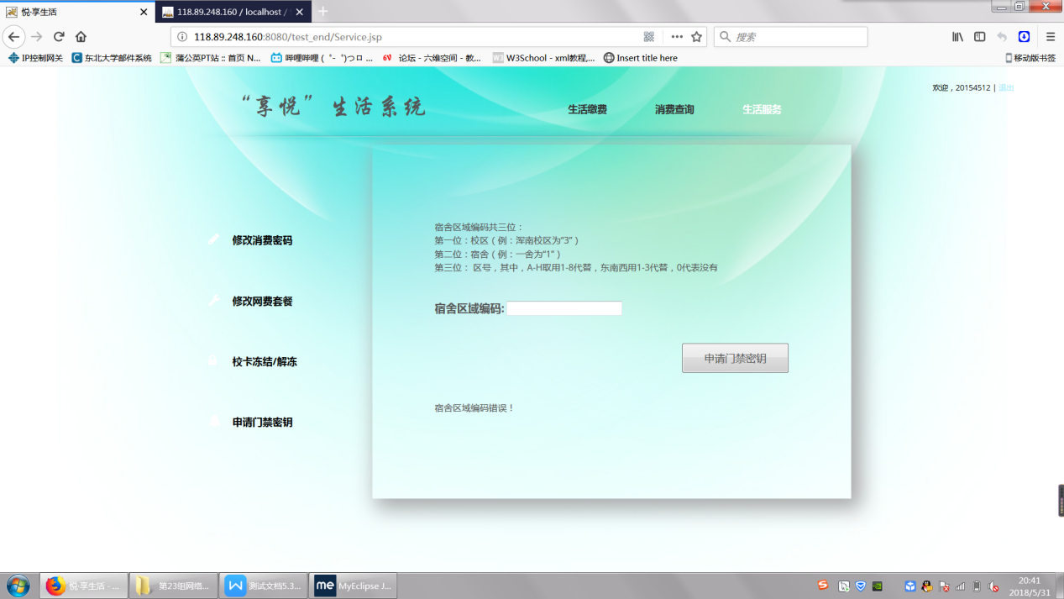

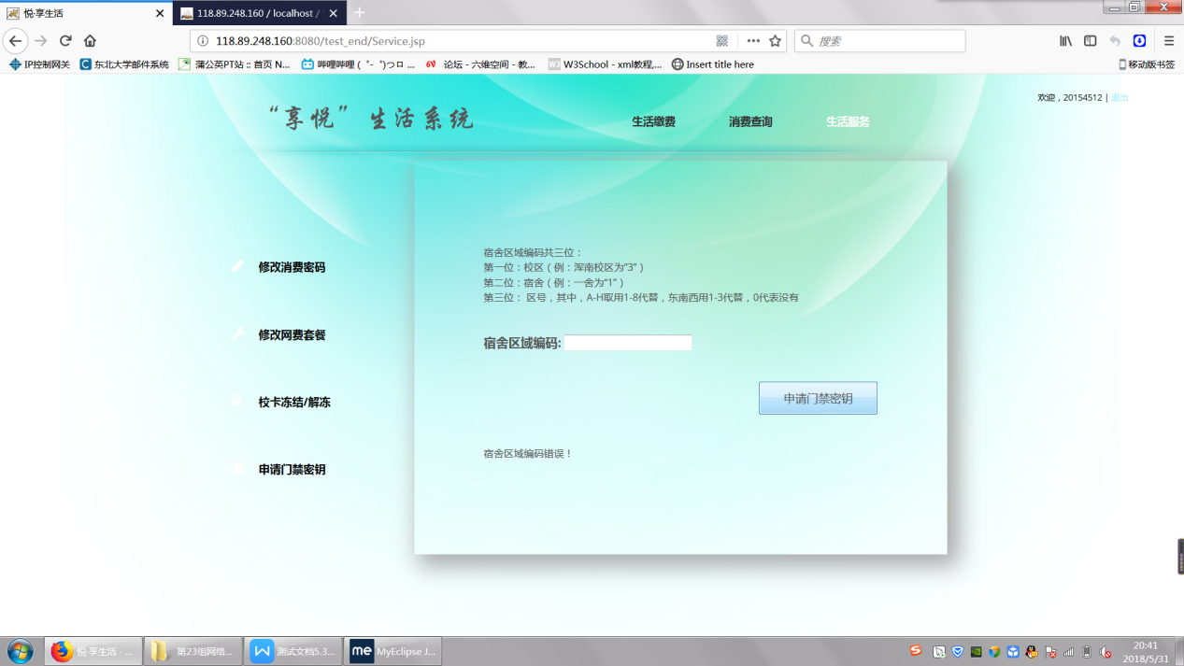

## 4.3 生活服务模块测试报告

|  |  |  |  |
| --- | --- | --- | --- |
| 修改消费密码测试描述 | [修改消费密码](http://118.89.248.160:8080/test_end/Service_ChangePassword.jsp)的各种输入情况 | | |
| 用例目的 | 测试软件生活服务模块修改密码的实现前端与后端服务器和数据库的连接 | | |
| 前提条件 | 用户登陆进入系统 | | |
| 输入/动作 | | 期望的输出/相应 | 实际情况 |
| 正确输入旧消费密码，并输入新消费密码 | | 修改成功 | 成功 |
| 输入错误的旧消费密码 | | 提示旧消费密码输入错误 | 成功 |
| 不输入新消费密码 | | 向用户提示错误 | 失败 |
| 两次新消费密码输入不同 | | 提示错误 | 成功 |
| 新密码显示 | | 应不输出明文而输出星号 | 失败 |
| 修改网费密码测试描述 | 修改网费情况 | | |
| 用例目的 | 测试软件生活服务模块修改网费套餐的实现前端与后端服务器和数据库的连接 | | |
| 前提条件 | 用户登陆进入系统 | | |
| 输入/动作 | | 期望的输出/相应 | 实际情况 |
| 选择与原有套餐不同的套餐 | | 修改成功 | 成功 |
| 输入与原有套餐相同的套餐 | | 提示与原来相同 | 成功 |
| 不选择任何套餐 | | 提示应进行选选择 | 失败 |
| 修改网费密码测试描述 | 修改校园卡状态情况 | | |
| 用例目的 | 测试软件生活服务模块修改校园卡状态的实现前端与后端服务器和数据库的连接 | | |
| 前提条件 | 用户登陆进入系统 | | |
| 输入/动作 | | 期望的输出/相应 | 实际情况 |
| 正确输入 | | 修改成功 | 成功 |
| 输入错误密码或姓名 | | 提示用户进行输入 | 成功 |
| 不输入密码或安全信息 | | 提示应进行输入 | 成功 |
| 修改网费密码测试描述 | 临时申请门禁密钥情况 | | |
| 用例目的 | 测试软件生活服务模块申请临时密钥的实现和前端与后端服务器和数据库的连接 | | |
| 前提条件 | 用户登陆进入系统 | | |
| 输入/动作 | | 期望的输出/相应 | 实际情况 |
| 正确输入 | | 分配临时密钥 | 成功 |
| 输入不合法的宿舍区域 | | 提示错误输入 | 成功 |

# 4 系统集成测试

当前水费情况为：23.95元

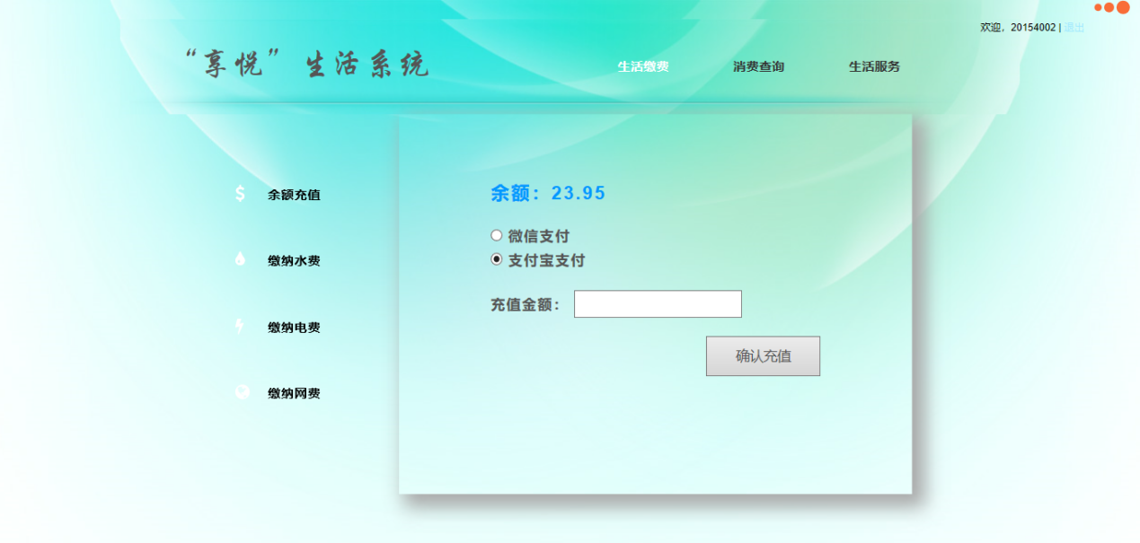

数据库中的信息为：23.95元

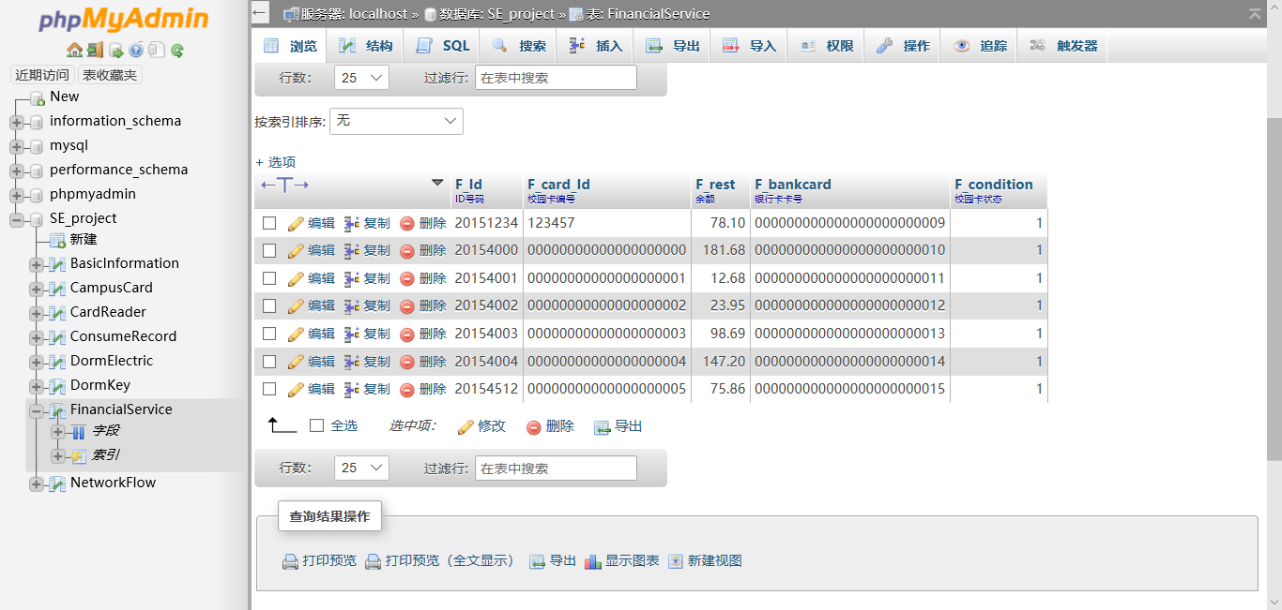

向宿舍0000664缴纳电费10元

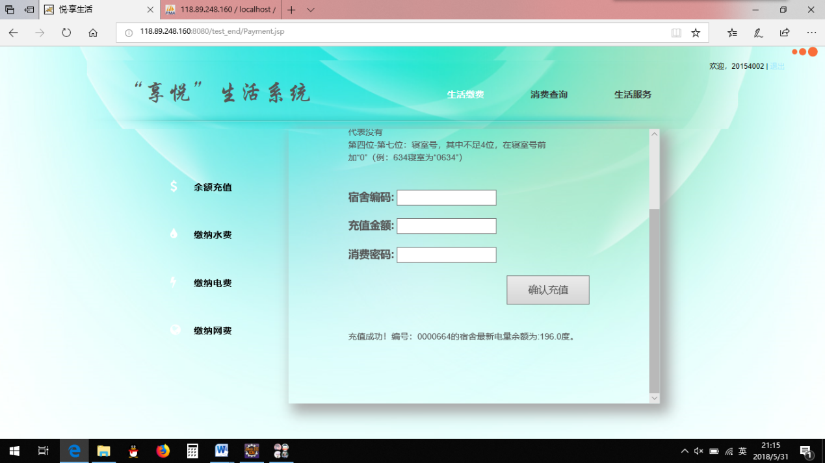

充值后余额为：13.95元

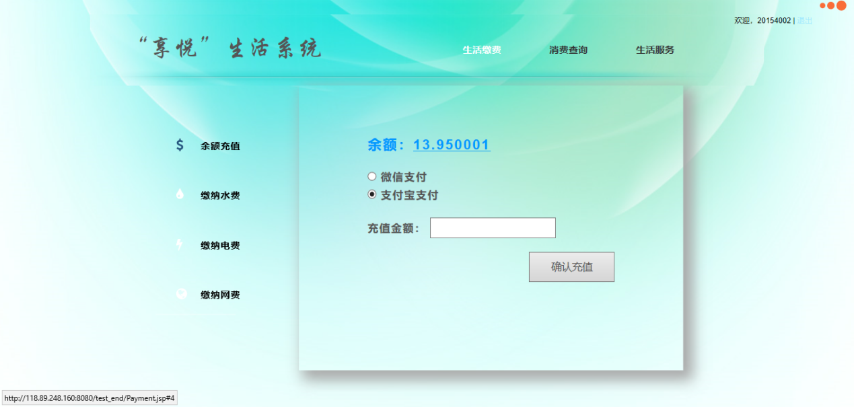

充值后数据库情况为：13.95元

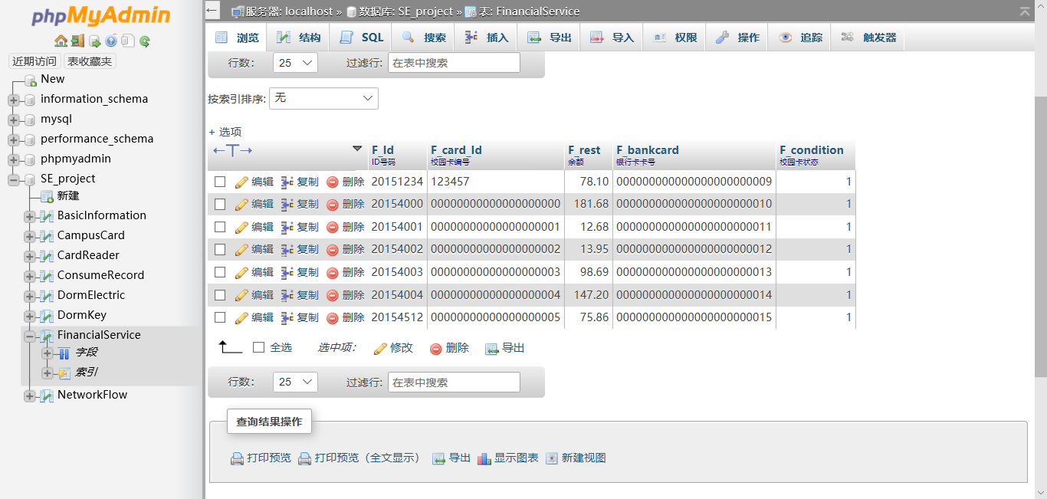

# 5 小 结

在本测试中，分别对各个模块进行了白盒测试、黑盒测试，在这之后再对整个系统进行集成测试。在白盒测试中，采用了条件测试和基本路经测试的方法：对程序代码中每一个分支进行了测试，对其输出结果和预期结果进行比对，以此来判断程序是否有错误。在黑盒测试中，采用了等价类划分的方法，将数据的输入分成有效类和无效类（其中无效类可以细分），对界面的友好程度、响应速度、无效非法输入的处理进行了测试。集成测试中，采用了黑盒测试的方法，测试程序集成后的运行情况以及模块间的逻辑问题。

通过测试，程序各个模块基本完成了需求分析中的要求，个别模块对非法输出的健壮性不足；个别模块的响应速度不够快。集成后的系统各个模块之间按照设计完成了功能交互，程序可以反复正确运行。